|  |  |  |
| --- | --- | --- |
|  |  |  |
| **МАГІЛЁЎСКІ АБЛАСНЫ**  **ВЫКАНАЎЧЫ КАМІТЭТ** |  | **МОГИЛЕВСКИЙ ОБЛАСТНОЙ ИСПОЛНИТЕЛЬНЫЙ КОМИТЕТ** |
| **КІРАЎСКІ РАЁННЫ**  **ВЫКАНАЎЧЫ КАМІТЭТ** |  | **КИРОВСКИЙ РАЙОННЫЙ ИСПОЛНИТЕЛЬНЫЙ КОМИТЕТ** |
| **РАШЭННЕ** |  | **РЕШЕНИЕ** |
|  |  |  |
| 15 октября 2020 г. № 14-17 |  |  |
| г. Кіраўск |  | г.Кировск |
|  |  |  |

Об утверждении проекта водоохранных зон и прибрежных полос водных объектов Кировского района

На основании подпункта 2.5 пункта 2 статьи 13, статьи 52 Водного кодекса Республики Беларусь Кировский районный исполнительный комитет РЕШИЛ:

1. Утвердить проект водоохранных зон и прибрежных полос водных объектов Кировского района Могилевской области с учетом требований Водного кодекса Республики Беларусь (прилагается).

2. Настоящее решение вступает в силу после его официального опубликования.

Председатель М.В.Гулый

Начальник финансового отдела Г.Г.Шупикова

СОГЛАСОВАНО

Государственное лесохозяйственное

учреждение «Бобруйский лесхоз»

|  |  |
| --- | --- |
|  | УТВЕРЖДЕНО  Решение  Кировского районного исполнительного комитета  15.10.2020 № 14-17 |

ПРОЕКТ

водоохранных зон и прибрежных полос водных объектов Кировского района Могилевской области с учетом требований Водного кодекса Республики Беларусь

ОГЛАВЛЕНИЕ

РАЗДЕЛ I. ОБЩИЕ ПОЛОЖЕНИЯ

ГЛАВА 1. ОБЩИЕ ВОПРОСЫ

РАЗДЕЛ II. МЕЖСЕЛЕННЫЕ ТЕРРИТОРИИ И СЕЛЬСКИЕ НАСЛЕННЫЕ ПУНКТЫ

ГЛАВА 2. ПРИРОДНЫЕ УСЛОВИЯ КИРОВСКОГО РАЙОНА

ГЛАВА 3. НАУЧНОЕ ОБОСНОВАНИЕ РАЗМЕРОВ ГРАНИЦ ВОДООХРАННЫХ ЗОН И ПРИБРЕЖНЫХ ПОЛОС

ГЛАВА 4. ФУНКЦИОНАЛЬНОЕ ИСПОЛЬЗОВАНИЕ ТЕРРИТОРИЙ ВОДООХРАННЫХ ЗОН И ПРИБРЕЖНЫХ ПОЛОС ВОДНЫХ ОБЪЕКТОВ

ГЛАВА 5. ОСНОВНЫЕ ИСТОЧНИКИ ЗАГРЯЗНЕНИЯ, РЕКОМЕНДУЕМЫЕ ВОДООХРАННЫЕ МЕРОПРИЯТИЯ

ГЛАВА 6. МЕСТА РАЗМЕЩЕНИЯ ИНФОРМАЦИОННЫХ ЗНАКОВ. ОСНОВНЫЕ ПОКАЗАТЕЛИ ПРОЕКТА

РАЗДЕЛ III. ГОРОД КИРОВСК

ГЛАВА 7. ОБЩИЕ СВЕДЕНИЯ О РАЙОНЕ ИССЛЕДОВАНИЯ, ОЦЕНКА ПРИРОДНЫХ УСЛОВИЙ

ГЛАВА 8. НАУЧНОЕ ОБОСНОВАНИЕ РАЗМЕРОВ ГРАНИЦ ВОДООХРАННЫХ ЗОН И ПРИБРЕЖНЫХ ПОЛОС

ГЛАВА 9. ФУНКЦИОНАЛЬНОЕ ИСПОЛЬЗОВАНИЕ ТЕРРИТОРИЙ ВОДООХРАННЫХ ЗОН И ПРИБРЕЖНЫХ ПОЛОС ВОДНЫХ ОБЪЕКТОВ

ГЛАВА 10. ОСНОВНЫЕ ИСТОЧНИКИ ЗАГРЯЗНЕНИЯ, РЕКОМЕНДУЕМЫЕ ВОДООХРАННЫЕ МЕРОПРИЯТИЯ

ГЛАВА 11. МЕСТА РАЗМЕЩЕНИЯ ИНФОРМАЦИОННЫХ ЗНАКОВ. ОСНОВНЫЕ ПОКАЗАТЕЛИ ПРОЕКТА

Приложение 1

Приложение 2

Приложение 3

**РАЗДЕЛ I**

**ОБЩИЕ ПОЛОЖЕНИЯ**

**ГЛАВА 1**

**ОБЩИЕ ВОПРОСЫ**

1. В настоящем проекте применяются следующие термины с соответствующими определениями:

берег – часть суши, непосредственно примыкающая к водному объекту;

водный объект – сосредоточение вод в искусственных или естественных углублениях земной поверхности либо в недрах, имеющее определённые границы, объем и признаки гидрологического режима или режима подземных вод;

водоём – поверхностный водный объект в углублении земной поверхности, характеризующийся замедленным движением воды (проточный) или полным его отсутствием (непроточный);

водоохранная зона – территория, прилегающая к поверхностным водным объектам, на которой устанавливается режим осуществления хозяйственной и иной деятельности, обеспечивающий предотвращение их загрязнения, засорения;

водосбор – территория и (или) водоносные горизонты, откуда вода поступает или может поступать в водный объект;

водохранилище – искусственный водоём площадью поверхности воды более 100 гектаров, созданный в целях накопления, хранения воды и регулирования стока;

градостроительная документация – система взаимоувязанных проектных документов, в том числе планов зонирования территорий, определяющая направления и условия градостроительного развития и использования территорий;

загрязнение вод – поступление в воды (водные объекты), нахождение и (или) возникновение в них в результате вредного воздействия на водные объекты веществ, физических факторов, микроорганизмов, свойства, местоположение или количество которых приводят к отрицательным изменениям физических, химических, биологических и иных показателей состояния водных объектов, в том числе к превышению нормативов в области охраны и использования вод;

застройка – совместные возведение, реконструкция на определенной территории капитальных строений (зданий, сооружений) жилищного и социально-культурного назначения, объектов инженерной инфраструктуры, связанных единством объемно-планировочных, технологических решений и очередностью осуществления;

зонирование территорий – выделение при градостроительном планировании территориальных зон определённого функционального назначения с установлением регламентов градостроительного развития и использования территории;

инженерная инфраструктура – совокупность инженерных сетей, капитальных строений (зданий, сооружений), изолированных помещений и иных объектов, обеспечивающих подачу ресурсов (вода, энергия, информация и другие коммуникации) на объекты потребления и в случае необходимости отведение использованных ресурсов;

искусственный водоём – водоём, созданный посредством проведения строительных работ и (или) в результате добычи полезных ископаемых;

канал – искусственный водоток в земляной выемке или насыпи, предназначенный для транспортировки, сброса вод, регулирования водных потоков, а также для нужд судоходства;

линии регулирования застройки – предусмотренные градостроительной документацией детального планирования условные линии, предназначенные для отделения в населённых пунктах территорий, в пределах которых должно осуществляться размещение зданий, от иных территорий;

межселенные территории – территории, находящиеся между населёнными пунктами, за пределами их границ (черты);

обводнённый карьер – искусственный водоём, созданный в результате добычи полезных ископаемых;

объекты автомобильного транспорта – территории, здания, сооружения и (или) инженерные системы автотранспортных предприятий, гаражей, стоянок, парковок, предприятий автосервиса, в том числе автомобильных моек, грузовых и пассажирских терминалов, автовокзалов, и иных объектов автотранспорта;

объекты, оказывающие воздействие на водные объекты – объекты, расположенные на поверхностных водных объектах, на территории их водоохранных зон и прибрежных полос;

прибрежная полоса – часть водоохранной зоны, непосредственно примыкающая к поверхностному водному объекту, на которой устанавливаются более строгие требования к осуществлению хозяйственной и иной деятельности, чем на остальной территории водоохранной зоны;

пруд – искусственный водоём площадью поверхности воды не более 100 гектаров, созданный в целях накопления и хранения воды;

пруд-копань – искусственный водоём площадью поверхности воды до 0,01 гектара и глубиной не более 2 метров в специально созданном углублении земной поверхности, предназначенный для накопления и хранения воды;

река – естественный водоток с постоянным течением, имеющий чётко выраженное русло, протяжённостью 5 километров и более;

речной бассейн – часть земной поверхности, включая почвогрунты, а также водоносные горизонты, откуда происходит сток вод в отдельную реку;

родник – естественный выход подземных вод на земную поверхность;

ручей – естественный водоток протяжённостью до 5 километров;

сточные воды – воды, сбрасываемые от жилых, общественных и производственных зданий и сооружений после использования их в хозяйственной и иной деятельности, а также воды, образующиеся при выпадении атмосферных осадков, таянии снега, поливке и мытье дорожных покрытий (поливомоечные работы) на территории населённых пунктов, объектов промышленности, строительных площадок и других объектов и сбрасываемые в окружающую среду, в том числе через систему канализации;

технологические водные объекты – искусственные водные объекты, специально созданные для охлаждения, испарения, усреднения, отстаивания сточных вод, понижения уровня вод (водоемы-охладители, пруды-испарители, пруды-усреднители, подводящие каналы насосных станций и иные подобные объекты), а также для противопожарных нужд (пожарные водоемы), разведения и выращивания рыбы (пруды и каналы рыбоводных организаций).

2. Сокращения, употребляемые в настоящем проекте:

БЛ – береговая линия;

В. – восток;

ВЗ – водоохранная зона;

ВК – Водный кодекс Республики Беларусь;

ВО – водный объект;

ГВ – грунтовые воды;

ДК – дождевая канализация;

З. – запад;

ЗИС – земельно-информационные системы;

КНС – канализационная насосная станция;

КРС – крупный рогатый скот;

КФ – коэффициент фильтрации;

МК – мелиоративный канал;

ОС – очистные сооружения;

ПВ – площадь водосбора;

ПВО – поверхностный водный объект;

ПП – прибрежная полоса;

ПС – поверхностный сток;

ПСВ – поверхностные сточные воды;

руч. – ручей;

С. – север;

СВ. – северо-восток;

СЗ. – северо-запад;

СС – склоновый сток;

СтВ – сточные воды;

ТКО – твердые коммунальные отходы;

ХБСВ – хозяйственно-бытовые сточные воды;

Ю. – юг;

ЮВ. – юго-восток;

ЮЗ. – юго-запад.

3. Установление ВЗ поверхностных ВО является одним из действенных организационно-профилактических мероприятий по их защите от загрязнения, истощения и предотвращения других экологически неблагоприятных процессов и явлений.

4. Основанием для разработки проекта границ ВЗ и ПП ВО Кировского района является положение пункта 8 статьи 63 ВК.

5. При разработке проекта использованы следующие нормативные документы:

ВК;

Закон Республики Беларусь от 26 ноября 1992 г. № 1982-XII «Об охране окружающей среды»;

Закон Республики Беларусь от 7 января 2012 г. № 340-З «О санитарно-эпидемиологическом благополучии населения»;

постановление Совета Министров Республики Беларусь от 28 ноября 2012 г. № 1087 «Об утверждении Правил благоустройства и содержания населенных пунктов» (далее – постановление № 1087);

постановление Министерства природных ресурсов и охраны окружающей среды Республики Беларусь от 4 мая 2015 г. № 18 «О требованиях к разработке проектов водоохранных зон и прибрежных полос» (далее – постановление № 18);

СТБ 17.1.3.06-2006 «Охрана природы. Гидросфера. Охрана подземных вод от загрязнения. Общие требования», утвержденный постановлением Государственного комитета по стандартизации Республики Беларусь от 16 октября 2006 г. № 46;

СТБ 17.06.03-01-2008 «Охрана окружающей среды и природопользование. Гидросфера. Охрана поверхностных вод от загрязнения. Общие требования», утвержденный постановлением Государственного комитета по стандартизации Республики Беларусь от 12 сентября 2008 г. № 46;

СТБ 17.06.02-02-2016 «Охрана окружающей среды и природопользование. Гидросфера. Классификация поверхностных и подземных вод», утвержденный постановлением Государственного комитета по стандартизации Республики Беларусь от 14 декабря 2016 г. № 89;

Санитарные нормы и правила «Требования к проектированию, строительству, капитальному ремонту, реконструкции, благоустройству объектов строительства, вводу объектов в эксплуатацию и проведению строительных работ», утвержденные постановлением Министерства здравоохранения Республики Беларусь от 4 апреля 2014 г. № 24;

Экологические нормы и правила ЭкоНиП 17.01.06-001-2017 «Охрана окружающей среды и природопользование. Требования экологической безопасности», утвержденные постановлением Министерства природных ресурсов и охраны окружающей среды Республики Беларусь от 18 июля 2017 г. № 5-Т (далее – ЭкоНиП 17.01.06-001-2017).

6. Основные составляющие проекта – картографические материалы, характеристика землепользования, описание объектов, оказывающих вредное влияние на состояние окружающей среды, состав рекомендуемых мероприятий, направленных на сохранение и восстановление ПВО.

7. Границы ВЗ и ПП для межселенных территорий устанавливались на основании положений ВК с учетом существующих природных условий, в том числе рельефа местности, вида земель, в зависимости от классификации ПВО и протяженности рек (пункт 1 статьи 52 ВК). Описание методики расчетов приведено в соответствующей главе.

8. Разработчиком проекта является Республиканское унитарное предприятие «Центральный научно-исследовательский институт комплексного использования водных ресурсов».

9. При написании проекта использованы следующие материалы (исходные данные):

ранее разработанный проект корректировки границы ВЗ р. Добысна в районе д. Добысна Кировского района Могилевской области, утвержденный решением Кировского райисполкома от 1 августа 2012 г. № 14–14;

ранее разработанный проект корректировки границы ВЗ р. Белая в районе аг. Стайки Кировского района Могилевской области, утвержденный решением Кировского райисполкома от 1 августа 2012 г. № 14–14;

ранее разработанный проект корректировки границы ВЗ р. Ола в районе д. Пацева Слобода Кировского района Могилевской области, утвержденный решением Кировского райисполкома от 1 августа 2012 г. № 14–14;

ранее разработанный проект корректировки границы ВЗ прудов в районе д. Волосовичи Кировского района Могилевской области, утвержденный решением Кировского райисполкома от 1 августа 2012 г. № 14–14;

Генеральный план г. Кировск, утвержденный решением сессии Кировского районного Совета депутатов №23–10 от 25 марта 2016 г.;

Схема комплексной территориальной организации Кировского района, утвержденная решением Кировского райисполкома №22–11 от 20 ноября 2012 г.;

топографические карты М 1:100000, 1:25000, 1:10000;

результаты рекогносцировочного обследования территории исследований;

фондовые материалы и литературные источники по теме исследований.

10. В настоящем проекте классификация поверхностных ВО принята в соответствии со статьей 5 ВК.

ПВО подразделяются на:

водотоки;

водоёмы;

родники.

Водотоки подразделяются на:

реки;

ручьи;

каналы.

Реки подразделяются на:

большие, протяжённостью свыше 500 километров (Березина, Горынь, Днепр, Западная Двина, Западный Буг, Неман, Припять, Сож);

средние, протяжённостью от 200 до 500 километров (Беседь, Вилия, Друть, Западная Березина, Ипуть, Остер, Птичь, Свислочь, Уборть, Щара, Ясельда);

малые, протяжённостью от 5 до 200 километров.

Водоёмы подразделяются на:

озера (естественный водоём);

водохранилища;

пруды;

пруды-копани;

обводнённые карьеры.

ВЗ и ПП не устанавливаются, для:

рек и ручьев (их частей), заключённых в закрытый коллектор;

каналов мелиоративных систем;

временных водотоков, образованных стеканием талых и дождевых вод;

технологических ВО;

прудов-копаней.

11. С целью классификации ВО проведён анализ имеющихся материалов: литературных источников, картографического материала начиная от 1965 г. до современных открытых интернет источников на основе снимков Landsat, сведениях о данных дистанционного зондирования Земли на территорию Республики Беларусь (https://www.dzz.by/izuchdzz/), натурных исследований в летний период.

Географические координаты в проекте приведены в десятичном формате.

**РАЗДЕЛ II**

**МЕЖСЕЛЕННЫЕ ТЕРРИТОРИИ И СЕЛЬСКИЕ НАСЕЛЕННЫЕ ПУНКТЫ**

**ГЛАВА 2**

**ПРИРОДНЫЕ УСЛОВИЯ КИРОВСКОГО РАЙОНА**

12. Кировский район расположен на ЮЗ. Могилёвской области и занимает территорию в 1,3 тыс. км2. Граничит с Кличевским, Бобруйским и Быховским районами Могилёвской области, а также Рогачёвским районом Гомельской области. Административный центр – г. Кировск с населением 8,6 тыс. человек находится на р. Ола, в 87 км на ЮЗ. от Могилева, в 25 км от железнодорожной станции Березина.

13. Район занимает южную часть Центральноберезинской равнины. Наивысший пункт района – 196,4 м – расположен на СЗ. от д. Козуличи. Полезные ископаемые: торф, мел, гравийно-песчаные материалы, пески, глины и суглинки для грубой керамики. На В. района протекает р. Друть с притоками Вепренка, Хмеленка, Белая, Черебомирка, Добрица. На З. – р. Березина с притоками Ольса, Ола. Расположено 15 водохранилищ. Самое большое – Чигиринское.

14. Карта-схема Кировского района представлена на рисунке 1.

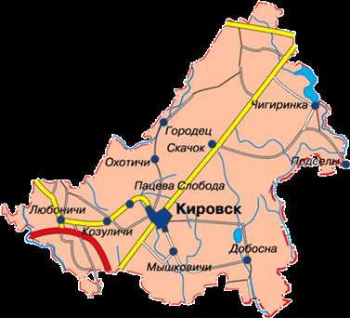

Рисунок 1. Карта-схема Кировского района.

15. Поверхность Кировского района равнинная, слабо прорезанная долинами, в южной части Центральноберезинской равнины.

Преобладающей категорией рельефа является пологоволнистая водно-ледниковая равнина. Другим типом ледникового рельефа, значительно уступающим по площади водно-ледниковой равнине, являются участки моренной равнины. Абсолютные отметки ее поверхности соответствуют высоте водно-ледниковой равнины. Моренная поверхность имеет пологоволнистый характер. На склонах речных долин равнина иногда расчленена рытвинами и мелкими оврагами длиной 50–100 м и глубиной 1–3 м. Местами локальные неровности рельефа связаны с распространением термокарстовых западин диаметром до 50 м, реже – более крупных, часто заболоченных. Для рассматриваемой территории характерен среднеувалистый и среднехолмистый рельеф с пологими склонами. Ориентировка холмов и увалов различная, однако, преобладает субмеридиональная. Среди преобладающих песчаных и песчано-гравийных отложений встречаются отторженцы коренных пород.

Значительные территории занимает почти плоская заболоченная озерно-ледниковая поверхность с абсолютными высотами 155–160.

В целом 87% исследуемой территории находится на высоте 160–170 м, 10% ниже 150 м, 3% выше 170 м.

Наивысший пункт –196,4 м, находится в 2 км к СЗ от д. Козуличи, самый низкий пункт района отмечается 135 м на р. Березина, ниже впадения в неё р. Ольса.

Располагая сведениями о доминантных характеристиках ландшафта (рельефе, почвенном покрове и растительности), представляется возможность определить их распространение на исследуемой территории. На территории Кировского района выделено семь видов ландшафта:

I вид ландшафта протирается от западной границы района до левобережья р. Добысна, включая юго-восточную часть района в окрестностях д. Пацева Слобода, аг. Любоничи, д. Козуличи, аг. Павловичи, аг. Мышковичи, аг. Барчицы, аг. Скриплица, аг. Боровица, аг. Жиличи, п. Скачок, аг. Добосна и г. Кировск. Рельеф – холмисто-волнистая моренная равнина с впадинами, долинами. Почвы дерново-подзолистые, дерново-подзолистые заболоченные, реже дерново-палево-подзолистые суглинистые и торфяно-болотные. Распространены пахотные земли, луга, широколиственно-еловые леса.

II вид ландшафта характерен для восточной части исследуемой территории в окрестностях д. Хвойница. Рельеф – плосковолнистая водно-ледниковая равнина с моренными холмами, камами, дюнами, котловинами, ложбинами. Почвы дерново-подзолистые, дерново-подзолистые заболоченные супесчаные. Распространены берёзовые леса, дубравы, участки пахотных земель.

III вид ландшафта расположен от северо-западных границ административного района до левобережья р. Друть в окрестностях д. Костричи, д. Охотичи, д. Городец, аг. Стайки Борки, д. Шалаевка. Рельеф – плоская водно-ледниковая равнина с дюнами. Почвы дерново-подзолистые, дерновые и дерново-карбонатные заболоченные супесчаные, песчаные. Распространены хвойные, берёзовые, чёрноольховые леса, участки широколисто-хвойных лесов и дубрав.

IV вид ландшафта распространен в юго-восточной части исследуемой территории. Рельеф – волнистая терраса р. Березина с останцами морены, дюнами и ложбинами. Почвы дерново-подзолистые песчаные, реже торфяно-болотные. Распространены хвойные леса, пахотные земли.

V вид ландшафта – плоско-волнистая пойма р. Березина с гривами, старичными понижениями. Почвы пойменные дерновые заболоченные. Распространены злаковые луга, гидромезофитные со степной растительностью, реже осоковые.

VI вид ландшафта – долина с плоской поймой р. Друть с локальными террасами. Почвы пойменные, дерновые заболоченные, реже торфяно-болотные. Распространены злаковые гидромезофитные луга, участки хвойных лесов.

VII вид ландшафта получил распространение в северо-западной части исследуемой территории. Рельеф – плоско-волнистая озёрно-болотная низина с остатками водно-ледниковой равнины. Почвы торфяно-болотные, реже дерново-подзолистые супесчаные. Распространены берёзовые, чёрноольховые леса, участки верховых болот, пахотных земель.

С целью сохранения природных ландшафтов на исследуемой территории создан ландшафтный заказник республиканского значения «Свислочско-Березинский», площадью 0,7 га, образованы два гидрологических заказника местного значения: «Белые речки», площадью 0,11 тыс. га.

16. Климат исследуемой территории характеризуется как умеренно континентальный.

Исследуемая территория входит в состав Березинского агроклиматического района.

Продолжительность периода со среднесуточными температурами выше 0оС составляет почти 240 суток, вегетационный период составляет более 190 суток, безморозный – 154 суток. Последние заморозки отмечены 30 апреля, первые – 2 октября.

Климатические показатели, приведенные в таблице 1, Кировского района в достаточной степени характеризуют данные Бобруйской метеорологической станции за многолетний период.

Таблица 1 – Средние метеорологические показатели

|  |  |  |  |  |  |  |  |  |  |  |  |  |  |
| --- | --- | --- | --- | --- | --- | --- | --- | --- | --- | --- | --- | --- | --- |
| Показатели | I | II | III | IV | V | VI | VII | VIII | IX | X | XI | XII | За год |
| Температура воздуха, оС: | | | | | | | | | | | | | |
| среднесуточная | -6,7 | -6,1 | -1,8 | 5,9 | 13,2 | 16,6 | 18,2 | 16,9 | 12,2 | 6,3 | 0,5 | -4,3 | 5,9 |
| абсолютный минимум | -37 | -34 | -29 | -18 | -5 | 0 | 6 | 2 | -3 | -19 | -27 | -31 | -37 |
| абсолютный максимум | 8 | 12 | 20 | 29 | 32 | 34 | 36 | 36 | 31 | 26 | 20 | 10 | 36 |
| Средняя относительная влажность воздуха, % | 87 | 84 | 78 | 71 | 66 | 68 | 70 | 76 | 80 | 83 | 88 | 89 | 78 |
| Среднее количество осадков, мм | 32 | 27 | 29 | 41 | 53 | 72 | 85 | 75 | 52 | 42 | 42 | 36 | 586 |
| Средняя скорость ветра, м/с | 4,2 | 3,9 | 3,9 | 3,6 | 3,4 | 3,3 | 3,1 | 2,8 | 3,0 | 3,3 | 4,1 | 3,9 | 3,5 |
| Среднее количество суток: | | | | | | | | | | | | | |
| ясных | 1,6 | 1,5 | 4,5 | 4,2 | 3,8 | 2,8 | 3,8 | 3,2 | 4,6 | 2,6 | 1,0 | 1,2 | 35 |
| пасмурных | 19,8 | 16,0 | 13,6 | 10,4 | 8,2 | 7,6 | 7,6 | 8,1 | 9,0 | 14,6 | 19,4 | 22,3 | 157 |
| с осадками | 19,1 | 16,7 | 14,0 | 11,1 | 11,6 | 11,9 | 13,6 | 13,6 | 13,0 | 12,5 | 16,6 | 19,7 | 173 |

За многолетний период среднесуточная температура воздуха за год –5,9 ºС, средняя температура июля +18,2ºС, средняя температура января -6,7ºС, абсолютный минимум составляет -37ºС и отмечается в январе, абсолютный максимум составляет +36ºС и отмечается в июле и августе.

Средняя относительная влажность воздуха за год – 78%, наибольшая отмечается в холодный период года – 88–89%, наименьшая в мае-июне 66-68%.

Для исследуемой территории района характерно 586 мм атмосферных осадков. Раз в девять лет осадков выпадает более 700 мм, а в засушливые годы до 450 мм.

Средняя максимальная высота снега за зиму достигает 21 см, в отдельные годы до 40 мм.

Количество дней с осадками 173, пасмурных и ясных 157 и 35 соответственно.

Среднегодовая скорость ветра на исследуемой территории – 3,5 м/с. Наименьшая – 2,8 м/с отмечается в августе, наибольшая – 4,2 м/с в январе.

Количество пасмурных и ясных дней 157 и 35 соответственно.

17. В настоящее время земельный фонд, приведенный в таблице 2, Кировского района составляет 129,5 тыс. га.

Из них на долю сельскохозяйственных земель приходится 59,0 тыс. га (45,55%) территории.

Таблица 2. Структура земельного фонда Кировского района.

|  |  |  |
| --- | --- | --- |
| Вид земельных ресурсов | Площадь, тыс. га | % |
| Всего сельскохозяйственных земель | 59,0 | 45,55 |
| Пахотные | 43,0 | 33,2 |
| Луговые | 15,4 | 11,89 |
| Лесные | 56,7 | 43,8 |
| Земли под древесно-кустарниковой растительностью | 3,5 | 2,7 |
| Под болотами | 2,6 | 2,0 |
| Под ВО | 2,2 | 1,7 |
| Под дорогами и иными транспортными коммуникациями | 2,4 | 1,9 |
| Общего пользования | 0,5 | 0,4 |
| Под застройкой | 1,2 | 0,9 |
| Неиспользуемые | 0,5 | 0,4 |
| Нарушенные | 0,01 | 0,01 |
| Иные | 0,3 | 0,2 |

В структуре сельскохозяйственных земель преобладают пахотные, на их долю приходится 43,0 тыс. га (33,2%).

На 1 жителя района приходится 0,334 га сельскохозяйственных земель и 0,458 га пахотных угодий.

Средний балл бонитета сельскохозяйственных земель – 40.

Под луговыми угодьями занято 15,4 тыс. га

Распаханность территории составляет около 23%.

Луговая растительность в районе занимает 31 тыс. га. В структуре лугов преобладают низинные луга, суходольные и заливные дуга занимают 32,5 и 26,2% соответственно.

Под лесами, которые относятся к подзоне грабово-дубово-темнохвойных занято 43,8% территории, они сосредоточены главным образом в С части исследуемой территории. Многочисленные мелкие участки лесов рассредоточены на остальной части территории. Состав лесов довольно разнообразный хвойные занимают 45,2%, еловые 24,4%, березовые 19,9% и осиновые 4,3%. Указанный тип леса встречается как в смешанных лесах, в виде примесей, так и мелкими массивами на болотах, или прерывистыми полосами в речных долинах. В структуре лесов около 5% занимают дубовые леса. Дубравы приурочены к южной части территории и крупных массивов не образуют.

Доля в структуре лесов составляет 7,1 и 1,2 соответственно.

Черноольховые и сероольховые леса распространены в долинах рек и занимают 7,1 и 1,2% территории соответственно

Под болотами в настоящее время занято 2,6 тыс. га. Распространены болота как на водоразделах и долинах рек, так и древних ложбинах стока. На водоразделах рек получили распространение болота верхового и переходного типа, которые приурочены к основным лесным массивам. Наиболее распространенным типом болот на исследуемой территории являются низинные, которые простираются узкими лентами в речных долинах.

Под ВО в районе занято 2,2 тыс. га (1,7%) территории.

Речная сеть исследуемой территории относится к Центрально-Березинскому гидрологическому району (подрайон А). Густота естественной речной сети составляет 0,43 км/км2. Крупных озер на территории района нет, за исключением небольших пойменных и старичных озер. Наибольшей регулирующей емкостью является Чигиринское водохранилище регулирующее сток р. Друть.

Земли под дорогами занимают 2,4 тыс. га (1,9%). Под застройкой находится 1,2 тыс. га (0,9%). Неиспользуемые земли занимают 0,5 тыс. га (0,4%).

Почвенно-географическое районирование, наиболее полно отражает особенности природной среды исследуемой территории, поскольку наряду с особенностями рельефа и климата учитывается характер почвенного покрова.

В соответствии с существующим почвенно-географическим районированием, исследуемой территории относится главным образом к Кировско-Кормянско-Гомельскому агропочвенному подрайону, юго-восточная часть района относится к Рогачёвско-Славгородско-Климовичскому агропочвенному району.

В Кировско-Кормянско-Гомельском агропочвенном подрайоне преобладают дерново-подзолистые и средне оподзоленные, местами слабоэродированные почвы, развивающихся на легких водно-ледниковых иногда лессовидных суглинках, подстилаемых моренными суглинками, иногда песками. Почвообразующими породами в данном районе являются водно-ледниковые супеси и пески, моренные легкие и лессовидные пылеватые суглинки.

Суглинистые почвы в подрайоне занимают 72%, супесчаные – 10%, песчаные – 15%, торфяники – около 3% территории.

Кислые почвы составляют около 50% пашни, слабо обеспеченные фосфором – 55–88%, калием – более 85%. Пахотные земли обладают повышенной кислотностью и слабо обеспеченны.

В Рогачевско-Славгородско-Климовичском агропочвенном районе преобладают дерново-подзолистые средне и контактно-подзолистые почвы, развивающиеся на водно-ледниковых и моренных супесях, подстилаемых в пределах почвенного профиля моренными суглинками или песками. Почвообразующими породами на территории района являются водно-ледниковые супеси и древнеаллювиальные пески, которые нередко осложняются наличием донно-моренных суглинистых отложений, залегающих на незначительной глубине от поверхности. По механическому составу почвы района делятся на суглинистые (5%), супесчаные (80%), песчаные (10%), торфяные (5%).

Пахотные земли обладают повышенной кислотностью и слабо обеспеченны фосфором и калием.

18. В структурно-тектоническом отношении исследуемой территории приурочена к Бобруйскому погребенному выступу Белорусской антиклизы.

В пределах исследуемой территории до глубины 100–150 м залегают отложения, относящиеся к четвертичной системе. В строении четвертичной толщи выделены отложения нижнего, среднего, верхнего и современного звеньев. Подробная характеристика отложений приводится для горизонтов и комплексов, залегающих в верхней части четвертичной толщи, представляющей собой зону активного водообмена.

В строении долинных комплексов рек принимают участие: голоценовые болотные (bQ4sd) и аллювиальные (аQ4) отложения, верхнепоозерские (аQ3pz3) и средне- верхнепоозерские (aIIIpz2-3) аллювиальные отложения надпойменных террас, эоловые отложения (vQ3-4).

В пределах склонов с поверхности развиты сожские флювиогляциальные надморенные (fsQ2prsz) и моренные отложения (gQ2prsz).

Под ними залегают отложения нижней части зоны дренирования: нерасчлененный комплекс водно-ледниковых, озерных и аллювиальных отложений днепровско-сожского горизонта (f,lg,l,aQ2prdn-sz) и отложения днепровской морены (gQ2prdn).

Средний плейстоцен

Припятский горизонт

Моренные отложения (gQ2prdn) распространены повсеместно. Залегают под нерасчлененными водно-ледниковыми, озерными и аллювиальными днепровско-сожскими отложениями на глубине от 14 до 75 м. Сложены моренными валунными супесями, суглинками и глинами с включением гравия и гальки с прослоями песков разнозернистых, часто глинистых. Преобладающая мощность моренных отложений достигает 10–35 м.

Нерасчлененный комплекс водно-ледниковых, озерных и аллювиальных отложений (f,lg,l,aQ2prdn-sz) имеет почти повсеместное распространение. К комплексу отложений относится толща песков различного гранулометрического состава с прослоями супесей, суглинков озерно-ледникового, озерного и аллювиального происхождения, заключенная между моренами днепровского и сожского горизонтов.

Глубина залегания отложений описываемого комплекса изменяется от 10 до 50 м, при преимущественных значениях 35–45 м. Мощность толщи комплекса составляет 10–15 м.

Моренные отложения (gQ2prsz) имеют широкое распространение. Залегают с поверхности или перекрыты надморенными флювиогляциальными отложениями, поозерскими аллювиальными отложениями надморенных террас и голоценовыми аллювиальными отложениями.

Представлены отложения моренными супесями, суглинками, реже глинами и гравийно-галечным материалом. Мощность описываемой толщи изменяется в широких пределах, в основном составляя 19–25 м.

Флювиогляциальные отложения надморенные (fsQ2prsz) широко распространены в долинах рек. Залегают с поверхности или перекрыты голоценовыми и поозерскими аллювиальными и эоловыми отложениями. Мощность отложений составляет 5–7 м, иногда до 10 м.

Флювиогляциальные отложения представлены исключительно песками, в основном, мелкозернистыми, иногда с прослойками гравийно-галечного материала и включением гравия и гальки.

Верхний плейстоцен

Поозерский горизонт

Средне-верхнепоозерские аллювиальные отложения надпойменной террасы (aQ3pz2-3) развиты фрагментарно на р. Березина и Друть. Надпойменная терраса эрозионно-аккумулятивная, шириной от 0,5 до 1,5 км. Мощность отложений – 6–8 м. Описываемые отложения сложены преимущественно мелкозернистыми, хорошо отсортированными песками.

Верхнепоозерские аллювиальные отложения надпойменной террасы (aQ3pz3) развиты практически в долинах р. Березина и р. Друть. Надпойменная терраса преимущественно аккумулятивная, местами слабо заболоченная, прослеживается фрагментами по обоим берегам, далее надпойменная терраса прослеживается только на левобережье. Ширина ее 0,5–2,5, иногда до 5 км, высота над урезом воды в р. 5–6 м. Абсолютные отметки поверхности террасы 140–143 м. Мощность отложений обычно составляет 3–7 м, иногда до 12 м. Аллювиальные отложения надпойменных террас сложены песками, преимущественно мелкозернистыми, хорошо отсортированными.

Верхний плейстоцен – голоцен

Эоловые отложения (vQ3-4) распространены, в основном, на надпойменной террасе р. Отложения залегают с поверхности в виде гряд, длиной до 5–7 км. Представлены эоловые отложения светло-желтыми песками, преимущественно мелкозернистыми, хорошо отсортированными. Мощность их изменяется в пределах 1,0–5,0 м.

Голоцен

Голоценовые аллювиальные отложения пойм (aQ4sd) распространены в поймах рек. Залегают с поверхности на нерасчлененных водно-ледниковых, озерных и аллювиальных отложениях днепровско-сожского горизонта, реже на образованиях сожской морены и аллювиальных отложениях надпойменных террас. Перекрываются на отдельных участках голоценовыми болотными отложениями.

Отложения пойм представлены, в основном, песками от мелко-тонкозернистых до крупнозернистых, иногда с прослойками супеси или песчано-гравийного материала. Мощность аллювиальных отложений от 5–7 до 11 м.

Голоценовые болотные отложения (bQ4) приурочены к пониженным участкам поймы и надпойменных террас. Болотные отложения представлены преимущественно торфом осоковым, тростниковым, древесно-тростниковым хорошо разложившимся. Мощность отложений колеблется от 0,3 до 3 м, достигая 5 м.

Исследуемая территория в региональном плане находится в пределах Оршанского артезианского бассейна.

В гидрогеологическом строении принимают участие водоносные горизонты и комплексы, находящиеся в зоне активного водообмена. Водовмещающие отложения горизонтов и комплексов находятся также под дренирующим влиянием рек.

Пополнение запасов ГВ происходит путем инфильтрации атмосферных осадков, а в поймах рек также в результате подтока из нижележащих напорных горизонтов.

В соответствии с геологическим строением, величиной водопроницаемости и характером водоносности описанных выше отложений, на исследуемой территории выделяются следующие водоносные и слабоводоносные горизонты и комплексы.

Водоносный голоценовый болотный горизонт (bQ4sd) приурочен к голоценовым болотным отложениям и распространен в пониженных участках долинах рек. Водовмещающие отложения представлены торфом различного ботанического состава и степени разложения, мощностью до 3–4 м. Глубина залегания уровня ГВ горизонта изменяется от 0 до 1 м. Питание водоносного горизонта осуществляется за счет инфильтрации атмосферных осадков, паводковых и талых вод.

Водоносный голоценовый аллювиальный пойменный горизонт (аIV) приурочен к отложениям пойм рек. Глубина залегания уровня в основном 1–2 м. Водовмещающие породы представлены песками, преимущественно мелкозернистыми, мощностью до 5–7, иногда до 11 м. Водоносный горизонт безнапорный, первый от поверхности, гидравлически тесно связанный с водами нижележащих горизонтов.

Питание горизонта осуществляется за счет инфильтрации атмосферных осадков, паводковых вод и перетекания вод из водовмещающих отложений нижележащих напорных горизонтов.

Водоносный верхнепоозерский и средне-верхнепоозерский аллювиальный комплекс (aQ3pz3 + aQ3pz2-3) приурочен к отложениям поозерских надпойменных террас. Глубина залегания уровня ГВ в основном от 0,8 до 3,7 м. Мощность обводненного слоя более 5–8 м.

Водовмещающие породы сложены разнозернистыми песками, с преобладанием мелкозернистых. Водоносный горизонт безнапорный, гидравлически тесно связанный с водами ниже- и вышезалегающих водоносных горизонтов.

Питание горизонта осуществляется за счет инфильтрации атмосферных осадков и подтока вод из водовмещающих отложений нижележащих водоносных горизонтов.

Водоносный сожский надморенный флювиогляциальный горизонт (fsQ2prsz) приурочен к одновозрастным флювиогляциальным отложениям, широко распространенных на прилегающих к долине р. Березина водораздельных территориях. Водоносные отложения горизонта залегают с поверхности или перекрыты аллювиальными и болотными отложениями.

По условиям формирования и разгрузки водоносный горизонт является горизонтом ГВ. Подземные воды приурочены к толще песков, в основном, мелкозернистых. Мощность обводненной толщи 6–7 м. Уровень ГВ залегает на глубинах 1–3,5 м. КФ изменяется от 0,1 до 14,5 м/сут и зависит от сортированности песков и содержания в них глинистых частиц.

Питание водоносного горизонта происходит за счет инфильтрации атмосферных осадков по всей площади его распространения.

Слабоводоносный сожский моренный комплекс (gQ2prsz) приурочен к моренным отложениям сожского горизонта и в основном распространен на прилегающей к долинам рек территории. Водовмещающие внутриморенные породы представлены разнозернистыми, иногда гравелистыми песками, залегающими в виде линз мощностью 2–5 м.

Воды моренного комплекса обладают напором, величина которого зависит от глубины залегания песчаных пород в толще моренных отложений и составляет 1–5 м. КФ внутриморенных песчаных отложений не превышает 0,5–4,0 м/сут, чаще составляя менее 1 м/сут. Питание комплекса осуществляется исключительно в связи с инфильтрацией атмосферных осадков.

Водоносный днепровский-сожский водно-ледниковый комплекс (f,lgQ2prdn-sz) приурочен к отложениям нерасчлененного комплекса водно-ледниковых, озерных и аллювиальных отложений, залегающих между моренами сожского и днепровского горизонтов и распространен почти повсеместно. Водовмещающими отложениями являются пески различного гранулометрического состава с прослоями озерно-ледниковых супесей.

Воды напорные, пьезометрический уровень находится на глубинах от +1,2 (участки долинного комплекса р.) до 7–9 м (водораздельные территории), преимущественно на глубине 2–4 м.

Питание водоносного комплекса происходит на водораздельных участках в связи с перетеканием из вышезалегающих водоносных горизонтов и комплексов через «окна» в моренных отложениях сожского подгоризонта, а также за счет вод из нижележащих водоносных горизонтов.

Слабоводоносный днепровский моренный комплекс (gQ2prdn) приурочен к моренным отложениям днепровского горизонта. Водовмещающими, в толще моренных супесей, суглинков и глин, являются прослои и линзы песков различного гранулометрического состава. Мощность водовмещающих прослоев достигает 3–5 м.

Воды внутриморенных отложений напорные, величина напора зависит от глубины залегания песчаных прослоев и колеблется от 5 до 25 м. Пьезометрические поверхности внутриморенных водонасыщенных отложений устанавливаются на уровне отметок днепровско-сожского водоносного комплекса. КФ водовмещающих внутриморенных пород в зависимости от гранулометрического состава изменяются от 0,16 до 11,5 м /сут, чаще 0,2–5,0 м/сут.

Питание комплекса происходит за счет перетока из выше- и нижележащих водоносных горизонтов и комплексов.

19. Реки Кировского района относятся к Центральноберезинскому гидрологическому району. В районе берут начало и протекают р. Ола, Добасна, Костричка. На территории района расположено 16 водохранилищ. Самое большое – Чигиринское. Густота речной сети составляет 0,43 км/км2.

Характеристика ПВО представлена следующими реками и озерами:

р. Ола – левый приток [Березины](https://ru.wikipedia.org/wiki/%D0%91%D0%B5%D1%80%D0%B5%D0%B7%D0%B8%D0%BD%D0%B0" \o "Березина). Длина 100 км, в пределах района – 31 км. Берёт начало в 1,2 км к З. от д. [Виленка](https://ru.wikipedia.org/w/index.php?title=%D0%92%D0%B8%D0%BB%D0%B5%D0%BD%D0%BA%D0%B0_(%D0%9C%D0%BE%D0%B3%D0%B8%D0%BB%D1%91%D0%B2%D1%81%D0%BA%D0%B0%D1%8F_%D0%BE%D0%B1%D0%BB%D0%B0%D1%81%D1%82%D1%8C)&action=edit&redlink=1" \o "Виленка (Могилёвская область) (страница отсутствует)), протекает по [Бобруйскому](https://ru.wikipedia.org/wiki/%D0%91%D0%BE%D0%B1%D1%80%D1%83%D0%B9%D1%81%D0%BA%D0%B8%D0%B9_%D1%80%D0%B0%D0%B9%D0%BE%D0%BD" \o "Бобруйский район) и [Жлобинскому районам](https://ru.wikipedia.org/wiki/%D0%96%D0%BB%D0%BE%D0%B1%D0%B8%D0%BD%D1%81%D0%BA%D0%B8%D0%B9_%D1%80%D0%B0%D0%B9%D0%BE%D0%BD" \o "Жлобинский район), устье в 2 км к С. от д. [Чирковичи](https://ru.wikipedia.org/wiki/%D0%A7%D0%B8%D1%80%D0%BA%D0%BE%D0%B2%D0%B8%D1%87%D0%B8_(%D0%A1%D0%B2%D0%B5%D1%82%D0%BB%D0%BE%D0%B3%D0%BE%D1%80%D1%81%D0%BA%D0%B8%D0%B9_%D1%80%D0%B0%D0%B9%D0%BE%D0%BD)" \o "Чирковичи (Светлогорский район)) [Светлогорского района](https://ru.wikipedia.org/wiki/%D0%A1%D0%B2%D0%B5%D1%82%D0%BB%D0%BE%D0%B3%D0%BE%D1%80%D1%81%D0%BA%D0%B8%D0%B9_%D1%80%D0%B0%D0%B9%D0%BE%D0%BD_(%D0%93%D0%BE%D0%BC%D0%B5%D0%BB%D1%8C%D1%81%D0%BA%D0%B0%D1%8F_%D0%BE%D0%B1%D0%BB%D0%B0%D1%81%D1%82%D1%8C)" \o "Светлогорский район (Гомельская область)). Верхнее течение на [Центральноберезинской равнине](https://ru.wikipedia.org/wiki/%D0%A6%D0%B5%D0%BD%D1%82%D1%80%D0%B0%D0%BB%D1%8C%D0%BD%D0%BE%D0%B1%D0%B5%D1%80%D0%B5%D0%B7%D0%B8%D0%BD%D1%81%D0%BA%D0%B0%D1%8F_%D1%80%D0%B0%D0%B2%D0%BD%D0%B8%D0%BD%D0%B0" \o "Центральноберезинская равнина), нижнее – на [Приднепровской низменности](https://ru.wikipedia.org/wiki/%D0%9F%D1%80%D0%B8%D0%B4%D0%BD%D0%B5%D0%BF%D1%80%D0%BE%D0%B2%D1%81%D0%BA%D0%B0%D1%8F_%D0%BD%D0%B8%D0%B7%D0%BC%D0%B5%D0%BD%D0%BD%D0%BE%D1%81%D1%82%D1%8C" \o "Приднепровская низменность). На реке расположен г. [Кировск](https://ru.wikipedia.org/wiki/%D0%9A%D0%B8%D1%80%D0%BE%D0%B2%D1%81%D0%BA_(%D0%91%D0%B5%D0%BB%D0%BE%D1%80%D1%83%D1%81%D1%81%D0%B8%D1%8F)" \o "Кировск (Белоруссия)). Основные притоки: [Рылейка](https://ru.wikipedia.org/w/index.php?title=%D0%A0%D0%B8%D0%BB%D0%B5%D0%B9%D0%BA%D0%B0&action=edit&redlink=1" \o "Рилейка (страница отсутствует)), [Белица](https://ru.wikipedia.org/wiki/%D0%91%D0%B5%D0%BB%D0%B8%D1%86%D0%B0_(%D0%BF%D1%80%D0%B8%D1%82%D0%BE%D0%BA_%D0%9E%D0%BB%D1%8B)" \o "Белица (приток Олы)), руч. Любица (справа), [Большая Вязынка](https://ru.wikipedia.org/w/index.php?title=%D0%91%D0%BE%D0%BB%D1%8C%D1%88%D0%B0%D1%8F_%D0%92%D1%8F%D0%B7%D1%8B%D0%BD%D0%BA%D0%B0&action=edit&redlink=1" \o "Большая Вязынка (страница отсутствует)) (слева). В нижнем течении отходит р. [Выдрица](https://ru.wikipedia.org/w/index.php?title=%D0%92%D1%8B%D0%B4%D1%80%D0%B8%D1%86%D0%B0_(%D0%BF%D1%80%D0%B8%D1%82%D0%BE%D0%BA_%D0%91%D0%B5%D1%80%D0%B5%D0%B7%D0%B8%D0%BD%D1%8B)&action=edit&redlink=1" \o "Выдрица (приток Березины) (страница отсутствует)). Долина в основном трапециевидная, на отдельных участках невыразительная, шириной 0,8 – 1 км, возле д. [Степы](https://ru.wikipedia.org/wiki/%D0%A1%D1%82%D0%B5%D0%BF%D1%8B_(%D0%96%D0%BB%D0%BE%D0%B1%D0%B8%D0%BD%D1%81%D0%BA%D0%B8%D0%B9_%D1%80%D0%B0%D0%B9%D0%BE%D0%BD)" \o "Степы (Жлобинский район)) Жлобинского района – до 3км. Пойма в верховье осушена и распахана, шириной в среднем течении 0,5–0,6 км, ниже – 1–1,5 км. Русло канализировано, кроме 5 км в нижнем течении. Ширина р. в межень в верховье 8 – 10 м, на остальном протяжении 12 – 20 м. Берега крутые, обрывистые, высотой 1 – 3 м, задернованные, в нижнем течении низкие. Наиболее высокий уровень половодья в конце марта, максимальная высота над меженным уровнем 2,8 м. Возле аг. [Мышковичи](https://ru.wikipedia.org/wiki/%D0%9C%D1%8B%D1%88%D0%BA%D0%BE%D0%B2%D0%B8%D1%87%D0%B8_(%D0%9C%D0%BE%D0%B3%D0%B8%D0%BB%D1%91%D0%B2%D1%81%D0%BA%D0%B0%D1%8F_%D0%BE%D0%B1%D0%BB%D0%B0%D1%81%D1%82%D1%8C)" \o "Мышковичи (Могилёвская область)), [Вилы](https://ru.wikipedia.org/wiki/%D0%92%D0%B8%D0%BB%D1%8B_(%D0%9A%D0%B8%D1%80%D0%BE%D0%B2%D1%81%D0%BA%D0%B8%D0%B9_%D1%80%D0%B0%D0%B9%D0%BE%D0%BD)" \o "Вилы (Кировский район)), [Волосовичи](https://ru.wikipedia.org/w/index.php?title=%D0%92%D0%BE%D0%BB%D0%BE%D1%81%D0%BE%D0%B2%D0%B8%D1%87%D0%B8_(%D0%9A%D0%B8%D1%80%D0%BE%D0%B2%D1%81%D0%BA%D0%B8%D0%B9_%D1%80%D0%B0%D0%B9%D0%BE%D0%BD)&action=edit&redlink=1" \o "Волосовичи (Кировский район) (страница отсутствует)) – плотины и пруды (площадь, соответственно, 52, 27 и 32 га). В пойме около д. [Михалево](https://ru.wikipedia.org/w/index.php?title=%D0%9C%D0%B8%D1%85%D0%B0%D0%BB%D0%B5%D0%B2%D0%BE_(%D0%91%D0%BE%D0%B1%D1%80%D1%83%D0%B9%D1%81%D0%BA%D0%B8%D0%B9_%D1%80%D0%B0%D0%B9%D0%BE%D0%BD)&action=edit&redlink=1" \o "Михалево (Бобруйский район) (страница отсутствует)) Бобруйского района наливной пруд (площадь 14,5 га). Площадь мелиорированных земель 210 км², длина открытой мелиоративной сети 1527 км.

р. Добысна – правый приток р. [Днепр](https://ru.wikipedia.org/wiki/%D0%94%D0%BD%D0%B5%D0%BF%D1%80" \o "Днепр). Исток реки располагается возле с. [Скачёк](https://ru.wikipedia.org/w/index.php?title=%D0%A1%D0%BA%D0%B0%D1%87%D1%91%D0%BA_(%D0%9A%D0%B8%D1%80%D0%BE%D0%B2%D1%81%D0%BA%D0%B8%D0%B9_%D1%80%D0%B0%D0%B9%D0%BE%D0%BD)&action=edit&redlink=1" \o "Скачёк (Кировский район) (страница отсутствует)). Устье находится в южной части г. [Жлобин](https://ru.wikipedia.org/wiki/%D0%96%D0%BB%D0%BE%D0%B1%D0%B8%D0%BD" \o "Жлобин). Русло проходит по территории северной части [Гомельского Полесья](https://ru.wikipedia.org/wiki/%D0%93%D0%BE%D0%BC%D0%B5%D0%BB%D1%8C%D1%81%D0%BA%D0%BE%D0%B5_%D0%9F%D0%BE%D0%BB%D0%B5%D1%81%D1%8C%D0%B5" \o "Гомельское Полесье). Длина реки составляет 81 км, в пределах района – 29 км. ПВ – 874 км². Среднегодовой расход воды в устье 4 м³/с. Речная долина в верхнем течении невыраженная, в нижнем трапециевидная, шириной 700–900 м. Склоны слаборасчленённые, пологие, местами умеренно крутые, высотой 6–10 м, песчаные и супесчаные, преимущественно под пашней. Пойма двухсторонняя, шириной 200–300 м. Ширина реки в [межень](https://ru.wikipedia.org/wiki/%D0%9C%D0%B5%D0%B6%D0%B5%D0%BD%D1%8C" \o "Межень) составляет 5–15 м. Наивысший уровень воды отмечается в третьей декаде декабря и составляет 1,8 м в межень. Река замерзает в середине декабря. Весенний ледоход начинается в третьей декаде марта и длится 3–5 дней. На период весеннего половодья приходится до 55% годового стока. Максимальный уровень половодья отмечается в начале третьей декады марта: средняя высота над меженным уровнем в нижнем течении достигает 1,8 м. Русло реки канализовано почти на всём протяжении. Основные притоки [Белица](https://ru.wikipedia.org/w/index.php?title=%D0%91%D0%B5%D0%BB%D0%B8%D1%86%D0%B0_(%D0%BF%D1%80%D0%B8%D1%82%D0%BE%D0%BA_%D0%94%D0%BE%D0%B1%D0%BE%D1%81%D0%BD%D1%8B)&action=edit&redlink=1" \o "Белица (приток Добосны) (страница отсутствует)) (левый) и [Язнач](https://ru.wikipedia.org/w/index.php?title=%D0%AF%D0%B7%D0%BD%D0%B0%D1%87&action=edit&redlink=1" \o "Язнач (страница отсутствует)) (правый). На территории Кировского района на реке организовано [одноимённое водохранилище](https://ru.wikipedia.org/w/index.php?title=%D0%94%D0%BE%D0%B1%D0%BE%D1%81%D0%BD%D0%B0_(%D0%B2%D0%BE%D0%B4%D0%BE%D1%85%D1%80%D0%B0%D0%BD%D0%B8%D0%BB%D0%B8%D1%89%D0%B5)&action=edit&redlink=1" \o "Добосна (водохранилище) (страница отсутствует)). К С. и Ю. от аг. [Красный Берег](https://ru.wikipedia.org/wiki/%D0%9A%D1%80%D0%B0%D1%81%D0%BD%D1%8B%D0%B9_%D0%91%D0%B5%D1%80%D0%B5%D0%B3_(%D0%96%D0%BB%D0%BE%D0%B1%D0%B8%D0%BD%D1%81%D0%BA%D0%B8%D0%B9_%D1%80%D0%B0%D0%B9%D0%BE%D0%BD)" \o "Красный Берег (Жлобинский район)) реки принимает стоки из МК на месте бывших болот. Также к бассейну р. Добысна относится водохранилище [Скриплица](https://ru.wikipedia.org/w/index.php?title=%D0%A1%D0%BA%D1%80%D0%B8%D0%BF%D0%BB%D0%B8%D1%86%D0%B0_(%D0%B2%D0%BE%D0%B4%D0%BE%D1%85%D1%80%D0%B0%D0%BD%D0%B8%D0%BB%D0%B8%D1%89%D0%B5)&action=edit&redlink=1" \o "Скриплица (водохранилище) (страница отсутствует)).

р. Добрица – правый приток р. Друть. Длина 35 км, в пределах района – 12 км. ПВ 250 км2. Среднегодовой расход воды в устье около 1,2 м3/с. Река берёт начало в 2 км к СВ. от д. Старое Залитвинье. Устье в 1 км к С. от д. Колосы Рогачевского района. Протекает по Центральноберезинской равнине. Долина трапециевидная. Русло канализировано на всём протяжении.

р. Друть – правый приток р. Днепр. Длина 295 км, в пределах района – 28 км. Площадь бассейна 5020 км². Среднегодовой расход воды в устье 31,6 м³/с. Общее падение реки 105,2 м. Средний наклон водной поверхности 0,4‰. Начинается в 1 км западнее д. Раздольная  [Толочинского района](https://ru.wikipedia.org/wiki/%D0%A2%D0%BE%D0%BB%D0%BE%D1%87%D0%B8%D0%BD%D1%81%D0%BA%D0%B8%D0%B9_%D1%80%D0%B0%D0%B9%D0%BE%D0%BD" \o "Толочинский район), устье на южной окраине г. [Рогачёв](https://ru.wikipedia.org/wiki/%D0%A0%D0%BE%D0%B3%D0%B0%D1%87%D1%91%D0%B2_(%D0%B3%D0%BE%D1%80%D0%BE%D0%B4)" \o "Рогачёв (город)). Общая длина речной системы р. Друть 2000 км, густота речной сети 0,39 км/км². Водосбор в верховье в границах Оршанской возвышенности, на остальной протяжённости – в восточной части [Центральноберезинской равнины](https://ru.wikipedia.org/wiki/%D0%A6%D0%B5%D0%BD%D1%82%D1%80%D0%B0%D0%BB%D1%8C%D0%BD%D0%BE%D0%B1%D0%B5%D1%80%D0%B5%D0%B7%D0%B8%D0%BD%D1%81%D0%BA%D0%B0%D1%8F_%D1%80%D0%B0%D0%B2%D0%BD%D0%B8%D0%BD%D0%B0" \o "Центральноберезинская равнина). Долина до впадения р. Кривая невыразительная, ниже трапециевидная, шириной 1,5–2,5 км. Склоны порезанные, высота их 8–30 м. Левый склон более пологий, правый умеренно крутой, нередко обрывистый. Пойма преимущественно двухсторонняя, открытая, луговая. Поверхность поймы в прирусловой части ровная, местами холмистая, пересечённая старицами, осушительными канавами, ложбинами. Русло канализированное на 2 участках в верховье. На остальном протяжении сильноизвилистое, свободно меандрирует, ниже впадения р. [Вабич](https://ru.wikipedia.org/wiki/%D0%92%D0%B0%D0%B1%D0%B8%D1%87" \o "Вабич) разветвлённое на протоки и рукава с многочисленными старицами и заливами. Ширина реки в межень в верховье 10–20 м, ниже 30–50 м. Берега преимущественно крутые, местами обрывистые, высотой 1–2,5 м, в устьевой части пологие, высотой до 1 м. Весенний подъём уровня воды интенсивный (7–10 суток), наивысший уровень половодья в начале апреля, средняя высота над меженью 2,5–2,8 м, весенний ледоход около 3 суток. Река принимает сток с МК. Основные притоки: Кривая, Неропля, [Вабич](https://ru.wikipedia.org/wiki/%D0%92%D0%B0%D0%B1%D0%B8%D1%87" \o "Вабич), Орлянка, [Болоновка](https://ru.wikipedia.org/wiki/%D0%91%D0%BE%D0%BB%D0%BE%D0%BD%D0%BE%D0%B2%D0%BA%D0%B0_(%D1%80%D0%B5%D0%BA%D0%B0)" \o "Болоновка (река)), Греза (слева); [Ослик](https://ru.wikipedia.org/wiki/%D0%9E%D1%81%D0%BB%D0%B8%D0%BA" \o "Ослик), Малыш, [Должанка](https://ru.wikipedia.org/wiki/%D0%94%D0%BE%D0%BB%D0%B6%D0%B0%D0%BD%D0%BA%D0%B0_(%D0%BF%D1%80%D0%B8%D1%82%D0%BE%D0%BA_%D0%94%D1%80%D1%83%D1%82%D0%B8)" \o "Должанка (приток Друти)), Добрица (справа).

р. Черебомирка – правый приток р. Белая. Длина 17 км. ПВ 60 км2. Река берёт начало в 2 км к В. от д. Скачёк. Устье в 1,8 км к ЮВ. от д. Черебомир. Русло канализировано на протяжении 4,2 км от д. Зелёная Роща до устья. Протекает преимущественно по заболоченному лесу в пределах Центральноберезинской равнины.

Рр. Вепринка – правый приток р. Друть. Длина 17 км, в пределах района – 15 км. ПВ 127 км². Под лесом 75% водосбора. Начинается к В. от д. Малинье Кличевского района, протекает по восточной части Центральноберезинской равнины. Около д. Груднички впадает в Чигиринское водохранилище, которое в низовье оказывает влияние на сток реки.

р. Суша – левый приток р. [Ольса](https://ru.wikipedia.org/wiki/%D0%9E%D0%BB%D1%8C%D1%81%D0%B0_(%D1%80%D0%B5%D0%BA%D0%B0)" \o "Ольса (река)). Длина 40 км, в пределах района – 26 км, ПВ 364 км², среднегодовой [расход воды](https://ru.wikipedia.org/wiki/%D0%A0%D0%B0%D1%81%D1%85%D0%BE%D0%B4_%D0%B2%D0%BE%D0%B4%D1%8B" \o "Расход воды) в устье 1,5 м³/с. Река берёт начало в торфяных болотах в 2 км к В. от д. Роги и в 20 км к СВ. от г. [Кличев](https://ru.wikipedia.org/wiki/%D0%9A%D0%BB%D0%B8%D1%87%D0%B5%D0%B2" \o "Кличев). Генеральное направление течения ЮЗ., в нижнем течении поворачивает на СЗ. Протекает по [Центральноберезинской равнине](https://ru.wikipedia.org/wiki/%D0%A6%D0%B5%D0%BD%D1%82%D1%80%D0%B0%D0%BB%D1%8C%D0%BD%D0%BE%D0%B1%D0%B5%D1%80%D0%B5%D0%B7%D0%B8%D0%BD%D1%81%D0%BA%D0%B0%D1%8F_%D1%80%D0%B0%D0%B2%D0%BD%D0%B8%D0%BD%D0%B0" \o "Центральноберезинская равнина), на большом протяжении течёт через лесные массивы, а большинстве заболоченные. Долина слабовыраженная, в нижнем течении сливается с долиной р. Ольса, ширина от 0,5 до 1 км. [Пойма](https://ru.wikipedia.org/wiki/%D0%9F%D0%BE%D0%B9%D0%BC%D0%B0" \o "Пойма) прерывистая, чередуется по берегам, ширина от 0,1–0,2 км в верхнем и среднем течении до 0,4–0,6 км. Русло от истока в течение 7,5 км канализировано, ниже свободно [меандрирует](https://ru.wikipedia.org/wiki/%D0%9C%D0%B5%D0%B0%D0%BD%D0%B4%D1%80" \o "Меандр), сильноизвилистое. Берега пологие. Ширина реки на всём протяжении не превышает 10 м. Принимает сток из сети МК. Основной приток р. Пересопенка (справа). Впадает в р. Ольса ниже д. Воевичи.

р. Костричка – левый приток р. Ольса. Длина 16 км, в пределах района – 11 км. ПВ 52 км². Лесистость территории водосбора 31%. Река берёт начало в 0,8 км к СВ. от д. Козуличи, протекает в пределах Центральноберезинской равнины, устье в 1 км к С3. от д. Усохи Кличевского района. Русло канализировано 2 участками на протяжении 14 км.

р. Березина – правый [приток](https://ru.wikipedia.org/wiki/%D0%9F%D1%80%D0%B8%D1%82%D0%BE%D0%BA" \o "Приток) р. [Днепр](https://ru.wikipedia.org/wiki/%D0%94%D0%BD%D0%B5%D0%BF%D1%80" \o "Днепр). Длина 613 км, в пределах района – 14 км. ПВ 24500 км². Река берёт начало в болотистой местности севернее [Минской возвышенности](https://ru.wikipedia.org/wiki/%D0%9C%D0%B8%D0%BD%D1%81%D0%BA%D0%B0%D1%8F_%D0%B2%D0%BE%D0%B7%D0%B2%D1%8B%D1%88%D0%B5%D0%BD%D0%BD%D0%BE%D1%81%D1%82%D1%8C" \o "Минская возвышенность), в [Березинском заповеднике](https://ru.wikipedia.org/wiki/%D0%91%D0%B5%D1%80%D0%B5%D0%B7%D0%B8%D0%BD%D1%81%D0%BA%D0%B8%D0%B9_%D0%B7%D0%B0%D0%BF%D0%BE%D0%B2%D0%B5%D0%B4%D0%BD%D0%B8%D0%BA" \o "Березинский заповедник), в 1 км к ЮЗ. от г. [Докшицы](https://ru.wikipedia.org/wiki/%D0%94%D0%BE%D0%BA%D1%88%D0%B8%D1%86%D1%8B" \o "Докшицы) Докшицкого района. Исток находится на [водоразделе](https://ru.wikipedia.org/wiki/%D0%92%D0%BE%D0%B4%D0%BE%D1%80%D0%B0%D0%B7%D0%B4%D0%B5%D0%BB" \o "Водораздел) [Чёрного](https://ru.wikipedia.org/wiki/%D0%A7%D1%91%D1%80%D0%BD%D0%BE%D0%B5_%D0%BC%D0%BE%D1%80%D0%B5" \o "Чёрное море) и [Балтийского морей](https://ru.wikipedia.org/wiki/%D0%91%D0%B0%D0%BB%D1%82%D0%B8%D0%B9%D1%81%D0%BA%D0%BE%D0%B5_%D0%BC%D0%BE%D1%80%D0%B5" \o "Балтийское море), рядом с истоком р. Березина берут начало верхние притоки р. [Сервечь](https://ru.wikipedia.org/wiki/%D0%A1%D0%B5%D1%80%D0%B2%D0%B5%D1%87%D1%8C_(%D0%BF%D1%80%D0%B8%D1%82%D0%BE%D0%BA_%D0%92%D0%B8%D0%BB%D0%B8%D0%B8)" \o "Сервечь (приток Вилии)) и [Аржаницы](https://ru.wikipedia.org/wiki/%D0%90%D1%80%D0%B6%D0%B0%D0%BD%D0%B8%D1%86%D0%B0" \o "Аржаница). В верхнем течении р. Березина проходит через оз. [Медзозол](https://ru.wikipedia.org/wiki/%D0%9C%D0%B5%D0%B4%D0%B7%D0%BE%D0%B7%D0%BE%D0%BB" \o "Медзозол) и [Палик](https://ru.wikipedia.org/wiki/%D0%9F%D0%B0%D0%BB%D0%B8%D0%BA" \o "Палик). Протекает в южном направлении по [Центральноберезинской равнине](https://ru.wikipedia.org/wiki/%D0%A6%D0%B5%D0%BD%D1%82%D1%80%D0%B0%D0%BB%D1%8C%D0%BD%D0%BE%D0%B1%D0%B5%D1%80%D0%B5%D0%B7%D0%B8%D0%BD%D1%81%D0%BA%D0%B0%D1%8F_%D1%80%D0%B0%D0%B2%D0%BD%D0%B8%D0%BD%D0%B0" \o "Центральноберезинская равнина), впадает в р. Днепр около д. [Береговая Слобода](https://ru.wikipedia.org/wiki/%D0%91%D0%B5%D1%80%D0%B5%D0%B3%D0%BE%D0%B2%D0%B0%D1%8F_%D0%A1%D0%BB%D0%BE%D0%B1%D0%BE%D0%B4%D0%B0_(%D0%A0%D0%B5%D1%87%D0%B8%D1%86%D0%BA%D0%B8%D0%B9_%D1%80%D0%B0%D0%B9%D0%BE%D0%BD)" \o "Береговая Слобода (Речицкий район)) [Речицкого района](https://ru.wikipedia.org/wiki/%D0%A0%D0%B5%D1%87%D0%B8%D1%86%D0%BA%D0%B8%D0%B9_%D1%80%D0%B0%D0%B9%D0%BE%D0%BD" \o "Речицкий район). Средний годовой расход воды в устье 145 м³/сек. Основные притоки: [Сергуч](https://ru.wikipedia.org/wiki/%D0%A1%D0%B5%D1%80%D0%B3%D1%83%D1%87" \o "Сергуч), [Бобр](https://ru.wikipedia.org/wiki/%D0%91%D0%BE%D0%B1%D1%80_(%D1%80%D0%B5%D0%BA%D0%B0)" \o "Бобр (река)), [Клева](https://ru.wikipedia.org/wiki/%D0%9A%D0%BB%D0%B5%D0%B2%D0%B0_(%D1%80%D0%B5%D0%BA%D0%B0)" \o "Клева (река)), [Ольса](https://ru.wikipedia.org/wiki/%D0%9E%D0%BB%D1%8C%D1%81%D0%B0_(%D1%80%D0%B5%D0%BA%D0%B0)" \o "Ольса (река)), [Ола](https://ru.wikipedia.org/wiki/%D0%9E%D0%BB%D0%B0_(%D0%BF%D1%80%D0%B8%D1%82%D0%BE%D0%BA_%D0%91%D0%B5%D1%80%D0%B5%D0%B7%D0%B8%D0%BD%D1%8B)" \o "Ола (приток Березины)) (левые); [Поня](https://ru.wikipedia.org/wiki/%D0%9F%D0%BE%D0%BD%D1%8F" \o "Поня), [Уса](https://ru.wikipedia.org/wiki/%D0%A3%D1%81%D0%B0_(%D0%BF%D1%80%D0%B8%D1%82%D0%BE%D0%BA_%D0%91%D0%B5%D1%80%D0%B5%D0%B7%D0%B8%D0%BD%D1%8B)" \o "Уса (приток Березины)), [Гайна](https://ru.wikipedia.org/wiki/%D0%93%D0%B0%D0%B9%D0%BD%D0%B0_(%D1%80%D0%B5%D0%BA%D0%B0)" \o "Гайна (река)), [Свислочь](https://ru.wikipedia.org/wiki/%D0%A1%D0%B2%D0%B8%D1%81%D0%BB%D0%BE%D1%87%D1%8C_(%D0%BF%D1%80%D0%B8%D1%82%D0%BE%D0%BA_%D0%91%D0%B5%D1%80%D0%B5%D0%B7%D0%B8%D0%BD%D1%8B)" \o "Свислочь (приток Березины)), [Жорновка](https://ru.wikipedia.org/wiki/%D0%96%D0%BE%D1%80%D0%BD%D0%BE%D0%B2%D0%BA%D0%B0_(%D0%BF%D1%80%D0%B8%D1%82%D0%BE%D0%BA_%D0%91%D0%B5%D1%80%D0%B5%D0%B7%D0%B8%D0%BD%D1%8B)" \o "Жорновка (приток Березины)), [Уша](https://ru.wikipedia.org/wiki/%D0%A3%D1%88%D0%B0_(%D0%BF%D1%80%D0%B8%D1%82%D0%BE%D0%BA_%D0%91%D0%B5%D1%80%D0%B5%D0%B7%D0%B8%D0%BD%D1%8B)" \o "Уша (приток Березины)) (правые).

р. Ольса – левый приток р. [Березина](https://ru.wikipedia.org/wiki/%D0%91%D0%B5%D1%80%D0%B5%D0%B7%D0%B8%D0%BD%D0%B0" \o "Березина). Длина р. 92 км, в пределах района – 5 км. ПВ 1690 км², среднегодовой [расход воды](https://ru.wikipedia.org/wiki/%D0%A0%D0%B0%D1%81%D1%85%D0%BE%D0%B4_%D0%B2%D0%BE%D0%B4%D1%8B" \o "Расход воды) в устье 9,3 м³/с, средний уклон р. 0,3 м/км. Река берёт начало в торфяных болотах в 3 км к В. от д. Каменный Борок Березинского района. Генеральное направление течения – Ю., вскоре после истока перетекает в Могилёвскую область. Большая часть течения проходит по территории Кличевского района, низовья – в Кировском районе. Протекает по [Центральноберезинской равнине](https://ru.wikipedia.org/wiki/%D0%A6%D0%B5%D0%BD%D1%82%D1%80%D0%B0%D0%BB%D1%8C%D0%BD%D0%BE%D0%B1%D0%B5%D1%80%D0%B5%D0%B7%D0%B8%D0%BD%D1%81%D0%BA%D0%B0%D1%8F_%D1%80%D0%B0%D0%B2%D0%BD%D0%B8%D0%BD%D0%B0" \o "Центральноберезинская равнина). Замерзает в первой декаде декабря, ледоход в третьей декаде марта. В нижнем течении наивысший уровень половодья в конце марта, средняя высота над меженным уровнем 1,2 м. Долина преимущественно невыразительная, около г. [Кличев](https://ru.wikipedia.org/wiki/%D0%9A%D0%BB%D0%B8%D1%87%D0%B5%D0%B2" \o "Кличев), д. Воевичи и между д. Бацевичи и Заполье Кличевского района трапециевидная (ширина 0,8–1 км). Склоны пологие, высотой 2–7 м; правый безлесый, распаханный, левый почти на всём протяжении поросший смешанным лесом. [Пойма](https://ru.wikipedia.org/wiki/%D0%9F%D0%BE%D0%B9%D0%BC%D0%B0" \o "Пойма) двусторонняя, ниже г. Кличева Кличевского района чередуется по берегам (ширина 0,6–1,5 км), низкая, местами заболоченная; от устья р. Суша к д. Заполье Кличевского района пересечённая МК. В половодье затопляется водой на глубину 0,5–1 м сроком до 2 недель. Русло в верховье на протяжении 10 км канализировано, ниже ширина реки в [межень](https://ru.wikipedia.org/wiki/%D0%9C%D0%B5%D0%B6%D0%B5%D0%BD%D1%8C" \o "Межень) 12 – 18 м, в низовьях 30 – 40 м. Берега в верховье низкие, заболоченные, между д. Воевичи и Заполье Кличевского района пологие, ниже до устья крутые и обрывистые. Основные притоки: Дулебка, Сушанка, Гончанка, [Суша](https://ru.wikipedia.org/wiki/%D0%A1%D1%83%D1%88%D0%B0_(%D1%80%D0%B5%D0%BA%D0%B0)" \o "Суша (река)), Кострычка (слева); [Несета](https://ru.wikipedia.org/wiki/%D0%9D%D0%B5%D1%81%D0%B5%D1%82%D0%B0" \o "Несета) (справа).

Водохранилище Чигиринское – водоток, расположенный на границе [Кировского](https://ru.wikipedia.org/wiki/%D0%9A%D0%B8%D1%80%D0%BE%D0%B2%D1%81%D0%BA%D0%B8%D0%B9_%D1%80%D0%B0%D0%B9%D0%BE%D0%BD_(%D0%9C%D0%BE%D0%B3%D0%B8%D0%BB%D1%91%D0%B2%D1%81%D0%BA%D0%B0%D1%8F_%D0%BE%D0%B1%D0%BB%D0%B0%D1%81%D1%82%D1%8C)" \o "Кировский район (Могилёвская область)) и [Быховского](https://ru.wikipedia.org/wiki/%D0%91%D1%8B%D1%85%D0%BE%D0%B2%D1%81%D0%BA%D0%B8%D0%B9_%D1%80%D0%B0%D0%B9%D0%BE%D0%BD" \o "Быховский район) районов на р. [Друть](https://ru.wikipedia.org/wiki/%D0%94%D1%80%D1%83%D1%82%D1%8C" \o "Друть), в 30–32 км к В. от г. [Кировск](https://ru.wikipedia.org/wiki/%D0%9A%D0%B8%D1%80%D0%BE%D0%B2%D1%81%D0%BA_(%D0%91%D0%B5%D0%BB%D0%BE%D1%80%D1%83%D1%81%D1%81%D0%B8%D1%8F)" \o "Кировск (Белоруссия)) возле д. [Чигиринка](https://ru.wikipedia.org/wiki/%D0%A7%D0%B8%D0%B3%D0%B8%D1%80%D0%B8%D0%BD%D0%BA%D0%B0_(%D0%9C%D0%BE%D0%B3%D0%B8%D0%BB%D1%91%D0%B2%D1%81%D0%BA%D0%B0%D1%8F_%D0%BE%D0%B1%D0%BB%D0%B0%D1%81%D1%82%D1%8C)" \o "Чигиринка (Могилёвская область)). Площадь зеркала 21,1 км², объём воды 0,06 км³, ПВ 3,7 км², максимальная глубина 8,1 м. Берега в приплотинной части абразивные, справа высокие, слева пологие. Дно – заболоченная пойма р. Друть, в основном выстлано торфом и заиленным песком. Есть остров площадью 0,37 км². Замерзает в начале декабря, лёд (толщина до 55 см) держится до начала апреля. Проточность большая, объём водной массы обновляется на протяжении 27 суток. Зарастает, особенно сильно в северной части. Ихтиофауна: лещ, щука, плотва, окунь.

оз. Березовое – находится в 15 км на ЮЗ. от г. Кировск, в 5 км на С. от г. Бобруйск, примерно в 1,9 км на Ю. от д. Гута. Является пойменным озером и расположено в пойме р. Березина. Длина около 1,25 км, наибольшая ширина около 0,1 км, длина БЛ около 2,6 км. Местность преимущественно равнинная, низинная, поросшая лесом и кустарником, большей частью болотистая. Берега песчаные, низкие (на В. возвышенные), поросшие кустарником и редколесьем, местами лесом, большей частью заболоченные. Зарастает незначительно. Ихтиофауна: лещ, линь, окунь, плотва.

оз. Колейниково – находится в 17 км на ЮЗ. от г. Кировск, относится к бассейну р. Березина. Является старичным озером и находится в пойменной зоне р. Березина. Местность преимущественно равнинная, местами грядисто-холмистая, большей частью поросшая лесом и кустарником, болотистая. На Ю. узкой короткой протокой соединено с р. Березина.

оз. Жовин – находится в 22 км на З. от г. Кировск, примерно в 2,3 км на В. от д. Голынка и относится к бассейну р. Березина, в пойменной зоне которой оно расположено. Длина около 1,3 км, наибольшая ширина около 0,1 км, длина БЛ около 2,9 км. Озеро старичного типа. Местность преимущественно равнинная, низинная, местами грядисто-холмистая, большей частью заросшая лесом, болотистая, незаселённая. На С. вытекает ручей в р. Березина. На Ю. узкими короткими протоками соединено с 2 небольшими безымянными озерами. На З. впадает небольшой руч. Берега песчаные, возвышенные, поросшие кустарником, местами лесом.

В таблицах 3, 4 классификация ПВО Кировского района в соответствии с ВК.

Таблица 3. Перечень водотоков Кировского района.

|  |  |  |  |  |
| --- | --- | --- | --- | --- |
| № п/п | Название ВО | Длина, км | | Классификация по ВК |
| Общая | В границах района |
| 1 | р. Березина | 613 | 23,5 | большая река |
| 2 | р. Друть | 295 | 31 | средняя река |
| 3 | р. Ола | 100 | 27 | малая река |
| 4 | р. Добысна | 81 | 30 | малая река |
| 5 | р. Суша | 40 | 37 | малая река |
| 6 | р. Ольса | 92 | 13,5 | малая река |
| 7 | р. Белая | 17 | 17 | малая река |
| 8 | р. Добрица | 24 | 11 | малая река |
| 9 | р. Костричка | 16 | 10,7 | малая река |
| 10 | р. Дунайка | 9 | 9 | малая река |
| 11 | р. Хмелинка | 14 | 14 | малая река |
| 12 | р. Черебомирка | 14 | 14 | малая река |
| 13 | р. Вепринка | 17 | 17 | малая река |
| 14 | р. Рылейка | 11 | 5,5 | малая река |
| 15 | р. Дубровица | 8 | 8 | малая река |
| 16 | р. 1 | 5 | 5 | малая река |
| 17 | р. Любонка (Гутянка) | 11 | 11 | малая река |
| 18 | р. Дорянка | 20,5 | 5 | малая река |
| 19 | р. Колыбянка | 7,5 | 7,5 | малая река |
| 20 | р. 2 | 6,0 | 6,0 | малая река |
| 21 | руч. Ветковка | 2,3 | 2,3 | ручей |
| 22 | руч. Грабьё | 3,6 | 3,6 | ручей |
| 23 | руч. 1 | 0,9 | 0,9 | ручей |
| 24 | руч. 2 | 3,6 | 3,6 | ручей |
| 25 | руч. 3 | 4,6 | 4,6 | ручей |
| 26 | руч. 4 | 3,1 | 3,1 | ручей |
| 27 | руч. Криница | 1 | 1 | ручей |
| 28 | руч. 5 | 2 | 2 | ручей |
| 29 | руч. Хмелинка | 1,8 | 1,8 | ручей |
| 30 | руч. 6 | 3,3 | 3,3 | ручей |
| 31 | руч. 7 | 3,2 | 3,2 | ручей |
| 32 | руч. 8 | 0,6 | 0,6 | ручей |
| 33 | руч. 9 | 1,2 | 1,2 | ручей |
| 34 | руч. 10 | 0,1 | 0,1 | ручей |

Таблица 4. Перечень водоемов Кировского района.

|  |  |  |  |  |  |
| --- | --- | --- | --- | --- | --- |
| № п/п | Название ВО | Площадь, га | Координаты | | Классификация по ВК |
| Широта | Долгота |
| 1 | вдхр. Чигиринское | 972,8 | 53,44744N | 29,84760E | водохранилище |
| 2 | оз. 1 | 1,7 | 53,31255N | 29,38885E | озеро |
| 3 | оз. 2 | 1,4 | 53,20432N | 29,61414E | озеро |
| 4 | оз. 3 | 1,3 | 53,31171N | 29,38604E | озеро |
| 5 | оз. Жовин | 5,9 | 53,27825N | 29,12064E | озеро |
| 6 | оз. Кречинское | 0,2 | 53,29143N | 29,20905E | озеро |
| 7 | оз. Круглобино | 0,6 | 53,29560N | 29,21158E | озеро |
| 8 | пр. 1 | 54,9 | 53,28576N | 29,65093E | пруд |
| 9 | оз. 7 | 4,4 | 53,24357N | 29,17594E | озеро |
| 10 | оз. 8 | 3,8 | 53,22127N | 29,23023E | озеро |
| 11 | оз. 9 | 3,4 | 53,24224N | 29,18802E | озеро |
| 12 | пр. 6 | 3,0 | 53,21928N | 29,66904E | пруд |
| 13 | пр. 7 | 2,9 | 53,13229N | 29,75645E | пруд |
| 14 | пр. 8 | 2,4 | 53,26871N | 29,16342E | пруд |
| 15 | оз. 10 | 2,2 | 53,24143N | 29,20544E | озеро |
| 16 | оз. 11 | 2,1 | 53,24471N | 29,18256E | озеро |
| 17 | пр. 9 | 1,9 | 53,31187N | 29,37475E | пруд |
| 18 | пр. 2 | 19,0 | 53,26597N | 29,26036E | пруд |
| 19 | оз. 12 | 1,8 | 53,20930N | 29,23237E | озеро |
| 20 | оз. 13 | 1,7 | 53,27209N | 29,12897E | озеро |
| 21 | пр. 10 | 0,7 | 53.258325N | 29.470317E | пруд |
| 22 | оз. 14 | 1,3 | 53,24109N | 29,18285E | озеро |
| 23 | пр. 11 | 1,3 | 53,19353N | 29,58735E | пруд |
| 24 | оз. 15 | 1,3 | 53,23547N | 29,21168E | озеро |
| 25 | оз. 16 | 1,3 | 53,27032N | 29,12160E | озеро |
| 26 | оз. 17 | 1,2 | 53,23897N | 29,21515E | озеро |
| 27 | пр. 12 | 1,2 | 53,25197N | 29,66894E | пруд |
| 28 | пр. 13 | 1,2 | 53,16143N | 29,57663E | пруд |
| 29 | оз. 4 | 7,9 | 53,20042N | 29,25865E | озеро |
| 30 | оз. 18 | 1,1 | 53,20689N | 29,24314E | озеро |
| 31 | оз. 19 | 1,1 | 53,23600N | 29,20702E | озеро |
| 32 | пр. 14 | 1,1 | 53,20861N | 29,77612E | пруд |
| 33 | пр. 15 | 1,0 | 53,29955N | 29,32270E | пруд |
| 34 | пр. 16 | 1,0 | 53,18509N | 29,62048E | пруд |
| 35 | оз. 5 | 6,2 | 53,20949N | 29,26521E | озеро |
| 36 | пр. 3 | 6,1 | 53,17156N | 29,69513E | пруд |
| 37 | пр. 4 | 5,2 | 53,35763N | 29,83506E | пруд |
| 38 | оз. 6 | 4,9 | 53,25533N | 29,14684E | озеро |
| 39 | пр. 5 | 4,6 | 53,46102N | 29,70116E | пруд |
| 40 | пр. Барсуки | 24,5 | 53,19303N | 29,55720E | пруд |
| 41 | пр. Боровица | 6,7 | 53,33229N | 29,56211E | пруд |
| 42 | пр. Вилы | 16,8 | 53,32017N | 29,46479E | пруд |
| 43 | пр. Волосовичи | 11,2 | 53,21209N | 29,49907E | пруд |
| 44 | пр. Добоснянское | 0,7 | 53,19842N | 29,68551E | пруд |
| 45 | пр. Зеленица | 1,8 | 53,45203N | 29,56076E | пруд |
| 46 | пр. Любоничи 1 | 0,7 | 53,27276N | 29,35813E | пруд |
| 47 | пр. Любоничи 2 | 0,7 | 53,27098N | 29,42593E | пруд |
| 48 | пр. Мазуровка 1 | 9,8 | 53,33421N | 29,60807E | пруд |
| 49 | пр. Мазуровка 2 | 8,8 | 53,33883N | 29,60069E | пруд |
| 50 | пр. Мышковичи 1 | 38,3 | 53,22998N | 29,48013E | пруд |
| 51 | пр. Мышковичи 2 | 9,5 | 53,22460N | 29,50258E | пруд |
| 52 | пр. Мышковичи 3 | 5,6 | 53,22680N | 29,50907E | пруд |
| 53 | пр. Немки | 15,4 | 53,40341N | 29,79825E | пруд |
| 54 | пр. Селище | 10,6 | 53,28329N | 29,44417E | пруд |
| 55 | пр. Харлаповичи | 18,2 | 53,18912N | 29,71832E | пруд |
| 56 | пр. 17 | 0,8 | 53.397108N | 29.483544E | пруд |

20. Анализ литературных источников, проектных документов, рекогносцировочное обследование показали, что остальные водоемы на территории района являются технологическими ВО и/или располагаются на МК (системах), и, следовательно, для них не устанавливаются ВЗ и ПП.

21. Обследование территории, которое проводилось в летний период в соответствии с нормативными правовыми актами, показало также, что часть ВО на момент утверждения настоящего проекта активно зарастает или в летнее время пересыхает.

**ГЛАВА 3**

# **НАУЧНОЕ ОБОСНОВАНИЕ РАЗМЕРОВ ГРАНИЦ ВЗ И ПП**

22. В соответствии со статьей 52 ВК и произошедшими изменениями хозяйственного использования прилегающей территории проведена корректировка границы ВЗ и ПП.

23. Проект разработан на основании требований постановления № 18. Корректировка границ ВЗ и ПП малых рек и водоемов выполнен анализ строения рельефа и условий формирования ПС ВТ в районе исследований.

24. Основанием для установления размеров границ ВЗ и ПП являются требования главы 11 ВК. Данный проект разрабатывается с учетом существующей застройки, системы инженерного обеспечения и благоустройства. Разработка ВЗ и ПП осуществлена на основе ЗИС, точность оцифровки которой соответствует М 1:10000.

25. Планово-картографический материал корректировки М1:10000 для ВЗ и ПП Кировского района приведен в приложении 1 с учетом утвержденной землеустроительной документации.

26. В соответствии с пунктом 1 статьи 52 ВК ВЗ и ПП устанавливаются с учетом существующих природных условий, в том числе рельефа местности.

27. С целью определения допустимого размера границ ПП ВО Кировского района осуществлен расчет их параметров по профилям с использованием эмпирической зависимости, учитывающей геоморфологические особенности водосборной территории (рельефа и почвенного покрова), характер подстилающей поверхности, интенсивность ливневых осадков.

, где

p – ширина ПП;

f – редуцированная длина склона, м;

q – СС (мм/сутки);

i – средняя крутизна склона элементарного водосбора (tg α);

m – коэффициент шероховатости водосбора выше ПП;

k – скорость инфильтрации воды, мм/мин;

n – коэффициент, характеризующий поглотительные свойства почвы.

Редуцированная длина склона (f) и средняя крутизна склона водосбора (i) на данном участке исследования определяется по продольному профилю, построенному на основе топоплана М 1:10 000.

За величину СС (q) принимается количество атмосферных осадков, поступающих на поверхность водосборной территории за сутки. В пределах района исследования было взято среднее значение максимального суточного слоя осадков, равное 40 мм/сут.

Коэффициент шероховатости водосбора (m) выше ПП определяется по данным в зависимости от характера покрытия склона. Склоны исследуемых участков заняты травяной растительностью, а также усадебной застройкой, что определило принятие значения коэффициентов (m) равным 0,19 – 0,40.

Коэффициент, характеризующий поглотительные свойства почвы, (n) принимается по номограмме [Кулик В.Я. Инфильтрация воды в почву. – М.: Колос, 1978].

Для расчета скорости инфильтрации воды на склоне холма (k) приняты данные работ по инфильтрации воды в грунт применительно к гранулометрическому составу почвы склона. Для расчета ширины ПП на основании ретроспективных рядов многолетних наблюдений метеорологических станций Государственного учреждения «Республиканский центр по гидрометеорологии, контролю радиоактивного загрязнения и мониторингу окружающей среды», как наиболее неблагоприятная для состояния склонов, принята интенсивность дождевого ливня Р=0,75 мм/мин или 38,6 мм/час. Для исследуемой территории расчетная скорость инфильтрации при такой интенсивности составляет 0,24 – 0,43 мм/мин. Инфильтрация в различных видах грунтов представлена в таблице 5.

Таблица 5. Инфильтрация в различных видах грунтов.

|  |  |  |  |  |  |  |
| --- | --- | --- | --- | --- | --- | --- |
| Грунт, тип поверхности | Количество дождя, мм/ч | | | | | |
| 10 | 20 | 30 | 40 | 50 | 60 |
| Песок | ~10 | 15–20 | 17–25 | 19–32 | 20–37 | 21–43 |
| Суглинок | 5–10 | 6–15 | 8–17 | 10–19 | 12–20 | 13–21 |
| Глина | 2–5 | 3–6 | 4–8 | 5–10 | 6–12 | 7–13 |

28. Полученные расчётные данные по отдельным профилям минимальной возможной ширины ПП исследуемых ВО, дают возможность установления размеров ПП, исключающих поступление в ВО продуктов эрозии почв и биогенных элементов, представлены в таблице 6.

Таблица 6. Сводные данные расчёта минимальной ширины ПП ВО.

|  |  |  |  |  |  |  |  |  |  |
| --- | --- | --- | --- | --- | --- | --- | --- | --- | --- |
| Номер створа | Наименование ВО | Наименование населенного пункта | Значения параметров | | | | | | Расчетная ширина ПП, p,м |
| f, м | q, мм/сут | √i | m | k, мм/мин | n |
| 2 | р. Ола | д. Вилы | 78,04 | 40 | 0,178983 | 0,29 | 0,34 | 0,30 | 13,0 |
| 4 | р. Добысна | д. Скачек | 75,02 | 40 | 0,154807 | 0,29 | 0,34 | 0,30 | 10,8 |
| 5 | пр. 12 (р. Добысна) | аг. Барчицы | 63,04 | 40 | 0,182514 | 0,23 | 0,34 | 0,30 | 13,5 |
| 6 | р. Добысна | аг. Добосна | 61,23 | 40 | 0,28576 | 0,20 | 0,34 | 0,30 | 23,7 |
| 7 | р. Добысна | д. Харлаповичи | 54,03 | 40 | 0,177386 | 0,40 | 0,34 | 0,30 | 6,5 |
| 8 | р. Добысна | аг. Жиличи | 57,10 | 40 | 0,2410407 | 0,32 | 0,43 | 0,35 | 7,9 |
| 9 | р. Суша | д. Городец | 54,08 | 40 | 0,223444 | 0,40 | 0,43 | 0,35 | 5,5 |
| 10 | р. Суша | д. Стража | 75,06 | 40 | 0,185116 | 0,19 | 0,34 | 0,30 | 19,9 |
| 11 | р. Суша | д. Рудня | 76,16 | 40 | 0,234836 | 0,23 | 0,24 | 0,30 | 35,8 |
| 12 | р. Хмелинка | З д. Немки | 66,15 | 40 | 0,2459 | 0,24 | 0,34 | 0,30 | 18,3 |
| 13 | р. Хмелинка | д. Немки | 63,19 | 40 | 0,24198 | 0,26 | 0,34 | 0,30 | 15,9 |
| 14 | р. Хмелинка | д. Чигиринка | 55,16 | 40 | 0,229294 | 0,40 | 0,43 | 0,35 | 5,8 |
| 15 | р. Черебомирка | д. Веленка | 64,12 | 40 | 0,240217 | 0,25 | 0,24 | 0,25 | 28,3 |
| 16 | р. Вепринка | д. Збышин | 71,32 | 40 | 0,282703 | 0,24 | 0,34 | 0,30 | 22,7 |
| 17 | р. Любонка | аг. Любоничи | 56,04 | 40 | 0,140105 | 0,38 | 0,34 | 0,30 | 5,6 |
| 18 | Чигиринское вдхр. | д. Подлужье | 54,12 | 40 | 0,227454 | 0,40 | 0,43 | 0,35 | 5,6 |
| 19 | пр. Мышковичи 1 | аг. Мышковичи | 67,02 | 40 | 0,144533 | 0,33 | 0,34 | 0,30 | 7,9 |
| 20 | пр. Барсуки | аг. Барсуки | 77,04 | 40 | 0,180138 | 0,21 | 0,24 | 0,25 | 30,4 |
| 21 | пр. Мазуровка 1 | д. Мазуровка | 72,04 | 40 | 0,186283 | 0,21 | 0,34 | 0,30 | 17,3 |
| 22 | пр. Мазуровка 2 | д. Мазуровка | 55,03 | 40 | 0,179238 | 0,34 | 0,34 | 0,30 | 8,0 |
| 23 | пр. Мышковичи 2 | аг. Мышковичи | 57,03 | 40 | 0,150981 | 0,33 | 0,34 | 0,30 | 7,1 |
| 24 | пр. Мышковичи 3 | аг. Мышковичи | 56,03 | 40 | 0,163616 | 0,33 | 0,34 | 0,30 | 7,5 |
| 25 | пр. Боровица | д. Виленка | 55,05 | 40 | 0,199911 | 0,33 | 0,34 | 0,30 | 9,0 |
| 26 | пр. 5 | д. Борки | 54,06 | 40 | 0,215041 | 0,40 | 0,43 | 0,35 | 5,3 |
| 27 | пр. 7 | д. Скубятино | 63,09 | 40 | 0,203008 | 0,21 | 0,34 | 0,30 | 16,5 |
| 28 | пр. 11 | д. Винешька | 54,07 | 40 | 0,148981 | 0,40 | 0,34 | 0,30 | 5,4 |
| 29 | пр. 14 | д. Добротино | 63,07 | 40 | 0,214429 | 0,21 | 0,34 | 0,30 | 17,4 |
| 30 | пр. 16 | д. Рог | 76,07 | 40 | 0,205105 | 0,20 | 0,24 | 0,25 | 35,9 |
| 31 | пр. Круглобино | З д. Сергеевичи | 57,29 | 40 | 0,312648 | 0,20 | 0,24 | 0,25 | 41,2 |
| 32 | оз. Кречинское | З д. Сергеевичи | 65,26 | 40 | 0,282282 | 0,20 | 0,24 | 0,25 | 42,4 |

29. Расчётная и установленная ширина ПП представлена в таблице 7.

Таблица 7. Расчётная и установленная ширина ПП.

|  |  |  |  |  |
| --- | --- | --- | --- | --- |
| № створа | Наименование ВО | Наименование населенного пункта | Минимальная ширина ПП, м | Расчётная ширина ПП, м |
| 2 | р. Ола | д. Вилы | 13,0 | 13,0 |
| 4 | р. Добысна | д. Скачек | 11,0 | 10,8 |
| 5 | пр. 12 (р. Добысна) | аг. Барчицы | 14,0 | 13,5 |
| 6 | р. Добысна | аг. Добосна | 24,0 | 23,7 |
| 7 | р. Добысна | д. Харлаповичи | 6,5 | 6,5 |
| 8 | р. Добысна | аг. Жиличи | 8,0 | 7,9 |
| 9 | р. Суша | д. Городец | 5,5 | 5,5 |
| 10 | р. Суша | д. Стража | 21,0 | 19,9 |
| 11 | р. Суша | д. Рудня | 38,0 | 35,8 |
| 12 | р. Хмелинка | З д. Немки | 19,0 | 18,3 |
| 13 | р. Хмелинка | д. Немки | 16,0 | 15,9 |
| 14 | р. Хмелинка | д. Чигиринка | 6,0 | 5,8 |
| 15 | р. Черебомирка | д. Веленка | 29,0 | 28,3 |
| 16 | р. Вепринка | д. Збышин | 23,0 | 22,7 |
| 17 | р. Любонка | аг. Любоничи | 5,6 | 5,6 |
| 18 | Чигиринское вдхр. | д. Подлужье | 5,6 | 5,6 |
| 19 | пр. Мышковичи 1 | аг. Мышковичи | 8,0 | 7,9 |
| 20 | пр. Барсуки | аг. Барсуки | 37,0 | 30,4 |
| 21 | пр. Мазуровка 1 | д. Мазуровка | 20,0 | 17,3 |
| 22 | пр. Мазуровка 2 | д. Мазуровка | 8,0 | 8,0 |
| 23 | пр. Мышковичи 2 | аг. Мышковичи | 7,1 | 7,1 |
| 24 | пр. Мышковичи 3 | аг. Мышковичи | 8,0 | 7,5 |
| 25 | пр. Боровица | д. Виленка | 9,0 | 9,0 |
| 26 | пр. 5 | д. Борки | 5,3 | 5,3 |
| 27 | пр. 7 | д. Скубятино | 17,0 | 16,5 |
| 28 | пр. 11 | д. Винешька | 5,4 | 5,4 |
| 29 | пр. 14 | д. Добротино | 18,0 | 17,4 |
| 30 | пр. 16 | д. Рог | 42,0 | 35,9 |
| 31 | пр. Круглобино | З д. Сергеевичи | 45,0 | 41,2 |
| 32 | оз. Кречинское | З д. Сергеевичи | 47,0 | 42,4 |

30. Для сельских населенных пунктов при разработке проекта на этапе подготовительных работ проведён анализ предоставленной отделом землеустройства Кировского районного исполнительного комитета градостроительной документации и границ существующей застройки. На этапе полевых исследований обращалось внимание на элементы благоустройства территории во всех населенных пунктах, в частности на состояние систем инженерного обеспечения и благоустройства в соответствии с требованиями постановления № 1087.

31. При анализе антропогенных и природных факторов формирования ПС в ВО принималось во внимание наличие выраженных в рельефе линейных преград – автомобильных дорог. В целом проведённый анализ производственной деятельности человека показывает постоянное её воздействие на качество природной среды. Так дорожное и гидротехническое строительство – один из способов изменения водного баланса и качества вод. Строительство искусственных преград связано с изменением ПВ и, как следствие, служит причиной уменьшения стока. Так же, при проведении оценки инженерной деятельности, можно сделать вывод, что наличие преград на водосборе служит причиной задержания загрязняющих веществ, поступающих в ВО. Исходя из анализа литературных источников, технических нормативных правовых актов по условиям и нормам проектирования и строительства автомобильных дорог, установлено, что они являются препятствием поступления загрязнений от диффузных источников, расположенных в водосборе. В целом, наличие искусственных препятствий обуславливает образование природно-антропогенных геосистем локального уровня, что даёт основание для уменьшения на межселенных территориях размеров.

# **ГЛАВА 4**

# **ФУНКЦИОНАЛЬНОЕ ИСПОЛЬЗОВАНИЕ ТЕРРИТОРИЙ ВЗ И ПП ВО**

32. Основными элементами структуры ВЗ являются три типа территорий:

территории, формирующие поля загрязнений природной среды. К ним относятся территории промышленных предприятий, строительных организаций, баз, складов, объекты транспорта и связи, территории с/х производственных объектов, пахотных угодий, многоэтажной жилой застройки, объекты непроизводственной сферы, а также пески и нарушенные территории;

территории, выполняющие ограниченные санирующие функции. К ним относятся жилые территории застройки с приусадебными участками, территории медицинских учреждений и спортивных сооружений, кладбища;

территории, выполняющие преимущественно санирующие функции, природные ландшафты. К ним относятся территории зелёных насаждений различного назначения, садово-дачные участки, водные поверхности, а также болота и пойменные территории в естественном состоянии.

33. В соответствии с постановлением № 18 при составлении экспликации особой строкой выделены площади земель под ПВО.

34. Результаты изменений, в ходе проведения рекогносцировочных обследований, учтены при разработке цифрового варианта проекта ВЗ с учетом требований ВК.

35. Функциональное использование ВТ определялось в пределах ВТ, влияющих на экологическое состояние водных ресурсов. Результаты, полученные в ходе выполнения камеральной обработки топографического материала, в соответствии с требованиями постановления № 18, приведены в приложении 2.

36. Функциональное использование территорий ВЗ и ПП для населенных пунктов представлено в таблице 8.

Таблица 8. Функциональное использование территорий ВЗ и ПП для населенных пунктов.

|  |  |  |  |  |
| --- | --- | --- | --- | --- |
| № п/п | Номер функциональной зоны на планово-картографическом материале | Наименование функциональной зоны | Площадь гектаров | |
| в границах ВЗ | в границах ПП |
| 1 | 2 | 3 | 4 | 5 |
| 1 | 1 | Многоквартирная жилая застройка | 1,25 | - |
| 2 | 2 | Усадебная жилая застройка, дачи | 1318,33 | 6,31 |
| 3 | 3 | Общественные территории (застройка общественных центров, учебных, лечебно-оздоровительных объектов и другое) | 32,31 | 0,01 |
| 4 | 4 | Производственные территории (промышленная и коммунально-складская территория) | 32,64 | 0,01 |
| 5 | 5 | Территория транспортной инфраструктуры (улицы, железные дороги, объекты внутреннего водного транспорта, гаражи, автостоянки) | 68,50 | 0,45 |
| 6 | 6 | Территории инженерной инфраструктуры (объекты и коммуникации различных инженерно-технических систем) | 27,57 | 0,59 |
| 7 | 7 | Ландшафтно-рекреационные территории, в том числе, озеленённые территории ограниченного пользования и специального назначения (кладбища, питомники, берегоукрепительные полосы и другое); природные озеленённые территории (луга, сенокосы, пастбища, сады, леса, болота и другое) | 466,39 | 29,72 |
| 8 | 8 | Территории под поверхностными водными объектами | 1,34 | 0,03 |

**ГЛАВА 5**

# **ОСНОВНЫЕ ИСТОЧНИКИ ЗАГРЯЗНЕНИЯ, РЕКОМЕНДУЕМЫЕ ВОДООХРАННЫЕ МЕРОПРИЯТИЯ**

37. Для обеспечения и поддержания хорошего экологического статуса ВО необходим комплексный подход с привлечением всех субъектов хозяйствования в водосборе, особенно в ВЗ.

38. В таблице 9 приведен перечень точечных источников загрязнения, расположенных в ВЗ ВО Кировского района, дана их характеристика. В соответствующем разделе даны рекомендации для проведения мероприятий, направленных на сохранение и восстановление ПВО.

39. Диффузными источниками загрязнения являются пахотные земли, где активно вносятся удобрения.

40. Основное количество взвешенных и биогенных веществ поступает с ПС в периоды весеннего половодья и осенних паводков, причём 50–60% соединений фосфора поступает в период снеготаяния, продолжительность которого 30–40 дней, а в периоды осенних паводков, которые могут растягиваться на 3–3,5 месяца, – 30–40%. В периоды весеннего половодья происходит интенсивный вынос продуктов эрозионной деятельности почв и растительных остатков в виде взвешенных веществ.

41. Для с/х угодий необходимо строгое соблюдение правил ведения хозяйственной деятельности, в рамках ограничений, предусмотренных статьей 53–54 ВК.

42. Наиболее важными представляются мероприятия, направленные на снижение нагрузки по биогенным веществам, что возможно при строгом соблюдении периодов и норм внесения удобрений. Требуется внедрение современных методов ведения сельского хозяйства, например, применения экологически безопасных бактериальных препаратов, содержащих азотфиксирующие, фосфатмобилизующие бактерии и арбускулярные микоризные грибы, стимулирующих рост и развитие растений, и устойчивость к биотическим и абиотическим стрессам, повышающих плодородие почв и урожайность растений.

43. Одним из вариантов снижения нагрузки от диффузных источников биогенных веществ может быть внедрение экологически чистого «органического» сельского хозяйства, которое позволяет одновременно повысить экологическую устойчивость производства, качество окружающей среды и привлекательность сельскохозяйственной продукции на внешних рынках.

44. Обследование территории показало наличие благоустройства с учетом требований Постановления № 1087. В населенных пунктах имеется твёрдое покрытие улиц, прилегающая территория обкошена, организован сбор и вывоз ТКО. В населенных пунктах преобладает частная усадебная застройка. Централизованная система ДК отсутствует.

45. На территории ВЗ населенных пунктов, промышленные, с/х и иные объекты должны быть благоустроены, оснащены централизованной системой канализации или водонепроницаемыми выгребами, другими устройствами, обеспечивающими предотвращение загрязнения, засорения вод, с организованным подъездом для вывоза содержимого этих устройств, системами ДК.

46. В границах ПП действуют запреты и ограничения, указанные в статье 53 ВК, а также не допускаются ограждение земельных участков на расстоянии менее 5 м по горизонтали от БЛ.

47. Обследование территории населенных пунктов и межселенных территорий показало наличие в ВЗ объектов, которые с настоящее время законсервированы или временно закрыты. В данном проекте для них специальные рекомендации не разрабатываются, что связано с отсутствием достаточной информации по возможному дальнейшему использованию объектов и территории под ними. При возобновлении работы таких объектов или их перепрофилировании необходимо проведение дополнительных природоохранных мероприятий с учетом действующего законодательства в области охраны вод от загрязнения и истощения с учетом расположения объектов в ВЗ.

Таблица 9. Характеристика объектов, расположенных в ВЗ и ПП ВО Кировского района.

|  |  |  |  |  |  |  |
| --- | --- | --- | --- | --- | --- | --- |
| №  п/п | Наименование объекта | Местоположение, номер на планово-картографическом материале | Функциональное назначение объекта | Землепользователь | Краткая характеристика объекта и его влияние на поверхностный водный объект | Соответствие режиму осуществления хозяйственной и иной деятельности в границах ВЗ и ПП |
| 1 | 2 | 3 | 4 | 5 | 6 | 7 |
| 1 | МТФ | ВЗ р. Костричка,  д. Костричская Слобода, 1 | - | ОАО «Рассвет им. К.П. Орловского» | Ферма закрыта. На территории остался один сарай. | - |
| 2 | Мехдвор | ВЗ вдхр. Чигиринское, д. Чигиринка, 2 | Стоянка, хранение и ремонт сельхозтехники | РДУП «Белоруснефть-Могилевоблнефтепродукт»  СХФ «Чигиринка» | На территории расположены: проходная, мехмастерская, гараж (17 боксов), автономная мойка, склад ГСМ (огорожен, обвалован), автозаправка (1 колонка), склад запчастей, склад-ангар для сельхозтехники, открытые площадки для металлолома, отработанных шин, сбора ТКО. Бытовые отходы регулярно вывозятся на полигон ТКО. Дождевая канализация отсутствует. Территория огорожена. | Соответствует при условии выполнения разработанных водоохранных мероприятий |
| 3 | МТФ | ВЗ р. Хмелинка,  д. Чигиринка, 3 | Производство молока, воспроизводство | РДУП «Белоруснефть-Могилевоблнефтепродукт»  СХФ «Чигиринка» | На территории расположены: четыре здания фермы, площадка для складирования навоза, площадки для выгула скота, три силосно-сенажные траншеи, сенохранилище. Навоз по мере накопления вывозится на сельхозполя. Отсутствует устройство водонепроницаемых жижесборников. Территория огорожена, проезжая часть заасфальтирована. | Соответствует при условии выполнения разработанных водоохранных мероприятий |
| 4 | Ферма | ВЗ р. Хмелинка, д. Немки, 4 | Воспроизводство | РДУП «Белоруснефть-Могилевоблнефтепродукт»  СХФ «Чигиринка» | На территории расположены: два здания фермы в которых содержится КРС, загоны для скота, оборудованная площадка для складирования навоза, сенохранилище. Территория огорожена. Отсутствует устройство водонепроницаемых жижесборников. | Соответствует при условии выполнения разработанных водоохранных мероприятий |
| 5 | Ферма | ВЗ р. Хмелинка, д. Немки, 5 | - | РДУП «Белоруснефть-Могилевоблнефтепродукт»  СХФ «Чигиринка» | Здания фермы снесены, территория рекультивирована. | - |
| 6 | Силосно-сенажные траншеи | ВЗ р. Хмелинка, д. Немки, 6 | Складирование, хранение кормов | РДУП «Белоруснефть-Могилевоблнефтепродукт»  СХФ «Чигиринка» | На территории расположены две силосно-сенажные траншеи. | Соответствует |
| 7 | Производственная база | ВЗ вдхр. Чигиринское, д. Чигиринка, 7 | Производство древесного угля | РДУП «Белоруснефть-Могилевоблнефтепродукт»  СХФ «Чигиринка» | На территории расположены: участок обжига древесины, кирпичное здание (бытовые и складские помещения), площадка для складирования круглого леса, площадка для сбора ТКО (1 контейнер). Бытовой мусор регулярно вывозится на полигон ТКО. ДК отсутствует. Территория огорожена. | Соответствует при условии выполнения разработанных водоохранных мероприятий |
| 8 | База | ВЗ р. Суша, д. Стража, 8 | Производство древесного угля | ОАО «Кировский райагропромтехснаб» | На территории расположены: цех деревообработки, участок обжига древесины, две площадки для складирования круглого леса, площадка для сбора ТКО (2 контейнера). ДК отсутствует. Территория огорожена. | Соответствует при условии выполнения разработанных водоохранных мероприятий |
| 9 | КФК | ВЗ р. Суша, д. Городец, 9 | Содержание и выращивание лошадей | ОАО «Кировский райагропромтехснаб» | На территории расположены: здание конюшни (7 лошадей), открытая площадка для складирования навоза, водонапорная башня. Навоз регулярно вывозится на сельхозполя. Отсутствует устройство водонепроницаемых жижесборников. Территория огорожена. | Соответствует при условии выполнения разработанных водоохранных мероприятий |
| 10 | База | ВЗ р. Вепринка, д. Збышин, 10 | Деревообработка, производство деревянной тары | ИП Романович | На территории расположены: 2 здания, одно - цех деревообработки, второе не используется, открытые площадки для складирования поддонов и круглого леса, склад и навес для хранения готовой продукции, склад для металлолома, площадка для сбора ТКО (3 контейнера). ДК отсутствует. Территория огорожена. | Соответствует при условии выполнения разработанных водоохранных мероприятий |
| 11 | Очистные сооружения | ВЗ р. Ола, З г. Кировск, 11 | Очистка бытовых, поверхностных вод | УКП «Кировский Жилкомхоз» | Очистные сооружения расположены в 0,8 км западнее г. Кировска и в 0,8 км юго-западнее н.п. Селище. На территории расположены: первичные и вторичные отстойники, песколовки, аэротенки, две иловых площадки, четыре поля фильтрации, АБК котельная, эл. подстанция. Территория по периметру одамбирована. | Соответствует |
| 12 | Ферма | ВЗ р. Дубровица, аг. Мышковичи, 12 | Производство мяса, воспроизводство | СПК «Рассвет» им. К.П.Орловского» | На территории расположены три здания, в которых содержится 630 голов КРС, две оборудованные площадки для складирования навоза, одна силосно-сенажная траншея, водонапорная башня. Навоз регулярно вывозится на сельхозполя и станцию для получения биогаза. Отсутствует устройство водонепроницаемых жижесборников. Территория огорожена. | Соответствует при условии выполнения разработанных водоохранных мероприятий |
| 13 | Пилорама | ВЗ р. Ола, аг. Павловичи, 13 | Производство пиломатериалов | КСУП «Красный боец» | На территории расположены: цех пилорамы, открытые площадки для складирования пиломатериалов, круглого леса и производственных отходов, два склада (пустые). Производственные отходы идут на реализацию. ДК отсутствует. Территория огорожена. | Соответствует при условии выполнения разработанных водоохранных мероприятий |
| 14 | Мехдвор | ВЗ р. Любонка, аг. Любоничи, 14 | Стоянка, ремонт, обслуживание сельхозтехники | ОАО «Кировский райагропромтехснаб» | На территории расположены: проходная, мехмастерская, гаражи (12 боксов), склад ГСМ (огорожен и обвалован), навес с сельхозтехники, открытые площадки для стоянки сельхозтехники, складирования металлолома и сбора ТКО. ДК отсутствует. Территория огорожена. | Соответствует при условии выполнения разработанных водоохранных мероприятий |
| 15 | Ферма | ВЗ р. Любонка, аг. Любоничи, 15 | Производство мяса, доращивание | ОАО «Кировский райагропромтехснаб» | На территории расположены два здания фермы, в которых содержится 562 голов КРС, одна силосно-сенажная траншея, три загона для скота, две оборудованные площадки для складирования навоза. Навоз ежедневно вывозится на сельхозполя. Отсутствует устройство водонепроницаемых жижесборников. Территория огорожена. | Соответствует при условии выполнения разработанных водоохранных мероприятий |
| 16 | База | ВЗ р. Любонка, аг. Любоничи, 16 | Производство пиломатериалов | УЧПТП « | На территории расположены: АК, проходная, два деревообрабатывающих цеха, сушильная камера, навес для складирования готовой продукции, открытые площадки для складирования круглого леса и производственных отходов, площадка для сбора ТКО (3 контейнера). ДК отсутствует. Территория огорожена. | Соответствует при условии выполнения разработанных водоохранных мероприятий |
| 17 | Ферма | ВЗ р. Добысна, д. Неговля, 17 | - | ОАО «Управляющая компания холдинга» | Два здания фермы не используются (на консервации). Территория огорожена. | - |
| 18 | Ферма | ВЗ руч. без назв., аг. Скриплица, 18 | Воспроизводство КРС | КСУП «Нива-Барсуки» | На территории расположены: одно здание фермы, в котором содержится 115 голов КРС, одна силосно-сенажная траншея, оборудованная площадка для складирования навоза, выгул для скота. Навоз регулярно вывозится на сельхозполя. Отсутствует устройство водонепроницаемых жижесборников. Территория не огорожена. | Соответствует при условии выполнения разработанных водоохранных мероприятий |
| 19 | МТФ | ВЗ руч. без назв., аг. Барчицы, 19 | Производство молока, воспроизводство | КСУП «Барчицы агро» | На территории расположены: проходная, два корпуса фермы, в которых содержится 340 голов КРС, две забетонированные площадки для складирования навоза, водонапорная башня. Навоз регулярно вывозится на сельхозполя. Отсутствует устройство водонепроницаемых жижесборников. Территория огорожена. | Соответствует при условии выполнения разработанных водоохранных мероприятий |
| 20 | База отдыха | ВЗ р. Добысна, д. Лещенка, 20 | Сезонный отдых граждан | КФК «Татьянин Хутор» | На территории расположены: два дома предназначенных для отдыха, вагончик, шесть беседок, баня, искусственный водоем, площадка для сбора ТКО (2 контейнера). Бытовой мусор регулярно вывозится на полигон ТКО. ДК отсутствует. Территория огорожена. ХБСВ - выгреб | Соответствует |
| 21 | Мехдвор | ВЗ р. Добысна, п. Нептун, 21 | Стоянка, ремонт, обслуживание сельхозтехники | КСУП «Жиличи» | На территории расположены: проходная, мехмастерские, гаражи, открытые площадки для стоянки сельхозтехники, автономная мойка техники, площадки для складирования металлолома, отработанных шин, сбора ТКО. ДК отсутствует. Территория огорожена, заасфальтирована. | Соответствует при условии выполнения разработанных водоохранных мероприятий |
| 22 | Ферма | ВЗ р. Дубровица, аг. Мышковичи, 22 | Воспроизводство КРС | СПК «Рассвет» им. К.П. Орловского» | На территории расположены: три корпуса фермы, в которых содержится 630 голов КРС, две забетонированные площадки для складирования навоза, три загона для скота, две силосно-сенажные траншеи. Навоз регулярно вывозится на сельхозполя. Отсутствует устройство водонепроницаемых жижесборников. Территория огорожена, заасфальтирована. | Соответствует при условии выполнения разработанных водоохранных мероприятий |
| 23 | Мехдвор | ВЗ р. Дубровица, аг. Мышковичи, 23 | Стоянка, ремонт, обслуживание, хранение сельхозтехники | ОАО «Рассвет» им. К.П. Орловского» | На территории расположены: проходная, диспетчерская, гаражи (25 боксов), мехмастерская, склад запчастей, склад стройматериалов, автономная мойка, открытые площадки для стоянки автомашин, тракторов, комбайнов, площадка для сбора ТКО. Производственные и бытовые отходы регулярно вывозятся на соответствующие полигоны. Аккумуляторы идут на переработку вторсырья. ДК отсутствует. Территория огорожена, заасфальтирована. | Соответствует при условии выполнения разработанных водоохранных мероприятий |
| 24 | Хоз двор | ВЗ р. Дубровица, аг. Мышковичи, 24 | Складирование и хранение зерна | ОАО «Рассвет» им. К.П. Орловского» | На территории расположены: три зерносклада, площадка для сбора ТКО (1 контейнер). Бытовые отходы регулярно вывозятся на полигон ТКО. | Соответствует |
| 25 | База | ВЗ р. Дубровица, аг. Мышковичи, 25 | Производство пиломатериалов, деревообработка | ОАО «Рассвет» им. К.П. Орловского» | На территории расположены: проходная, офисное помещение (бытовка), цех деревообработки, цех пилорамы, открытые площадки для складирования круглого леса, пиломатериалов, сбора ТКО, мехмастерские, склад запчастей гаражи (20 боксов). Производственные отходы реализуются. Отработанные шины, фильтры, масла идут на полигон вторсырья. ДК отсутствует. Территория огорожена. | Соответствует при условии выполнения разработанных водоохранных мероприятий |
| 26 | МТФ | ВЗ р. Дорянка, д. Столпище, 26 | Производство молока и мяса, воспроизводство | ОАО «Рассвет» им. К.П. Орловского» | На территории расположены: шесть корпусов МТФ, в которых содержится 1030 голов КРС, три силосно-сенажные траншеи, два навеса для складирования грубых кормов, склад для комбикорма, открытая площадка для складирования соломы, шесть площадок для складирования навоза. Навоз регулярно вывозится на сельхозполя и на биостанцию. Отсутствует устройство водонепроницаемых жижесборников. Территория огорожена. | Соответствует при условии выполнения разработанных водоохранных мероприятий |
| 27 | Мехдвор | ВЗ р. Дорянка, д. Столпище, 27 | Стоянка, ремонт, обслуживание, хранение сельхозтехники | ОАО «Рассвет» им. К.П. Орловского» | На территории расположены: проходная, гаражи (35 боксов), мехмастерские, стоянка для сельхозтехники, площадки для складирования изношенных шин, покрышек, металлолома, сбора ТКО. Бытовой мусор регулярно вывозится на полигон ТКО. Производственные отходы сдаются на переработку. Дождевая канализация отсутствует. Территория огорожена. | Соответствует при условии выполнения разработанных водоохранных мероприятий |
| 28 | Зерносклад | ВЗ пр. Харлаповичи, д. Харлаповичи, 28 | Складирование и хранение зерна | ОДО «Добоснянское» | На территории расположены: одно кирпичное здание – зерносклад, одна силосно-сенажная траншея, сенохранилище, сенажная траншея, две водонапорные башни. | Соответствует |
| 29 | МТФ | ВЗ пр. Боровица, д. Виленка, 29 | Производство молока и мяса, воспроизводство | ОДО «Управляющая компания холдинг «Бобруйскагромаш (фил. «СПК «Бересневский») | На территории расположены: шесть зданий МТФ, в которых содержится 1100 голов КРС, две силосно-сенажные траншеи, пять загонов для скота, две площадки для складирования навоза. Навоз по мере накопления регулярно вывозится на сельхозполя и на биостанцию. Отсутствует устройство водонепроницаемых жижесборников. Территория огорожена. | Соответствует при условии выполнения разработанных водоохранных мероприятий |
| 30 | МТК | ВЗ пр. Боровица, аг. Боровица, 30 | Молочно-товарный комплекс | ОДО «Управляющая компания холдинг «Бобруйскагромаш (фил. «СПК «Бересневский») | На территории расположены: три здания МТК, два навозохранилища (стенки и пол забетонированы), одна силосно-сенажная траншея, склад для комбикорма, котельная (дрова). Отсутствует устройство водонепроницаемых жижесборников. Навоз регулярно вывозится на сельхозполя. Территория огорожена. | Соответствует при условии выполнения разработанных водоохранных мероприятий |
| 31 | Склады | ВЗ пр. 16, д. Рог, 33 | Складирование и хранение зерна | КСУП «Жиличи» | На территории расположены: два склада предназначенные для складирования зерна (не используются). | - |
| 32 | МТФ | ВЗ р. Белая, аг. Стайки, 34 | Производство молока и мяса, воспроизводство | РДУП «Белоруснефть-Могилевоблнефтепродукт»  СХФ «Чигиринка» | На территории расположены: четыре здания МТФ, в которых содержатся КРС, огороженные загоны, две забетонированные площадки для складирования навоза. Навоз регулярно вывозится на сельхозполя. Отсутствует устройство водонепроницаемых жижесборников. Территория огорожена. | Соответствует при условии выполнения разработанных водоохранных мероприятий |
| 33 | Б/О | ВЗ Чигиринское вдхр., д. Чигиринка, 35 |  | ОАО «Рассвет» им. К.П. Орловского» | На территории расположены: шесть жилых зданий (3 достраиваются), столовая, баня, спортзал, площадка для сбора ТКО. Бытовые отходы регулярно вывозятся на полигон ТКО. Дождевая канализация отсутствует. Территория огорожена. | Соответствует |
| 34 | Б/О | ВЗ Чигиринское вдхр., д. Чигиринка, 36 | Сезонное оздоровление граждан | ИП Рыженко А.И. | На территории расположены: домики для отдыхающих, столовая, баня, площадка для сбора ТКО. Бытовые отходы регулярно вывозятся на полигон ТКО. Дождевая канализация отсутствует. Территория огорожена. | Соответствует |
| 35 | Б/О | ВЗ Чигиринское вдхр., д. Чигиринка, 37 | Сезонное оздоровление граждан | ИП Иванова Ю.Н. | На территории расположены: домики для отдыхающих, беседки, навес-столовая, бильярдная, спортплощадка, площадка для сбора ТКО. Бытовые отходы регулярно вывозятся на полигон ТКО. Дождевая канализация отсутствует. Территория огорожена. | Соответствует |
| 36 | Б/О «Медвежий Лог» | ВЗ Чигиринское вдхр., д. Чигиринка, 38 | Сезонное оздоровление граждан |  | На территории расположены: три кирпичные и четыре деревянных здания, баня, открытая площадка для складирования дров, шесть беседок, площадка для сбора ТКО. Дождевая канализация отсутствует. Пешеходные площадки заасфальтированы. | Соответствует |
| 37 | Скважина | ВЗ Чигиринское вдхр., д. Чигиринка, 39 | Водоснабжение | Кировский жилкомхоз | На территории расположены одна скважина, эл. подстанция. | Соответствует |
| 38 | МТФ | ВЗ р. Колыбянка, д. Колбово, 40 | Производство молока | «Колбово» СХФ «Чигиринка» РУП «Белоруснефть-Могилевоблнефтепродукт» | На территории расположено 3 здания фермы. Производственные отходы идут на реализацию и переработку. Территория огорожена. | Соответствует |
| 39 | Хоз двор | ВЗ р. Ола, аг. Павловичи, 41 | Сушка и складирование зерна | КСУП «Красный боец» | На территории расположены: две зерносушилки, четыре напольные сушилки, семь зерноскладов, площадка для складирования и просушки зерна, здание столовой, комбикормовый склад, весовая, площадка для сбора ТКО (3 контейнера). Территория огорожена, заасфальтирована. | Соответствует при условии выполнения разработанных водоохранных мероприятий |
| 40 | Мехдвор | ВЗ р. Ола, аг. Павловичи, 42 | Стоянка, хранение и ремонт сельхозтехники | КСУП «Красный боец» | На территории расположены: проходная, центральная ремонтная мастерская, автогараж (6 боксов), здание модуля (предназначено для ремонта сельхозмашин), ПТО автомобилей (2 бокса), ПТО тракторов (одно здание), склад ГСМ (огорожен), открытые площадки для стоянки сельхозтехники, металлолома, отработанных шин, сбора ТКО (3 контейнера). Бытовой мусор регулярно вывозится на полигон ТКО, производственные отходы сдаются на переработку. Дождевая канализация отсутствует. Территория огорожена, заасфальтирована. | Соответствует при условии выполнения разработанных водоохранных мероприятий |
| 41 | Свинокомплекс | ВЗ р. Ола, аг. Павловичи, 43 | Производство мяса | КСУП «Красный боец» | На территории расположены: проходная, весовая, двенадцать корпусов для содержания животных (2 на консервации), аптека, убойный цех, площадка для сбора ТКО (3 контейнера). Производственные отходы идут на реализацию и переработку. Территория огорожена. |  |

48. Хозяйственная деятельность в пределах ВЗ и ПП должна осуществляться в соответствии со следующими нормативными правовыми актами:

ВК;

постановлением Министерства здравоохранения Республики Беларусь от 1 ноября 2011 г. № 110 «Об утверждении Санитарных норм, правил и гигиенических нормативов «Гигиенические требования к содержанию территорий населенных пунктов и организаций», признании утратившим силу постановления Министерства здравоохранения Республики Беларусь от 30 декабря 2009 г. № 143» (далее – постановление № 110);

постановлением Министерства здравоохранения Республики Беларусь от 5 декабря 2016 г. № 122 «Об утверждении Санитарных норм и правил «Требования к содержанию поверхностных водных объектов при их рекреационном использовании», Гигиенического норматива «Допустимые значения показателей безопасности воды поверхностных водных объектов для рекреационного использования» и признании утратившим силу постановления Министерства здравоохранения Республики Беларусь от 30 декабря 2008 г. № 238» (далее – постановление № 122);

постановлением Министерства здравоохранения Республики Беларусь от 15 мая 2012 г. № 48 «Об утверждении Санитарных норм и правил «Требования к системам водоотведения населенных пунктов» и признании утратившим силу постановления Главного государственного санитарного врача Республики Беларусь от 16 декабря 2005 г. № 227» (далее – постановление – № 48);

ЭкоНиП 17.01.06-001-2017.

49. Перечень первоочередных мероприятий дополнительно приведен в таблице 10.

Таблица 10. Состав мероприятий, направленных на сохранение и восстановление ПВО.

|  |  |  |  |
| --- | --- | --- | --- |
| № п/п | Местоположение, номер объекта на планово-картографическом материале | Рекомендуемые мероприятия | Срок выполнения рекомендуемых мероприятий |
| 1 | 2 | 3 | 4 |
| 1 | ВЗ р. Костричка,  д. Костричская Слобода, 1 | Санитарная уборка территории. | Постоянно |
| Контроль за состоянием объекта в соответствии с действующим законодательством. | Постоянно |
| 2 | ВЗ вдхр. Чигиринское,  д. Чигиринка, 2 | Организация сбора и очистки ПСВ. | 2021-2026 гг. |
| Санитарная уборка территории. | Постоянно |
| Контроль за состоянием объекта в соответствии с действующим законодательством. | Постоянно |
| 3 | ВЗ р. Хмелинка,  д. Чигиринка, 3 | Оборудование водонепроницаемого навозохранилища и жижесборника | 2021-2026 гг. |
| Санитарная уборка территории. | Постоянно |
| Контроль за состоянием объекта в соответствии с действующим законодательством. | Постоянно |
| 4 | ВЗ р. Хмелинка, д. Немки, 4 | Оборудование водонепроницаемого навозохранилища и жижесборника | 2021-2026 гг. |
| Санитарная уборка территории. | Постоянно |
| Контроль за состоянием объекта в соответствии с действующим законодательством. | Постоянно |
| 5 | ВЗ р. Хмелинка, д. Немки, 5 | Санитарная уборка территории. | Постоянно |
| Контроль за состоянием объекта в соответствии с действующим законодательством. | Постоянно |
| 6 | ВЗ р. Хмелинка, д. Немки, 6 | Санитарная уборка территории. | Постоянно |
| Контроль за состоянием объекта в соответствии с действующим законодательством. | Постоянно |
| 7 | ВЗ вдхр. Чигиринское,  д. Чигиринка, 7 | Организация сбора и очистки ПСВ. | 2021-2026 гг. |
| Санитарная уборка территории. | Постоянно |
| Контроль за состоянием объекта в соответствии с действующим законодательством. | Постоянно |
| 8 | ВЗ р. Суша, д. Стража, 8 | Организация сбора и очистки ПСВ. | 2021-2026 гг. |
| Санитарная уборка территории. | Постоянно |
| Контроль за состоянием объекта в соответствии с действующим законодательством. | Постоянно |
| 9 | ВЗ р. Суша, д. Городец, 9 | Оборудование водонепроницаемого навозохранилища и жижесборника | 2021-2026 гг. |
| Санитарная уборка территории. | Постоянно |
| Контроль за состоянием объекта в соответствии с действующим законодательством. | Постоянно |
| 10 | ВЗ р. Вепринка, д. Збышин, 10 | Организация сбора и очистки ПСВ. | 2021-2026 гг. |
| Санитарная уборка территории. | Постоянно |
| Контроль за состоянием объекта в соответствии с действующим законодательством. | Постоянно |
| 11 | ВЗ р. Ола, З г. Кировск, 11 | Санитарная уборка территории. | Постоянно |
| Контроль за состоянием объекта в соответствии с действующим законодательством. | Постоянно |
| 12 | ВЗ р. Дубровица, аг. Мышковичи, 12 | Оборудование водонепроницаемого навозохранилища и жижесборника | 2021-2026 гг. |
| Санитарная уборка территории. | Постоянно |
| Контроль за состоянием объекта в соответствии с действующим законодательством. | Постоянно |
| 13 | ВЗ р. Ола, аг. Павловичи, 13 | Оборудование водонепроницаемого навозохранилища и жижесборника | 2021-2026 гг. |
| Санитарная уборка территории. | Постоянно |
| Контроль за состоянием объекта в соответствии с действующим законодательством. | Постоянно |
| 14 | ВЗ р. Любонка, аг. Любоничи, 14 | Организация сбора и очистки ПСВ. | 2021-2026 гг. |
| Санитарная уборка территории. | Постоянно |
| Контроль за состоянием объекта в соответствии с действующим законодательством. | Постоянно |
| 15 | ВЗ р. Любонка, аг. Любоничи, 15 | Оборудование водонепроницаемого навозохранилища и жижесборника | 2021-2026 гг. |
| Санитарная уборка территории. | Постоянно |
| Контроль за состоянием объекта в соответствии с действующим законодательством. | Постоянно |
| 16 | ВЗ р. Любонка, аг. Любоничи, 16 | Организация сбора и очистки ПСВ. | 2021-2026 гг. |
| Санитарная уборка территории. | Постоянно |
| Контроль за состоянием объекта в соответствии с действующим законодательством. | Постоянно |
| 17 | ВЗ р. Добысна, д. Неговля, 17 | При возобновлении деятельности предусмотреть водоохранные мероприятия в соответствии с действующим законодательством | При возобновлении деятельности |
| Санитарная уборка территории. | Постоянно |
| Контроль за состоянием объекта в соответствии с действующим законодательством. | Постоянно |
| 18 | ВЗ руч. без назв., аг. Скриплица, 18 | Оборудование водонепроницаемого навозохранилища и жижесборника | 2021-2026 гг. |
| Санитарная уборка территории. | Постоянно |
| Контроль за состоянием объекта в соответствии с действующим законодательством. | Постоянно |
| 19 | ВЗ руч. без назв., аг. Барчицы, 19 | Оборудование водонепроницаемого навозохранилища и жижесборника | 2021-2026 гг. |
| Санитарная уборка территории. | Постоянно |
| Контроль за состоянием объекта в соответствии с действующим законодательством. | Постоянно |
| 20 | ВЗ р. Добысна, д. Лещенка, 20 | Организация сбора и очистки ПСВ. | 2021-2026 гг. |
| Санитарная уборка территории. | Постоянно |
| Контроль за состоянием объекта в соответствии с действующим законодательством. | Постоянно |
| 21 | ВЗ р. Добысна, п. Нептун, 21 | Организация сбора и очистки ПСВ. | 2021-2026 гг. |
| Санитарная уборка территории. | Постоянно |
| Контроль за состоянием объекта в соответствии с действующим законодательством. | Постоянно |
| 22 | ВЗ р. Дубровица, аг. Мышковичи, 22 | Оборудование водонепроницаемого навозохранилища и жижесборника | 2021-2026 гг. |
| Санитарная уборка территории. | Постоянно |
| Контроль за состоянием объекта в соответствии с действующим законодательством. | Постоянно |
| 23 | ВЗ р. Дубровица, аг. Мышковичи, 23 | Организация сбора и очистки ПСВ. | 2021-2026 гг. |
| Санитарная уборка территории. | Постоянно |
| Контроль за состоянием объекта в соответствии с действующим законодательством. | Постоянно |
| 24 | ВЗ р. Дубровица, аг. Мышковичи, 24 | Санитарная уборка территории. | Постоянно |
| Контроль за состоянием объекта в соответствии с действующим законодательством. | Постоянно |
| 25 | ВЗ р. Дубровица, аг. Мышковичи, 25 | Организация сбора и очистки ПСВ. | 2021-2026 гг. |
| Санитарная уборка территории. | Постоянно |
| Контроль за состоянием объекта в соответствии с действующим законодательством. | Постоянно |
| 26 | ВЗ р. Дорянка, д. Столпище, 26 | Оборудование водонепроницаемого навозохранилища и жижесборника | 2021-2026 гг. |
| Санитарная уборка территории. | Постоянно |
| Контроль за состоянием объекта в соответствии с действующим законодательством. | Постоянно |
| 27 | ВЗ р. Дорянка, д. Столпище, 27 | Организация сбора и очистки ПСВ. | 2021-2026 гг. |
| Санитарная уборка территории. | Постоянно |
| Контроль за состоянием объекта в соответствии с действующим законодательством. | Постоянно |
| 28 | ВЗ пр. Харлаповичи, д. Харлаповичи, 28 | Санитарная уборка территории. | Постоянно |
| Контроль за состоянием объекта в соответствии с действующим законодательством. | Постоянно |
| 29 | ВЗ пр. Боровица, д. Виленка, 29 | Оборудование водонепроницаемого навозохранилища и жижесборника | 2021-2026 гг. |
| Санитарная уборка территории. | Постоянно |
| Контроль за состоянием объекта в соответствии с действующим законодательством. | Постоянно |
| 30 | ВЗ пр. Боровица, аг. Боровица, 30 | Оборудование водонепроницаемого навозохранилища и жижесборника | 2021-2026 гг. |
| Санитарная уборка территории. | Постоянно |
| Контроль за состоянием объекта в соответствии с действующим законодательством. | Постоянно |
| 31 | ВЗ пр. 16, д. Рог, 33 | При возобновлении деятельности предусмотреть водоохранные мероприятия в соответствии с действующим законодательством. | При возобновлении деятельности |
| Санитарная уборка территории. | Постоянно |
| Контроль за состоянием объекта в соответствии с действующим законодательством. | Постоянно |
| 32 | ВЗ р. Белая, аг. Стайки, 34 | Оборудование водонепроницаемого навозохранилища и жижесборника | 2021-2026 гг. |
| Санитарная уборка территории. | Постоянно |
| Контроль за состоянием объекта в соответствии с действующим законодательством. | Постоянно |
| 33 | ВЗ Чигиринское вдхр., д. Чигиринка, 35 | Санитарная уборка территории. | Постоянно |
| Контроль за состоянием объекта в соответствии с действующим законодательством. | Постоянно |
| 34 | ВЗ Чигиринское вдхр., д. Чигиринка, 36 | Санитарная уборка территории. | Постоянно |
| Контроль за состоянием объекта в соответствии с действующим законодательством. | Постоянно |
| 35 | ВЗ Чигиринское вдхр., д. Чигиринка, 37 | Санитарная уборка территории. | Постоянно |
| Контроль за состоянием объекта в соответствии с действующим законодательством. | Постоянно |
| 36 | ВЗ Чигиринское вдхр., д. Чигиринка, 38 | Санитарная уборка территории. | Постоянно |
| Контроль за состоянием объекта в соответствии с действующим законодательством. | Постоянно |
| 37 | ВЗ Чигиринское вдхр., д. Чигиринка, 39 | Санитарная уборка территории. | Постоянно |
| Контроль за состоянием объекта в соответствии с действующим законодательством. | Постоянно |
| 38 | ВЗ р. Колыбянка, д. Колбово, 40 | Санитарная уборка территории. | Постоянно |
| Контроль за состоянием объекта в соответствии с действующим законодательством. | Постоянно |
| 39 | ВЗ р. Ола, аг. Павловичи, 41 | Санитарная уборка территории. | Постоянно |
| Контроль за состоянием объекта в соответствии с действующим законодательством. | Постоянно |
| 40 | ВЗ р. Ола, аг. Павловичи, 42 | Организация сбора и очистки ПСВ. | 2021-2026 гг. |
| Санитарная уборка территории. | Постоянно |
| Контроль за состоянием объекта в соответствии с действующим законодательством. | Постоянно |
| 41 | ВЗ р. Ола, аг. Павловичи, 43 | Оборудование водонепроницаемого навозохранилища и жижесборника | 2021-2026 гг. |
| Санитарная уборка территории. | Постоянно |
| Контроль за состоянием объекта в соответствии с действующим законодательством. | Постоянно |

50. Учитывая, что большинство потенциальных источников негативного воздействия на водные объекты в границах ВЗ и ПП – это животноводческие предприятия – для таких объектов необходим постоянный контроль за своевременным вывозом навоза с площадок временного хранения и предотвращение поступления жидкой фракции на прилегающую территорию в результате переполнения навозохранилища или с ПСВ.

51. В соответствии с подпунктом 1.5 пункта 1 статьи 53 ВК в границах ВЗ не допускаются размещение скотомогильников. При наличии действующих скотомогильников их эксплуатация должна осуществляться в соответствии с проектными решениями и не допускать отрицательное воздействие на ВО.

52. Очистка СтВ, как правило, производится на сооружениях естественной биологической очистки (ПФ, отстойники), которые эксплуатируются на низком техническом уровне, находятся в разрушенном состоянии.

53. В населённых пунктах, где отсутствуют ОС, ХБСВ от многоквартирных домов и общественных зданий поступают в отстойники или выгреба. Население, проживающее в усадебной застройке, как правило, пользуется надворными уборными.

54. Для снижения негативного воздействия на водные ресурсы требуется приведение в соответствие требованиям законодательства систем хозяйственно-бытовой канализации.

55. На территории ВЗ населённые пункты, промышленные, с/х и иные объекты должны быть благоустроены, оснащены централизованной системой канализации или водонепроницаемыми выгребами, другими устройствами, обеспечивающими предотвращение загрязнения, засорения вод, с организованным подъездом для вывоза содержимого этих устройств, системами ДК.

56. В границах ПП действуют запреты и ограничения, указанные в статьях 53 и 54 ВК.

57. Обследование территории населённых пунктов и межселенных территорий показало наличие в ВЗ объектов, которые в настоящее время законсервированы или временно закрыты. В данном проекте для них специальные рекомендации не разрабатываются, что связано с отсутствием достаточной информации по возможному дальнейшему использованию объектов и территории под ними. При возобновлении работы таких объектов или их перепрофилировании необходимо проведение дополнительных природоохранных мероприятий с учетом действующего законодательства в области охраны вод от загрязнения и истощения с учетом расположения объектов в ВЗ.

58. В соответствии с требованиями ЭкоНиП 17.01.06-001-2017 при планировании и осуществлении хозяйственной и иной деятельности, связанной с эксплуатацией объектов автомобильного транспорта, предусматривается строительство ОС ДК при размещении новых и реконструкции существующих автомобильных стоянок и автомобильных парковок:

в ВЗ ВО при общей вместимости 25 и более машино-мест для одного объекта;

на других территориях общей вместимостью 100 и более машино-мест для одного объекта.

При наличии внеплощадочных сетей ДК, оборудованных ОС, допускается отведение ПСВ от автомобильных стоянок и автомобильных парковок без устройства ОС ДК при выполнении условий приема СтВ на основании гражданско-правового договора, заключенного с владельцем внеплощадочных сетей ДК.

59. Хозяйственную деятельность на территориях мест погребения (кладбищ) следует вести в соответствии с постановлением Министерства жилищно-коммунального хозяйства Республики Беларусь от 10 июня 2016 г. № 17 «Об утверждении Правил содержания и благоустройства мест погребения» (далее – постановление № 17). Исключить расширение существующих кладбищ в границах ВЗ и ПП в соответствии с ВК и Законом Республики Беларусь от 12 ноября 2001 г. № 55-З «О погребении и похоронном деле».

**ГЛАВА 6**

**МЕСТА РАЗМЕЩЕНИЯ ИНФОРМАЦИОННЫХ ЗНАКОВ. ОСНОВНЫЕ ПОКАЗАТЕЛИ ПРОЕКТА**

60. Места размещения информационных знаков представлены в таблице 11.

Таблица 11. Места размещения информационных знаков.

| № п/п | Наименование ВО | Местоположение, координаты | |
| --- | --- | --- | --- |
| широта | долгота |
| 1 | р. Ола | 53,25475N | 29,45762E |
| 2 | р. Дубровица | 53,22183N | 29,51007E |
| 3 | р. Дубровица | 53,23053N | 29,50252E |
| 4 | р. Любонка | 53,25154N | 29,24742E |
| 5 | р. Любонка | 53,25017N | 29,26387E |
| 6 | р. Любонка | 53,27285N | 29,23594E |
| 7 | р. Любонка | 53,27346N | 29,25024E |
| 8 | пр. 2 | 53,27212N | 29,26201E |
| 9 | пр. 2 | 53,26969N | 29,27290E |
| 10 | р. Любонка | 53,22898N | 29,25652E |
| 11 | р. Белая | 53,35468N | 29,89496E |
| 12 | р. Хмелинка | 53,41656N | 29,85452E |
| 13 | р. Ола | 53,15286N | 29,52293E |
| 14 | р. Ола | 53,14855N | 29,53923E |
| 15 | р. Ола | 53,17675N | 29,52114E |
| 16 | р. Ола | 53,17584N | 29,53934E |
| 17 | р. Ола | 53,20585N | 29,48106E |
| 18 | р. Ола | 53,21345N | 29,48969E |
| 19 | р. Ола | 53,22545N | 29,45598E |
| 20 | р. Ола | 53,22735N | 29,47207E |
| 21 | р. Ола | 53,29711N | 29,42789E |
| 22 | р. Ола | 53,31375N | 29,46964E |
| 23 | р. Ола | 53,32015N | 29,49596E |
| 24 | р. Ола | 53,33010N | 29,49901E |
| 25 | р. Ола | 53,32838N | 29,54135E |
| 26 | р. Добысна | 53,36777N | 29,61656E |
| 27 | р. Добысна | 53,35489N | 29,61513E |
| 28 | р. Добысна | 53,33816N | 29,63941E |
| 29 | р. Добысна | 53,32398N | 29,63082E |
| 30 | р. Добысна | 53,32821N | 29,64425E |
| 31 | р. Добысна | 53,29024N | 29,63623E |
| 32 | р. Добысна | 53,29461N | 29,67455E |
| 33 | р. Добысна | 53,25364N | 29,65922E |
| 34 | р. Добысна | 53,25356N | 29,67414E |
| 35 | р. Добысна | 53,20128N | 29,66619E |
| 36 | р. Добысна | 53,16518N | 29,70509E |
| 37 | р. Добысна | 53,16092N | 29,68904E |
| 38 | р. Суша | 53,39659N | 29,49535E |
| 39 | р. Белая | 53,37043N | 29,81760E |
| 40 | р. Костричка | 53,26838N | 29,35399E |
| 41 | р. Костричка | 53,30008N | 29,33096E |
| 42 | р. Дунайка | 53,52753N | 29,69945E |
| 43 | р. Дунайка | 53,51829N | 29,70945E |
| 44 | р. Хмелинка | 53,40882N | 29,81956E |
| 45 | р. Черебомирка | 53,34461N | 29,77819E |
| 46 | р. Черебомирка | 53,35224N | 29,78741E |
| 47 | р. Дорянка | 53,19829N | 29,37701E |
| 48 | р. Дорянка | 53,20439N | 29,38529E |
| 49 | р. Дорянка | 53,22761N | 29,36426E |
| 50 | р. Дорянка | 53,23384N | 29,38286E |
| 51 | р. Дорянка | 53,23897N | 29,37640E |
| 52 | р. Колыбянка | 53,44946N | 29,79432E |
| 53 | р. Колыбянка | 53,44443N | 29,80975E |
| 54 | пр. Барсуки | 53,19015N | 29,54164E |
| 55 | пр. Барсуки | 53,19810N | 29,55967E |
| 56 | пр. Барсуки | 53,19684N | 29,56460E |
| 57 | пр. Барсуки | 53,18801N | 29,56889E |
| 58 | пр. 11 | 53,19055N | 29,58064E |
| 59 | пр. 11 | 53,19371N | 29,59573E |
| 60 | пр. 14 | 53,20409N | 29,78022E |
| 61 | пр. 14 | 53,21346N | 29,77581E |
| 62 | пр. 16 | 53,18382N | 29,62856E |
| 63 | пр. 16 | 53,19006N | 29,62108E |
| 64 | пр. Любоничи 2 | 53,27579N | 29,42541E |

# 

61. В таблице12 приведены минимальные и максимальные размеры ВЗ и ПП на участках ВО в пределах Кировского района.

Таблица 12. Размеры ВЗ и ПП на участках ВО.

|  |  |  |  |  |  |
| --- | --- | --- | --- | --- | --- |
| №№  п/п | Наименование ВО | Ширина ВЗ, м | | Ширина ПП, м | |
| максимальная | минимальная | максимальная | минимальная |
| 1 | р. Ола | 750 | 250 | 160 | 38 |
| 2 | р. Добысна | 720 | 470 | 50 | 11 |
| 3 | р. Суша | 810 | 500 | 50 | 5,5 |
| 4 | р. Ольса | 500 | 500 | 50 | 50 |
| 5 | р. Белая | 630 | 500 | 50 | 50 |
| 6 | р. Добрица | 500 | 500 | 50 | 50 |
| 7 | р. Костричка | 670 | 500 | 50 | 50 |
| 8 | р. Дунайка | 500 | 260 | 50 | 50 |
| 9 | р. Хмелинка | 510 | 475 | 50 | 5,8 |
| 10 | р. Черебомирка | 610 | 500 | 50 | 29 |
| 11 | р. Вепринка | 590 | 500 | 50 | 23 |
| 12 | р. Рылейка | 500 | 500 | 50 | 50 |
| 13 | р. Дубровица | 645 | 500 | 50 | 50 |
| 14 | р. 1 | 500 | 500 | 50 | 50 |
| 15 | р. 2 | 520 | 470 | 50 | 50 |
| 16 | р. Любонка (Гутянка) | 600 | 500 | 50 | 5,6 |
| 17 | р. Дорянка | 630 | 500 | 50 | 50 |
| 18 | р. Колыбянка | 500 | 500 | 50 | 50 |
| 19 | вдхр. Чигиринское | 330 | 500 | 50 | 5,6 |
| 20 | оз. 1 | 500 | 500 | 50 | 50 |
| 21 | оз. 2 | 500 | 500 | 50 | 50 |
| 22 | оз. 3 | 500 | 500 | 50 | 50 |
| 23 | оз. Жовин | 500 | 500 | 50 | 50 |
| 24 | оз. Кречинское | 500 | 500 | 50 | 47 |
| 25 | оз. Круглобино | 500 | 500 | 50 | 45 |
| 26 | пр. 1 | 800 | 500 | 90 | 50 |
| 27 | оз. 7 | 650 | 500 | 50 | 50 |
| 28 | оз. 8 | 500 | 500 | 50 | 50 |
| 29 | оз. 9 | 500 | 500 | 50 | 50 |
| 30 | пр. 6 | 500 | 500 | 50 | 37 |
| 31 | пр. 7 | 500 | 500 | 50 | 17 |
| 32 | пр. 8 | 500 | 500 | 50 | 50 |
| 33 | оз. 10 | 500 | 500 | 50 | 50 |
| 34 | оз. 11 | 670 | 500 | 50 | 50 |
| 35 | пр. 9 | 500 | 500 | 50 | 26 |
| 36 | пр. 2 | 500 | 500 | 50 | 50 |
| 37 | оз. 12 | 500 | 500 | 50 | 50 |
| 38 | оз. 13 | 500 | 500 | 50 | 50 |
| 39 | пр. 10 | 510 | 500 | 50 | 8,8 |
| 40 | оз. 14 | 500 | 500 | 50 | 50 |
| 41 | пр. 11 | 500 | 500 | 50 | 5,4 |
| 42 | оз. 15 | 500 | 500 | 50 | 50 |
| 43 | оз. 16 | 500 | 500 | 50 | 50 |
| 44 | оз. 17 | 500 | 500 | 50 | 50 |
| 45 | пр. 12 | 670 | 500 | 50 | 13,5 |
| 46 | пр. 13 | 500 | 470 | 50 | 50 |
| 47 | оз. 4 | 500 | 500 | 50 | 50 |
| 48 | оз. 18 | 500 | 500 | 50 | 50 |
| 49 | оз. 19 | 500 | 500 | 50 | 50 |
| 50 | пр. 14 | 500 | 500 | 50 | 18 |
| 51 | пр. 15 | 500 | 500 | 50 | 50 |
| 52 | пр. 16 | 500 | 500 | 50 | 42 |
| 53 | оз. 5 | 500 | 500 | 50 | 50 |
| 54 | пр. 3 | 500 | 500 | 50 | 50 |
| 55 | пр. 4 | 500 | 500 | 50 | 50 |
| 56 | оз. 6 | 500 | 500 | 50 | 50 |
| 57 | пр. 5 | 500 | 500 | 50 | 5,3 |
| 58 | пр. Барсуки | 695 | 500 | 50 | 37 |
| 59 | пр. Боровица | 500 | 500 | 50 | 10 |
| 60 | пр. Вилы | 900 | 500 | 85 | 35 |
| 61 | пр. Волосовичи | 500 | 395 | 50 | 40 |
| 62 | пр. Добоснянское | 500 | 500 | 50 | 50 |
| 63 | пр. Зеленица | 500 | 500 | 50 | 50 |
| 64 | пр. Любоничи 1 | 500 | 380 | 50 | 50 |
| 65 | пр. Любоничи 2 | 500 | 500 | 50 | 50 |
| 66 | пр. Мазуровка 1 | 500 | 500 | 50 | 20 |
| 67 | пр. Мазуровка 2 | 500 | 500 | 50 | 8 |
| 68 | пр. Мышковичи 1 | 710 | 500 | 50 | 8 |
| 69 | пр. Мышковичи 2 | 510 | 500 | 50 | 7,1 |
| 70 | пр. Мышковичи 3 | 510 | 280 | 50 | 8 |
| 71 | пр. Немки | 500 | 500 | 50 | 50 |
| 72 | пр. Селище | 500 | 345 | 50 | 50 |
| 73 | пр. Харлаповичи | 500 | 500 | 50 | 50 |
| 74 | пр. 17 | 500 | 500 | 50 | 50 |

62. В соответствии с пунктом 4 статьи 52 ВК, для ручьев, родников ВЗ совпадают по ширине с ПП и составляют 50 м.

63. ВЗ и ПП устанавливаются от БЛ, определяемой по состоянию на летний период.

**РАЗДЕЛ III**

**Г. КИРОВСК**

**ГЛАВАВ 7**

**ОБЩИЕ СВЕДЕНИЯ О РАЙОНЕ ИССЛЕДОВАНИЯ, ОЦЕНКА ПРИРОДНЫХ УСЛОВИЙ**

64. Кировск – административный центр Кировского района.

65. Население города 8817 человек.

66. Кировск находится на р. Ола, в 87 км на ЮЗ. от Могилева, в 25 км от железнодорожной станции Березина.

67. Автотранспортное предприятие города обслуживает 1 городской, 3 междугородних, 19 пригородных маршрутов.

68. Экономика г. Кировск: Комбинат строительных материалов, ИООО «Кировский пищевой комбинат», ОАО «ПМК – 97 Водстрой», ДРСУ № 197 филиал КУП Могилевоблдорстрой, ОАО «Кировский Райагропромтехснаб».

69. Карта-схема г. Кировск представлена на рисунке 2.

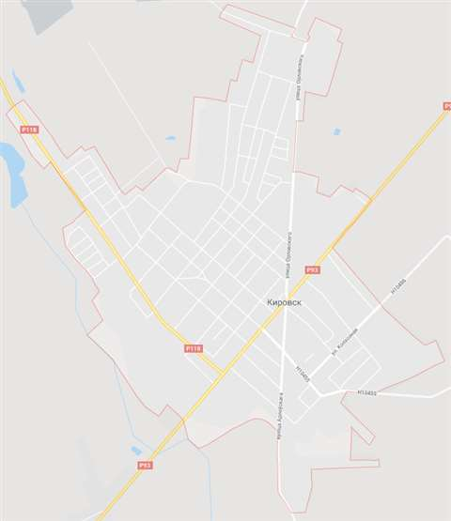

Рисунок 2. Карта-схема г. Кировск.

70. Гидрография г. Кировск представлена р. Ола, протекающей у западной границы города.

71. р. Ола – левый приток [Березины](https://ru.wikipedia.org/wiki/%D0%91%D0%B5%D1%80%D0%B5%D0%B7%D0%B8%D0%BD%D0%B0" \o "Березина). Длина 100 км, в пределах района – 31 км. Берёт начало в 1,2 км к З. от д. [Виленка](https://ru.wikipedia.org/w/index.php?title=%D0%92%D0%B8%D0%BB%D0%B5%D0%BD%D0%BA%D0%B0_(%D0%9C%D0%BE%D0%B3%D0%B8%D0%BB%D1%91%D0%B2%D1%81%D0%BA%D0%B0%D1%8F_%D0%BE%D0%B1%D0%BB%D0%B0%D1%81%D1%82%D1%8C)&action=edit&redlink=1" \o "Виленка (Могилёвская область) (страница отсутствует)), протекает по [Бобруйскому](https://ru.wikipedia.org/wiki/%D0%91%D0%BE%D0%B1%D1%80%D1%83%D0%B9%D1%81%D0%BA%D0%B8%D0%B9_%D1%80%D0%B0%D0%B9%D0%BE%D0%BD" \o "Бобруйский район) и [Жлобинскому районам](https://ru.wikipedia.org/wiki/%D0%96%D0%BB%D0%BE%D0%B1%D0%B8%D0%BD%D1%81%D0%BA%D0%B8%D0%B9_%D1%80%D0%B0%D0%B9%D0%BE%D0%BD" \o "Жлобинский район), устье в 2 км к С. от д. [Чирковичи](https://ru.wikipedia.org/wiki/%D0%A7%D0%B8%D1%80%D0%BA%D0%BE%D0%B2%D0%B8%D1%87%D0%B8_(%D0%A1%D0%B2%D0%B5%D1%82%D0%BB%D0%BE%D0%B3%D0%BE%D1%80%D1%81%D0%BA%D0%B8%D0%B9_%D1%80%D0%B0%D0%B9%D0%BE%D0%BD)" \o "Чирковичи (Светлогорский район)) [Светлогорского района](https://ru.wikipedia.org/wiki/%D0%A1%D0%B2%D0%B5%D1%82%D0%BB%D0%BE%D0%B3%D0%BE%D1%80%D1%81%D0%BA%D0%B8%D0%B9_%D1%80%D0%B0%D0%B9%D0%BE%D0%BD_(%D0%93%D0%BE%D0%BC%D0%B5%D0%BB%D1%8C%D1%81%D0%BA%D0%B0%D1%8F_%D0%BE%D0%B1%D0%BB%D0%B0%D1%81%D1%82%D1%8C)" \o "Светлогорский район (Гомельская область)). Верхнее течение на [Центральноберезинской равнине](https://ru.wikipedia.org/wiki/%D0%A6%D0%B5%D0%BD%D1%82%D1%80%D0%B0%D0%BB%D1%8C%D0%BD%D0%BE%D0%B1%D0%B5%D1%80%D0%B5%D0%B7%D0%B8%D0%BD%D1%81%D0%BA%D0%B0%D1%8F_%D1%80%D0%B0%D0%B2%D0%BD%D0%B8%D0%BD%D0%B0" \o "Центральноберезинская равнина), нижнее – на [Приднепровской низменности](https://ru.wikipedia.org/wiki/%D0%9F%D1%80%D0%B8%D0%B4%D0%BD%D0%B5%D0%BF%D1%80%D0%BE%D0%B2%D1%81%D0%BA%D0%B0%D1%8F_%D0%BD%D0%B8%D0%B7%D0%BC%D0%B5%D0%BD%D0%BD%D0%BE%D1%81%D1%82%D1%8C" \o "Приднепровская низменность). На реке расположен г. [Кировск](https://ru.wikipedia.org/wiki/%D0%9A%D0%B8%D1%80%D0%BE%D0%B2%D1%81%D0%BA_(%D0%91%D0%B5%D0%BB%D0%BE%D1%80%D1%83%D1%81%D1%81%D0%B8%D1%8F)" \o "Кировск (Белоруссия)). Основные притоки: [Рылейка](https://ru.wikipedia.org/w/index.php?title=%D0%A0%D0%B8%D0%BB%D0%B5%D0%B9%D0%BA%D0%B0&action=edit&redlink=1" \o "Рилейка (страница отсутствует)), [Белица](https://ru.wikipedia.org/wiki/%D0%91%D0%B5%D0%BB%D0%B8%D1%86%D0%B0_(%D0%BF%D1%80%D0%B8%D1%82%D0%BE%D0%BA_%D0%9E%D0%BB%D1%8B)" \o "Белица (приток Олы)), руч. Любица (справа), [Большая Вязынка](https://ru.wikipedia.org/w/index.php?title=%D0%91%D0%BE%D0%BB%D1%8C%D1%88%D0%B0%D1%8F_%D0%92%D1%8F%D0%B7%D1%8B%D0%BD%D0%BA%D0%B0&action=edit&redlink=1" \o "Большая Вязынка (страница отсутствует)) (слева). В нижнем течении отходит р. [Выдрица](https://ru.wikipedia.org/w/index.php?title=%D0%92%D1%8B%D0%B4%D1%80%D0%B8%D1%86%D0%B0_(%D0%BF%D1%80%D0%B8%D1%82%D0%BE%D0%BA_%D0%91%D0%B5%D1%80%D0%B5%D0%B7%D0%B8%D0%BD%D1%8B)&action=edit&redlink=1" \o "Выдрица (приток Березины) (страница отсутствует)). Долина в основном трапециевидная, на отдельных участках невыразительная, шириной 0,8 – 1 км, возле д. [Степы](https://ru.wikipedia.org/wiki/%D0%A1%D1%82%D0%B5%D0%BF%D1%8B_(%D0%96%D0%BB%D0%BE%D0%B1%D0%B8%D0%BD%D1%81%D0%BA%D0%B8%D0%B9_%D1%80%D0%B0%D0%B9%D0%BE%D0%BD)" \o "Степы (Жлобинский район)) Жлобинского района – до 3 км. Пойма в верховье осушена и распахана, шириной в среднем течении 0,5–0,6 км, ниже – 1–1,5 км. Русло канализировано, кроме 5 км в нижнем течении. Ширина реки в межень в верховье 8 – 10 м, на остальном протяжении 12 – 20 м. Берега крутые, обрывистые, высотой 1 – 3 м, задернованные, в нижнем течении низкие. Наиболее высокий уровень половодья в конце марта, максимальная высота над меженным уровнем 2,8 м. Возле д. [Мышковичи](https://ru.wikipedia.org/wiki/%D0%9C%D1%8B%D1%88%D0%BA%D0%BE%D0%B2%D0%B8%D1%87%D0%B8_(%D0%9C%D0%BE%D0%B3%D0%B8%D0%BB%D1%91%D0%B2%D1%81%D0%BA%D0%B0%D1%8F_%D0%BE%D0%B1%D0%BB%D0%B0%D1%81%D1%82%D1%8C)" \o "Мышковичи (Могилёвская область)), [Вилы](https://ru.wikipedia.org/wiki/%D0%92%D0%B8%D0%BB%D1%8B_(%D0%9A%D0%B8%D1%80%D0%BE%D0%B2%D1%81%D0%BA%D0%B8%D0%B9_%D1%80%D0%B0%D0%B9%D0%BE%D0%BD)" \o "Вилы (Кировский район)), [Волосовичи](https://ru.wikipedia.org/w/index.php?title=%D0%92%D0%BE%D0%BB%D0%BE%D1%81%D0%BE%D0%B2%D0%B8%D1%87%D0%B8_(%D0%9A%D0%B8%D1%80%D0%BE%D0%B2%D1%81%D0%BA%D0%B8%D0%B9_%D1%80%D0%B0%D0%B9%D0%BE%D0%BD)&action=edit&redlink=1" \o "Волосовичи (Кировский район) (страница отсутствует)) – плотины (площадь, соответственно, 52, 27 и 32 га). В пойме около д. [Михалево](https://ru.wikipedia.org/w/index.php?title=%D0%9C%D0%B8%D1%85%D0%B0%D0%BB%D0%B5%D0%B2%D0%BE_(%D0%91%D0%BE%D0%B1%D1%80%D1%83%D0%B9%D1%81%D0%BA%D0%B8%D0%B9_%D1%80%D0%B0%D0%B9%D0%BE%D0%BD)&action=edit&redlink=1" \o "Михалево (Бобруйский район) (страница отсутствует)) Бобруйского района наливной пр. (площадь 14,5 га). Площадь мелиорированных земель 210 км², длина открытой мелиоративной сети 1527 км.

72. В настоящее время в г. Кировск действует централизованная система хозяйственно-питьевого и противопожарного водоснабжения низкого давления.

Источником хозяйственно-питьевого водоснабжения города являются подземные воды, эксплуатируемые водозабором «Калиновка», который размещается западнее города. Водозабор состоит из двух артезианских скважин, насосной станции второго подъема и станции обезжелезивания воды. Все сооружения размещаются на одной площадке. Производительность водозабора «Калиновка» составляет 1,5 тыс. м3/сут. Водозабор новый.

До строительства водозабора водоснабжение города осуществлялось от девяти локальных скважин. В настоящее время они выведены в состав резервных и находятся на консервации и подлежат тампонажу (в том числе две скважины больницы). Скважины центральной районной больницы, расположенные по ул. Орловского, обеспечивают жилую застройку по ул. Садовая. Разработанная проектная документация на подключение этого участка к водопроводным сетям города.

По ул. Петруши расположены две скважины, из них действует только одна, оборудованная обезжелезивающей установкой и подающая в сети города 0,5 тыс. м3/сут. Локальная станция обезжелезивания работает в автоматическом режиме и предназначена для поддержания заданных параметров в часы пиковых нагрузок на систему водоснабжения города.

Общая фактическая производительность водозабора и скважины по ул. Петруши составляет 2,0 тыс. м3/сут. Потребление воды г. зимой 0,8 тыс. м3/сут, летом 1,5 тыс. м3/сут.

Городским водопроводом охвачена многоэтажная жилая застройка, учреждения соцкультбыта и усадебная застройка. В границах усадебной застройки на водопроводной сети установлены водозаборные колонки.

Водопроводная сеть на территории города представляет собой кольцевую схему с тупиковыми участками. Водопроводной сетью охвачены большая часть города. На сетях водопровода установлены пожарные гидранты и водозаборные колонки. Общая протяженность сети составляет порядка 33 км. Район города ул. Чапаева не охвачен водопроводными сетями.

Ряд промпредприятий на своей промплощадке имеют локальные водозаборы, вода из которых используется на бытовые и производственные нужды предприятий. Общий водозабор составляет примерно 0,26 тыс. м3/сут.

Водоснабжение санатория им. Орловского осуществляется от локальной системы.

73. Схема водоснабжения г. Кировск представлена на рисунке 3.

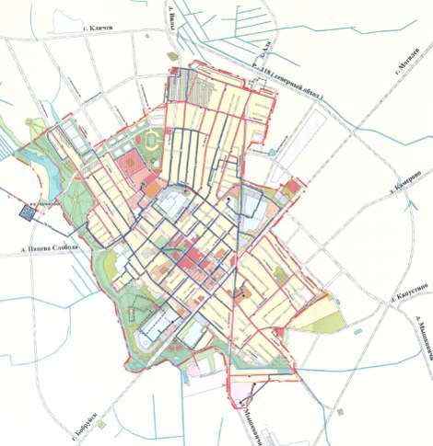

Рисунок 3. Схема водоснабжения г. Кировск.

74. В г. Кировск действует централизованная система бытовой канализации.

ХБСВ от г. Кировск поступают на ОС искусственной биологической очистки, проектной производительностью 2,4 тыс. м3/сут, СтВ поступает около 1,6 тыс. м3/сут. Сброс очищенных СтВ производится по МК в р. Добысна.

Схема отвода СтВ от канализуемой застройки г. представляет собой цепочки канализования, по которым осуществляется перекачка ХБСВ на КНС–2 и далее ОС искусственной биологической очистки стоков, расположенных СВ г. правее от автодороги на г. Могилев.

ХБСВ санатория «Орловского» поступают в выгреб.

В системе канализации г. эксплуатируются: 3 КНС, 17,0 км канализационных коллекторов.

Централизованной системой канализации охвачена вся капитальная жилая застройка, учреждения соцкультбыта, промпредприятия, часть усадебной застройки. Население усадебной застройки не охваченные сетями канализации пользуются выгребами.

Основные проблемы в системе канализации города:

требуется капитальный ремонт ОС;

необходимо переложить самотечный коллектор по ул. Гагарина;

перекладке полежат напорные трубопроводы от КНС–2 до ОС;

отсутствуют вторые водоводы от КНС–1 и КНС–3.

75. Схема бытовой канализации г. Кировск представлена на рисунке 4.

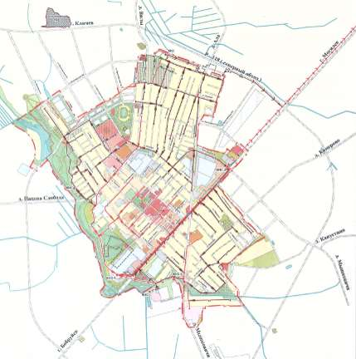

Рисунок 4. Схема бытовой канализации г. Кировск.

76. В г. Кировск действует планово-вывозная система санитарной очистки территории с вывозом ТКО на полигон ТКО. Площадка полигона размещается в 7 км по направлению к д. Пацева Слобода. Площадь полигона 6,7 га. Количество образующихся на территории г. коммунальных отходов составляет примерно 30 тыс. м3. На этот полигон отвозят ТКО от д. Пацева Слобода и д. Вилы. Полигон эксплуатируется с 1965 г. и практически исчерпал свои возможности.

В городе производится раздельный сбор отходов в контейнеры (бумага, пластик, стекло) и работает два пункта приема вторичных материальных ресурсов.

В настоящее время ПС с территории г. Кировск отводится неорганизованно. По ложбинам стока, проезжим частям улиц и дорог, открытым водоотводящим каналам он поступает в понижения рельефа. Лишь ул. Комсомольская имеет два небольших участка закрытой ДК: от Пушкинской до Кирова и от ул. Володарского до впадения в мелиоративную сеть.

Основным водоприемником неочищенного ПС является р. Ола и мелиоративная сеть, которая окружает п. со всех сторон.

77. Схема ДК г. Кировск представлена на рисунке 5.

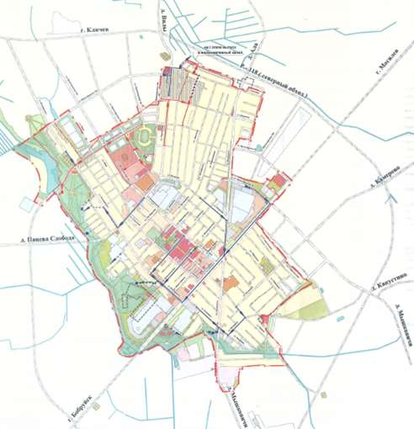

Рисунок 5. Схема ДК г. Кировск.

**ГЛАВА 8**

**НАУЧНОЕ ОБОСНОВАНИЕ РАЗМЕРОВ ГРАНИЦ ВЗ И ПП**

78. В соответствии с главой 11 ВК и произошедшими изменениями хозяйственного использования прилегающей территории проведены работы по приведению в соответствие требованиям ВК проектов границ ВЗ и ПП ВО г. Кировск.

Проект разработан на основании требований постановления № 18. Корректировка границ ВЗ осуществлена на топографической основе М 1:10000 и ПП на топографической основе М 1:2000.

79. Планово-картографический материал корректировки М1:10000 для ВЗ и М1:2000 для ПП г. Кировск приведен в приложении 3 с учетом утвержденной землеустроительной документации.

80. Основанием для установления размеров границ ВЗ и ПП являются требования главы 11 ВК. Данный проект разрабатывается на основе, предоставленной отделом землеустройства Кировского райисполкома, градостроительной документации (Генеральный план г. Кировск, утвержденный решением Кировского районного Совета депутатов от 25 марта 2016 г. № 23-10) с учетом существующей застройки, системы инженерного обеспечения и благоустройства.

81. Основным показателем воздействия в населенном пункте на ВО являются: рекреационные нагрузки, которые выражены плотностью населения и существующей застройкой; улично-дорожная сеть, которая характеризуется химическим загрязнением, запылённостью и интенсивностью движения транспорта; ландшафтно-рекреационная территория, выполняющая функцию санирования, оздоровления и защиты. В результате проведения анализа исторически сложившейся планировочной структуры г. Кировск граница ВЗ была сокращена за счёт:

индивидуальной застройки, при условии наличия ею в ВЗ не более 20%;

промышленной и коммунальной территории.

82. Основным показателем воздействия этих территорий на ВО является химическое загрязнение воздуха, почвы, растительности, природных условий и запылённости.

Граница ПП была сокращена за счёт:

улиц и дорог, расположенных вдоль ПП на основании следующего.

83. Дорожное строительство – один из способов изменения водного баланса и качества вод. Строительство искусственных преград связано с изменением ПВ и, как следствие, служит причиной уменьшения стока. Так же наличие преград на водосборе служит причиной задержания загрязняющих веществ, поступающих в ВО. В целом, наличие искусственных препятствий обуславливает образование природно-антропогенных геосистем локального уровня, что даёт основание для уменьшения на межселенных территориях размеров ПП

84. С целью определения допустимого размера границ ПП ВО Кировского района осуществлен расчет их параметров по профилям с использованием эмпирической зависимости, учитывающей геоморфологические особенности водосборной территории (рельефа и почвенного покрова), характер подстилающей поверхности, интенсивность ливневых осадков.

, где

p – ширина ПП;

f – редуцированная длина склона, м;

q – СС (мм/сутки);

i – средняя крутизна склона элементарного водосбора (tg α);

m – коэффициент шероховатости водосбора выше ПП;

k – скорость инфильтрации воды, мм/мин;

n – коэффициент, характеризующий поглотительные свойства почвы.

Редуцированная длина склона (f) и средняя крутизна склона водосбора (i) на данном участке исследования определяется по продольному профилю, построенному на основе топоплана М 1:10 000.

За величину СС (q) принимается количество атмосферных осадков, поступающих на поверхность водосборной территории за сутки. В пределах района исследования было взято среднее значение максимального суточного слоя осадков, равное 40 мм/сут.

Коэффициент шероховатости водосбора (m) выше ПП определяется по данным в зависимости от характера покрытия склона. Склоны исследуемых участков заняты травяной растительностью, а также усадебной застройкой, что определило принятие значения коэффициентов (m) равным 0,19 – 0,40.

Коэффициент, характеризующий поглотительные свойства почвы, (n) принимается по номограмме Коэффициент, характеризующий поглотительные свойства почвы, (n) принимается по номограмме Коэффициент, характеризующий поглотительные свойства почвы, (n) принимается по номограмме [Кулик В.Я. Инфильтрация воды в почву. – М.: Колос, 1978].

Для расчета скорости инфильтрации воды на склоне холма (k) приняты данные работ по инфильтрации воды в грунт применительно к гранулометрическому составу почвы склона (таблица 13). Для расчета ширины прибрежных полос на основании ретроспективных рядов многолетних наблюдений метеорологических станций Государственного учреждения «Республиканский центр по гидрометеорологии, контролю радиоактивного загрязнения и мониторингу окружающей среды», как наиболее неблагоприятная для состояния склонов, принята интенсивность дождевого ливня Р=0,75 мм/мин или 38,6 мм/час. Для исследуемой территории расчетная скорость инфильтрации при такой интенсивности составляет 0,24 – 0,43 мм/мин.

Таблица 13. Инфильтрация в различных видах грунтов.

|  |  |  |  |  |  |  |
| --- | --- | --- | --- | --- | --- | --- |
| Грунт, тип поверхности | Количество дождя, мм/ч | | | | | |
| 10 | 20 | 30 | 40 | 50 | 60 |
| Песок | ~10 | 15–20 | 17–25 | 19–32 | 20–37 | 21–43 |
| Суглинок | 5–10 | 6–15 | 8–17 | 10–19 | 12–20 | 13–21 |
| Глина | 2–5 | 3–6 | 4–8 | 5–10 | 6–12 | 7–13 |

85. Полученные расчётные данные по отдельным профилям ширины ПП исследуемых ВО, позволяют исключить поступление в ВО продуктов эрозии почв и биогенных элементов, представлены в таблице 14.

Таблица 14. Сводные данные расчета минимальной ширины ПП водных объектов г. Кировска.

|  |  |  |  |  |  |  |  |  |  |
| --- | --- | --- | --- | --- | --- | --- | --- | --- | --- |
| № створа | Наименование ВО | Наименование населенного пункта | Значения параметров | | | | | | Расчетная ширина ПП, p,м |
| f, м | q, мм/сут | √i | m | k, мм/мин | n |
| 3 | р. Ола | г. Кировск | 76,17 | 40 | 0,232007 | 0,19 | 0,34 | 0,30 | 25,2 |

86. Расчётная и установленная ширина ПП представлена в таблице 15.

Таблица 15. Расчётная и установленная ширина ПП.

|  |  |  |  |  |
| --- | --- | --- | --- | --- |
| № створа | Наименование ВО | Наименование населенного пункта | Минимальная ширина ПП, м | Расчётная ширина ПП, м |
| 3 | р. Ола | г. Кировск | 38,0 | 25,2 |

**ГЛАВА 9**

**ФУНКЦИОНАЛЬНОЕ ИСПОЛЬЗОВАНИЕ ТЕРРИТОРИЙ ВЗ И ПП ВО**

87. Основными элементами структуры ВЗ являются три типа территорий:

территории, формирующие поля загрязнений природной среды. К ним относятся территории промышленных предприятий, строительных организаций, баз, складов, объекты транспорта и связи, территории сельскохозяйственных производственных объектов, пахотных угодий, многоэтажной жилой застройки, объекты непроизводственной сферы, а также пески и нарушенные территории;

территории, выполняющие ограниченные санирующие функции. К ним относятся жилые территории застройки с приусадебными участками, территории медицинских учреждений и спортивных сооружений, кладбища;

территории, выполняющие преимущественно санирующие функции, природные ландшафты. К ним относятся территории зелёных насаждений различного назначения, садово-дачные участки, водные поверхности, а также болота и пойменные территории в естественном состоянии.

88. В соответствии с постановлением № 18 при составлении экспликации особой строкой выделены площади земель под ПВО.

89. Результаты изменений в ходе проведения рекогносцировочных обследований учтены при разработке цифрового варианта проекта ВЗ с учетом требований ВК.

90. Функциональное использование ВТ определялось в пределах ВТ, влияющих на экологическое состояние водных ресурсов. Функциональное использование ВТ для г. Кировск приведено в таблице 16.

Таблица 16. Функциональное использование ВЗ и ПП г. Кировск.

|  |  |  |  |  |
| --- | --- | --- | --- | --- |
| Номер функциональной зоны на планово-картографическом материале | Наименование функциональной зоны | Площадь гектаров | | |
| в границах ВЗ | в границах ПП |
| 1 | 2 | 3 | 4 |
| 1 | Многоквартирная жилая застройка | 2,62 | - |
| 2 | Усадебная жилая застройка, дачи | 34,22 | - |
| 3 | Общественные территории (застройка общественных центров, учебных, лечебно-оздоровительных объектов и другое) | 8,26 | - |
| 4 | Производственные территории (промышленная и коммунально-складская территория) | 31.17 | - |
| 5 | Территория транспортной инфраструктуры (улицы, железные дороги, объекты внутреннего водного транспорта, гаражи, автостоянки) | 9,89 | 0,32 |
| 6 | Территории инженерной инфраструктуры (объекты и коммуникации различных инженерно-технических систем) | 15,22 | 0,09 |
| 7 | Ландшафтно-рекреационные территории, в том числе, озеленённые территории ограниченного пользования и специального назначения (кладбища, питомники, берегоукрепительные полосы и другое); природные озеленённые территории (луга, сенокосы, пастбища, сады, леса, болота и другое) | 97,78 | 17,64 |
| 8 | Территории под поверхностными водными объектами | 0,51 | 0,07 |

**ГЛАВА 10**

**ОСНОВНЫЕ ИСТОЧНИКИ ЗАГРЯЗНЕНИЯ, РЕКОМЕНДУЕМЫЕ ВОДООХРАННЫЕ МЕРОПРИЯТИЯ**

91. В таблице 17 приведена характеристика потенциальных источников загрязнения, расположенных в ВЗ ВО г. Кировск.

Таблица 17. Характеристика объектов, расположенных в ВЗ и ПП ВО г. Кировск.

|  |  |  |  |  |  |  |
| --- | --- | --- | --- | --- | --- | --- |
| №  п/п | Наименование объекта | Местоположение, номер на планово-картографическом материале | Функциональное назначение объекта | Землепользователь | Краткая характеристика объекта и его влияние на поверхностный водный объект | Соответствие режиму осуществления хозяйственной и иной деятельности в границах ВЗ и ПП |
| 1 | 2 | 3 | 4 | 5 | 6 | 7 |
| 1 | Подсобное хозяйство | ВЗ р. Ола в г. Кировск, ул. Гагарина, 2, 44 | Стоянка сельхозтехники, сушка и хранение зерна | ОАО «Кировский райагропромтехснаб» | На территории расположены: проходная, АБК, два зерносклада, пилорама, зерносушилка, гараж-ангар (8 комбайнов), открытая площадка для складирования пиломатериалов и круглого леса, площадка для сбора ТКО (3 контейнера). Бытовые отходы регулярно вывозятся на полигон ТКО.  Дождевая канализация отсутствует.  Территория огорожена, заасфальтирована. | Соответствует при условии выполнения разработанных водоохранных мероприятий |
| 2 | Центральная база | ВЗ р. Ола в г. Кировск, ул. Гагарина, 1, 45 | Ремонт автомобилей и сельхозтехники, отопление зданий | ОАО «Кировский райагоропромтехснаб» | На территории расположены: проходная, АБК, три мехмастерские, гараж (12 боксов), два склада для запчастей, котельная (твердое топливо), навесы для складирования твердого топлива, открытые площадки для металлолома и изношенных шин, стоянки для отремонтированной техники, площадка для сбора ТКО (3 контейнера). Бытовые отходы регулярно вывозятся на полигон ТКО. Дождевая канализация отсутствует.  Территория огорожена, заасфальтирована. | Соответствует при условии выполнения разработанных водоохранных мероприятий |
| 3 | Гаражи | ВЗ р. Ола в г. Кировск, ул. Комсомольская, 2, 46 | Ремонт автомобилей | ИП Михайлов | На территории расположены: автогаражи (5 боксов), автомастерская, площадка для сбора ТКО (2 контейнера).  Бытовые и производственные отходы регулярно вывозятся на полигон ТКО. Дождевая канализация отсутствует. Территория огорожена. | Соответствует при условии выполнения разработанных водоохранных мероприятий |
| 4 | Гаражи | ВЗ р. Ола в г. Кировск, ул. Комсомольская, 2, 47 | Ремонт автомобилей | ИП Жданов Р.Д. | На территории расположены: гаражи (4 бокса), склад для запчастей, площадка для сбора ТКО (2 контейнера).  Бытовые и производственные отходы регулярно вывозятся на полигон ТКО. Дождевая канализация отсутствует. | Соответствует при условии выполнения разработанных водоохранных мероприятий |
| 5 | Пилорама | ВЗ р. Ола в г. Кировск, ул. Комсомольская, 2, 48 | Производство пиломатериалов | ИП | На территории расположены: здание пилорамы, открытая площадка для складирования круглого леса.  Дождевая канализация отсутствует. Территория огорожена, заасфальтирована. | Соответствует при условии выполнения разработанных водоохранных мероприятий |
| 6 | Корпуса бывшего завода «Кировлен» | ВЗ р. Ола в г. Кировск, ул. Комсомольская, 2, 49 | - | ОАО «Кировский райагропромтехснаб» | На территории расположены: два здания бывшего завода (временно не используются).  Дождевая канализация отсутствует. Территория огорожена, заасфальтирована | - |
| 7 | Магази «Автозапчасти» | ВЗ р. Ола в г. Кировск, ул. Комсомольская, 2, 50 | Складирование, хранением автозапчастей | СТУП «Кириллов Юнион» | На территории расположены: здание магазина, складское помещение, площадка для сбора ТКО (1 контейнер). Бытовые отходы регулярно вывозятся на полигон ТКО. Дождевая канализация отсутствует. Территория огорожена, заасфальтирована. | Соответствует при условии выполнения разработанных водоохранных мероприятий |
| 8 | Котельная | ВЗ р. Ола в г. Кировск, ул. Комсомольская, 2, 51 | Отопление жилых и производственных зданий | Кировское УКП «Жилкомхоз» | На территории расположены: здание котельной (твердое топливо), четыре навеса для складирования щепы, площадка для сбора ТКО (2 контейнера). Дождевая канализация отсутствует.  Территория огорожена. | Соответствует при условии выполнения разработанных водоохранных мероприятий |
| 9 | Пилорама | ВЗ р. Ола в г. Кировск, ул. Володарского, 71б, 52 | Производство пиломатериалов | ЧУП «СИЛАТОРГ» | На территории расположены: распиловочный цех, сушилка, диспетчерская, панельное здание (не используется), площадка для сбора ТКО (2 контейнера). Производственные отходы реализуются ЖКХ, бытовые регулярно вывозятся на полигон ТКО. Дождевая канализация отсутствует. Территория огорожена. | Соответствует при условии выполнения разработанных водоохранных мероприятий |
| 10 | Пилорама | ВЗ р. Ола в г. Кировск, ул. Володарского, 71, 53 | Производство пиломатериалов | ООО «Борисовсантехплюс» | На территории расположены: АК, столярный и распиловочный цех, склад готовой продукции, площадка для сбора ТКО (1 контейнер). Производственные отходы реализуются ЖКХ. Дождевая канализация отсутствует. Территория огорожена. | Соответствует при условии выполнения разработанных водоохранных мероприятий |
| 11 | База | ВЗ р. Ола в г. Кировск, ул. Володарского, 71, 54 | Производство окон и дверей | ИП | На территории расположено одно производственное здание.  В настоящее время производственная деятельность отсутствует. Территория огорожена. | - |
| 12 | База | ВЗ р. Ола в г. Кировск, ул. Володарского, 71, 55 | - | ИП | На территории расположено одно здание.  В настоящее время производственная деятельность отсутствует. Территория огорожена. | - |
| 13 | СТО | ВЗ р. Ола в г. Кировск, ул. Володарского, 71, 56 | Ремонт аватомашин |  | На территории расположены: гараж-мастерская, гараж (4 бокса), два склада.  В настоящее время производственная деятельность отсутствует. Территория огорожена. | Соответствует при условии выполнения разработанных водоохранных мероприятий |
| 14 | Шиномонтаж | ВЗ р. Ола в г. Кировск, ул. Володарского, 71, 57 | Ремонт аватомашин |  | В настоящее время производственная деятельность отсутствует. Территория огорожена. | Соответствует при условии выполнения разработанных водоохранных мероприятий |
| 15 | Гаражный кооператив | ВЗ р. Ола, г. Кировск, ул. Володарского, 58 | Стоянка и обслуживание автомобилей | ГСК Западный | 130 гаражей, территория не асфальтирована, огорожена, дождевая канализация отсутствует. | Соответствует при условии выполнения разработанных водоохранных мероприятий |

92. Хозяйственная деятельность в пределах ВЗ и ПП должна осуществляться в соответствии со следующими нормативными правовыми актами:

ВК;

постановление № 110;

постановление № 122;

постановление № 48;

ЭкоНиП 17.01.06-001-2017.

93. Перечень первоочередных мероприятий дополнительно приведен в таблице 18.

Таблица 18. Состав мероприятий, направленных на сохранение и восстановление ПВО г. Кировск.

|  |  |  |  |
| --- | --- | --- | --- |
| № п/п | Местоположение, номер объекта на планово-картографическом материале | Рекомендуемые мероприятия | Срок выполнения рекомендуемых мероприятий |
| 1 | 2 | 3 | 4 |
| 1 | ВЗ р. Ола в г. Кировск, ул. Гагарина, 2, 44 | Организация сбора и очистки ПСВ. | 2021-2026 гг. |
| Санитарная уборка территории. | Постоянно |
| Контроль за состоянием объекта в соответствии с действующим законодательством. | Постоянно |
| 2 | ВЗ р. Ола в г. Кировск, ул. Гагарина, 1, 45 | Организация сбора и очистки ПСВ. | 2021-2026 гг. |
| Санитарная уборка территории. | Постоянно |
| Контроль за состоянием объекта в соответствии с действующим законодательством. | Постоянно |
| 3 | ВЗ р. Ола в г. Кировск, ул. Комсомольская, 2, 46 | Организация сбора и очистки ПСВ. | 2021-2026 гг. |
| Санитарная уборка территории. | Постоянно |
| Контроль за состоянием объекта в соответствии с действующим законодательством. | Постоянно |
| 4 | ВЗ р. Ола в г. Кировск, ул. Комсомольская, 2, 47 | Организация сбора и очистки ПСВ. | 2021-2026 гг. |
| Санитарная уборка территории. | Постоянно |
| Контроль за состоянием объекта в соответствии с действующим законодательством. | Постоянно |
| 5 | ВЗ р. Ола в г. Кировск, ул. Комсомольская, 2, 48 | Организация сбора и очистки ПСВ. | 2021-2026 гг. |
| Санитарная уборка территории. | Постоянно |
| Контроль за состоянием объекта в соответствии с действующим законодательством. | Постоянно |
| 6 | ВЗ р. Ола в г. Кировск, ул. Комсомольская, 2, 49 | При возобновлении деятельности предусмотреть водоохранные мероприятия в соответствии с действующим законодательством | При возобновлении деятельности |
| Санитарная уборка территории. | Постоянно |
| Контроль за состоянием объекта в соответствии с действующим законодательством. | Постоянно |
| 7 | ВЗ р. Ола в г. Кировск, ул. Комсомольская, 2, 50 | Организация сбора и очистки ПСВ. | 2021-2026 гг. |
| Санитарная уборка территории. | Постоянно |
| Контроль за состоянием объекта в соответствии с действующим законодательством. | Постоянно |
| 8 | ВЗ р. Ола в г. Кировск, ул. Комсомольская, 2, 51 | При возобновлении деятельности предусмотреть водоохранные мероприятия в соответствии с действующим законодательством | При возобновлении деятельности |
| Санитарная уборка территории. | Постоянно |
| Контроль за состоянием объекта в соответствии с действующим законодательством. | Постоянно |
| 9 | ВЗ р. Ола в г. Кировск, ул. Володарского, 71б, 52 | Организация сбора и очистки ПСВ. | 2021-2026 гг. |
| Санитарная уборка территории. | Постоянно |
| Контроль за состоянием объекта в соответствии с действующим законодательством. | Постоянно |
| 10 | ВЗ р. Ола в г. Кировск, ул. Володарского, 71, 53 | Организация сбора и очистки ПСВ. | 2021-2026 гг. |
| Санитарная уборка территории. | Постоянно |
| Контроль за состоянием объекта в соответствии с действующим законодательством. | Постоянно |
| 11 | ВЗ р. Ола в г. Кировск, ул. Володарского, 71, 54 | При возобновлении деятельности предусмотреть водоохранные мероприятия в соответствии с действующим законодательством | При возобновлении деятельности |
| Санитарная уборка территории. | Постоянно |
| Контроль за состоянием объекта в соответствии с действующим законодательством. | Постоянно |
| 12 | ВЗ р. Ола в г. Кировск, ул. Володарского, 71, 55 | При возобновлении деятельности предусмотреть водоохранные мероприятия в соответствии с действующим законодательством | При возобновлении деятельности |
| Санитарная уборка территории. | Постоянно |
| Контроль за состоянием объекта в соответствии с действующим законодательством. | Постоянно |
| 13 | ВЗ р. Ола в г. Кировск, ул. Володарского, 71, 56 | При возобновлении деятельности предусмотреть водоохранные мероприятия в соответствии с действующим законодательством | При возобновлении деятельности |
| Санитарная уборка территории. | Постоянно |
| Контроль за состоянием объекта в соответствии с действующим законодательством. | Постоянно |
| 14 | ВЗ р. Ола в г. Кировск, ул. Володарского, 71, 57 | При возобновлении деятельности предусмотреть водоохранные мероприятия в соответствии с действующим законодательством | При возобновлении деятельности |
| Санитарная уборка территории. | Постоянно |
| Контроль за состоянием объекта в соответствии с действующим законодательством. | Постоянно |
| 15 | ВЗ р. Ола в г. Кировск, ул. Во-лодарского, 58 | Организация сбора и очистки ПСВ, создание типового твёрдого покрытия. | 2021-2026 гг. |
| Санитарная уборка территории. | Постоянно |
| Контроль за состоянием объекта в соответствии с действующим законодательством. |  |

94. Для снижения негативного воздействия на водные ресурсы требуется приведение в соответствие требованиям законодательства систем хозяйственно-бытовой канализации.

95. На территории ВЗ населённые пункты, промышленные, с/х и иные объекты должны быть благоустроены, оснащены централизованной системой канализации или водонепроницаемыми выгребами, другими устройствами, обеспечивающими предотвращение загрязнения, засорения вод, с организованным подъездом для вывоза содержимого этих устройств, системами дождевой канализации.

96. В границах ПП действуют запреты и ограничения, указанные в статьях 53 и 54 ВК.

97. В соответствии с требованиями ЭкоНиП 17.01.06-001-2017 при планировании и осуществлении хозяйственной и иной деятельности, связанной с эксплуатацией объектов автомобильного транспорта, предусматривается строительство ОС ДК при размещении новых и реконструкции существующих автомобильных стоянок и автомобильных парковок:

в ВЗ ВО при общей вместимости 25 и более машино-мест для одного объекта;

на других территориях общей вместимостью 100 и более машино-мест для одного объекта.

При наличии внеплощадочных сетей ДК, оборудованных ОС, допускается отведение ПСВ от автомобильных стоянок и автомобильных парковок без устройства ОС ДК при выполнении условий приема СтВ на основании гражданско-правового договора, заключенного с владельцем внеплощадочных сетей ДК.

98. Хозяйственную деятельность на территориях мест погребения (кладбищ) следует вести в соответствии с постановлением № 17. Исключить расширение существующих кладбищ в границах ВЗ и ПП в соответствии с ВК и Законом Республики Беларусь «О погребении и похоронном деле».

**ГЛАВА 11**

**МЕСТА РАЗМЕЩЕНИЯ ИНФОРМАЦИОННЫХ ЗНАКОВ. ОСНОВНЫЕ ПОКАЗАТЕЛИ ПРОЕКТА**

99. Места размещения информационных знаков г. Кировск представлены в таблице 19.

Таблица 19. Места размещения информационных знаков г. Кировск.

| № п/п | Наименование ВО | Местоположение, координаты | |
| --- | --- | --- | --- |
| широта | долгота |
| 1 | р. Ола | 53,28238N | 29,45056E |
| 2 | р. Ола | 53,26574N | 29,47300E |
| 3 | р. Ола | 53,26270N | 29,48053E |

100. В таблице 20 приведены минимальные и максимальные размеры ВЗ и ПП на участках ВО в пределах г. Кировск.

Таблица 20. Размеры ВЗ и ПП на участках ВО.

|  |  |  |  |  |  |
| --- | --- | --- | --- | --- | --- |
| №  п/п | Наименование ВО | Ширина ВЗ, м | | Ширина ПП, м | |
| максимальная | минимальная | максимальная | минимальная |
| 1 | р. Ола | 710 | 440 | 50 | 38 |
| 2 | Пруд  Селище | 450 | 220 | 50 | 50 |

101. В соответствии с пунктом 4 статьи 52 ВК, для ручьев, родников ВЗ совпадают по ширине с ПП и составляет 50 м.

102. ВЗ и ПП устанавливаются от БЛ, определяемой по состоянию на летний период.

|  |
| --- |
| Приложение 1 |
| к проекту водоохранных зон и прибрежных полос водных объектов Кировского района Могилевской области с учетом требований Водного Кодекса Республики Беларусь |

ПЛАНОВО-КАРТОГРАФИЧЕСКИЙ МАТЕРИАЛ

Границы ВЗ и ПП Кировского района, откорректированные с учетом требований ВК

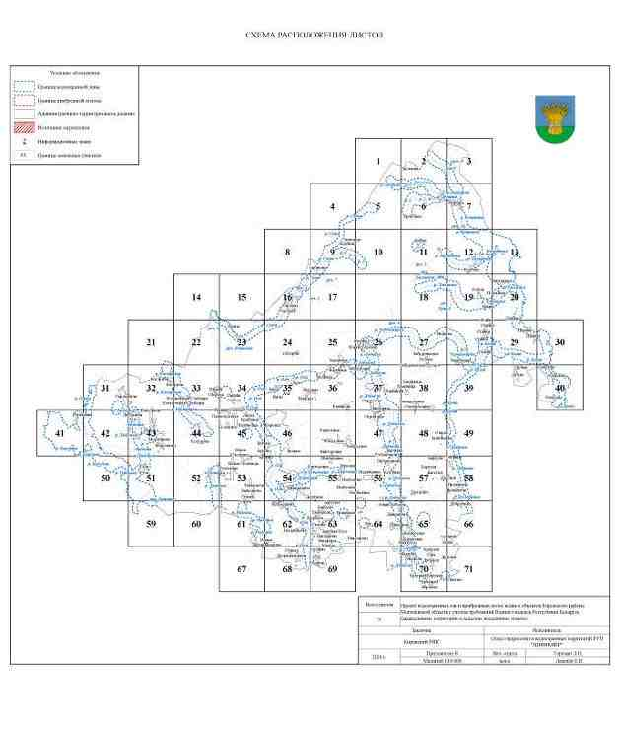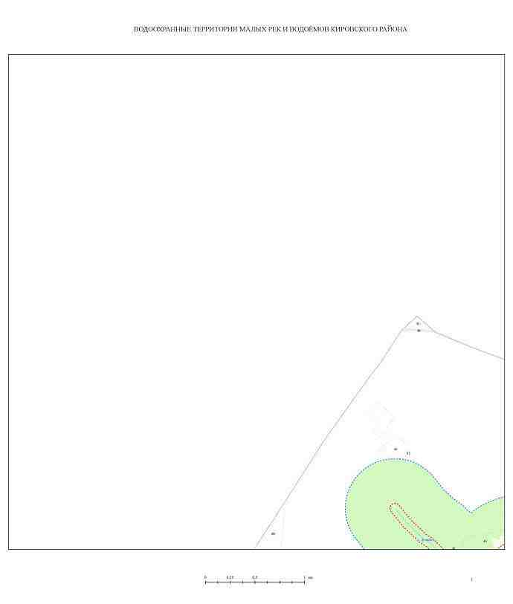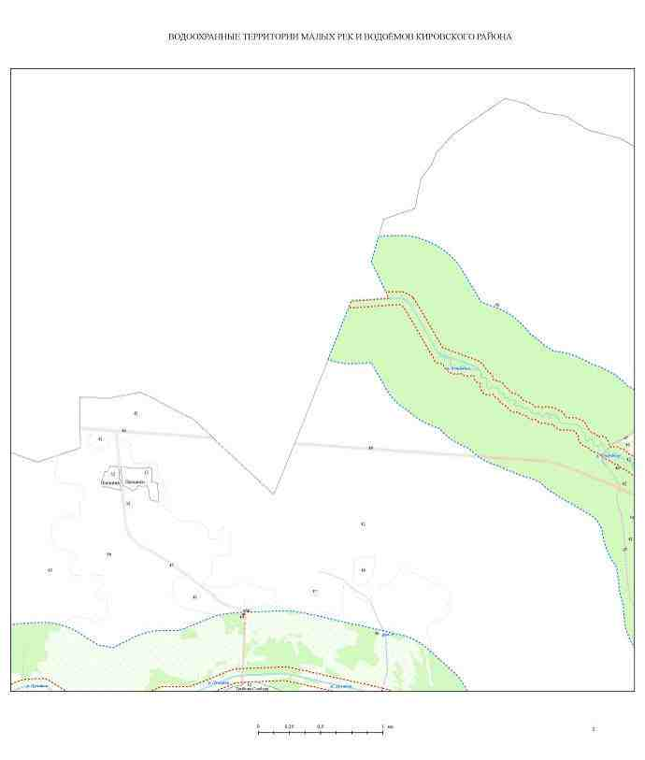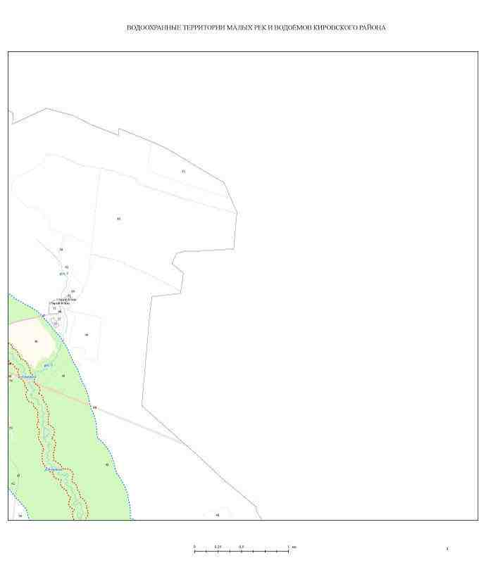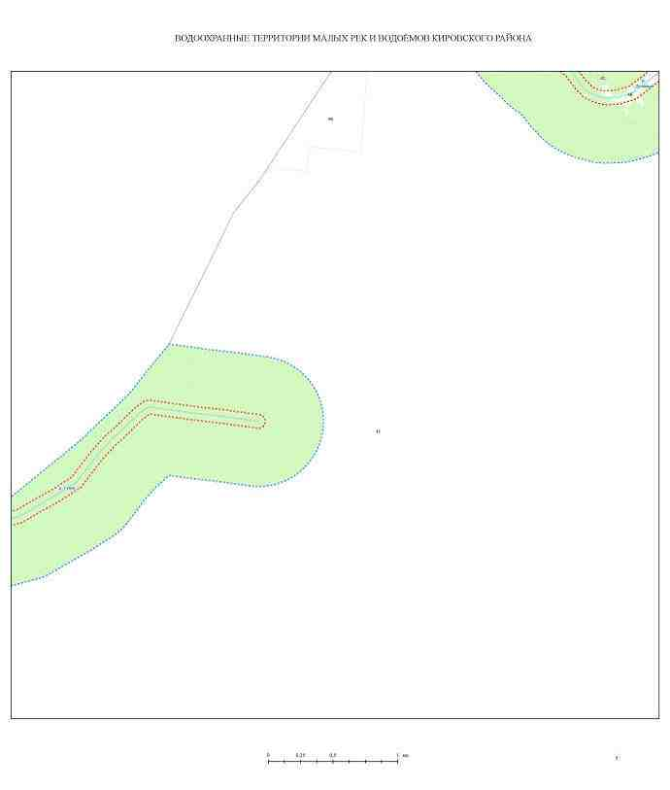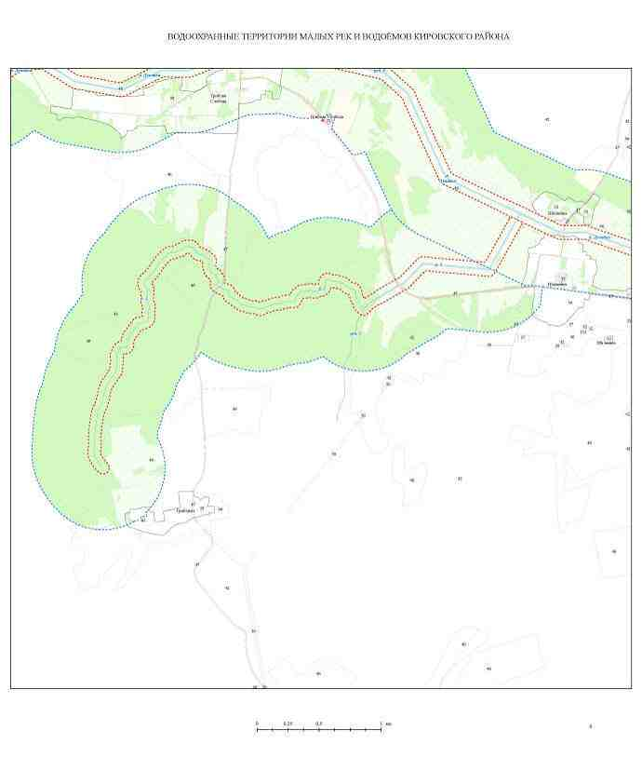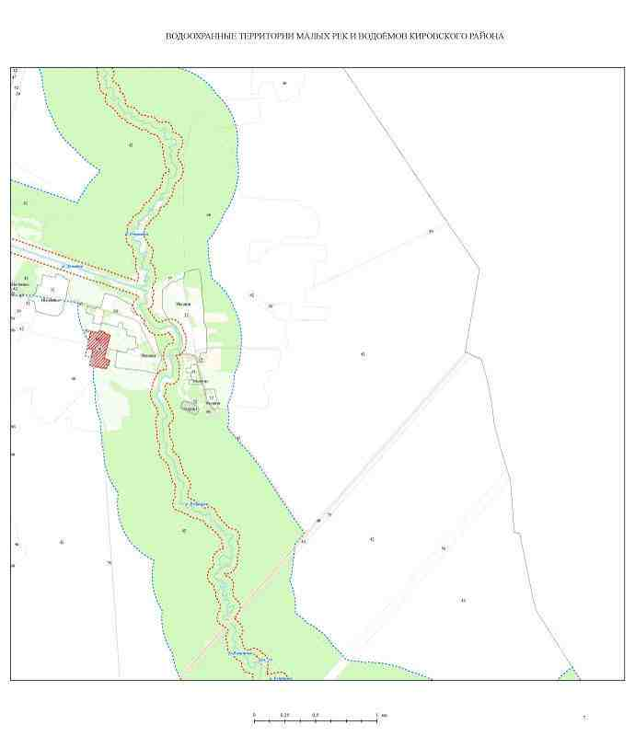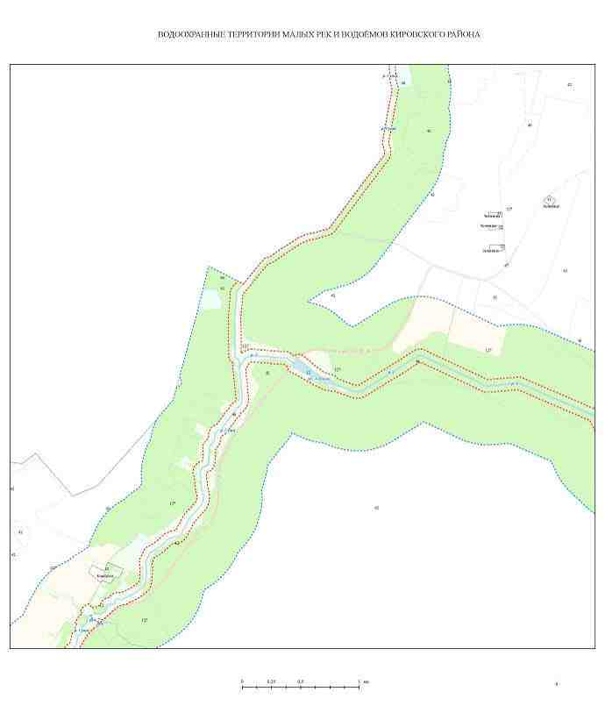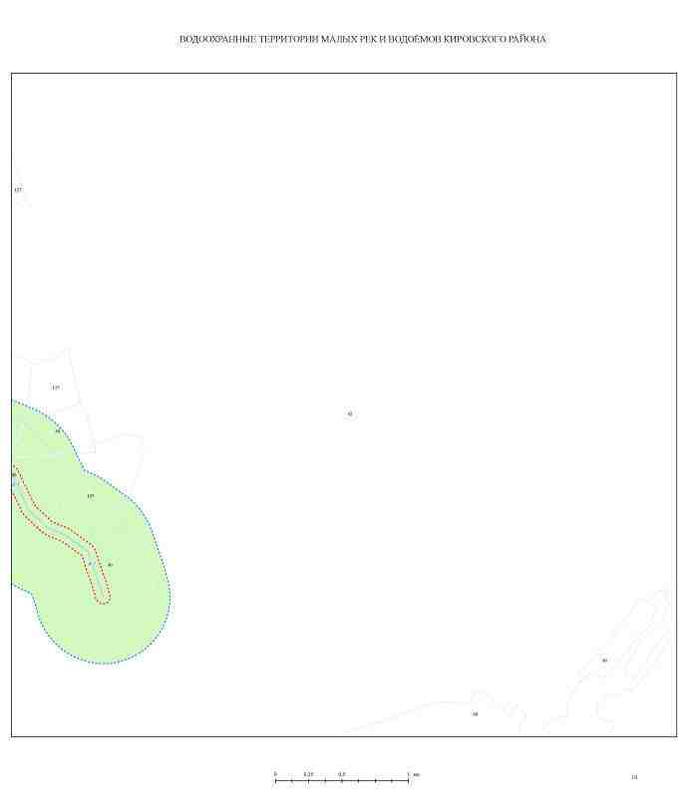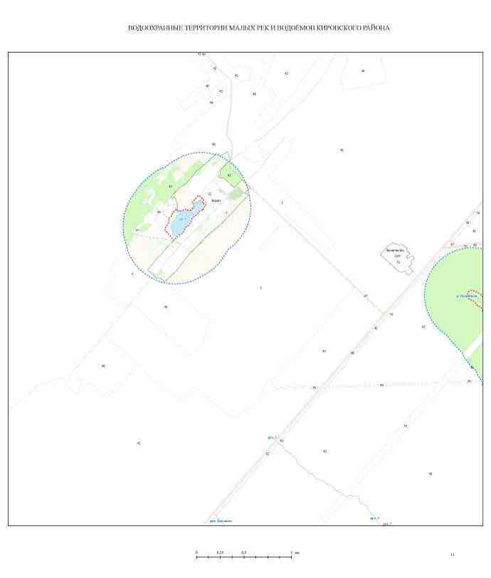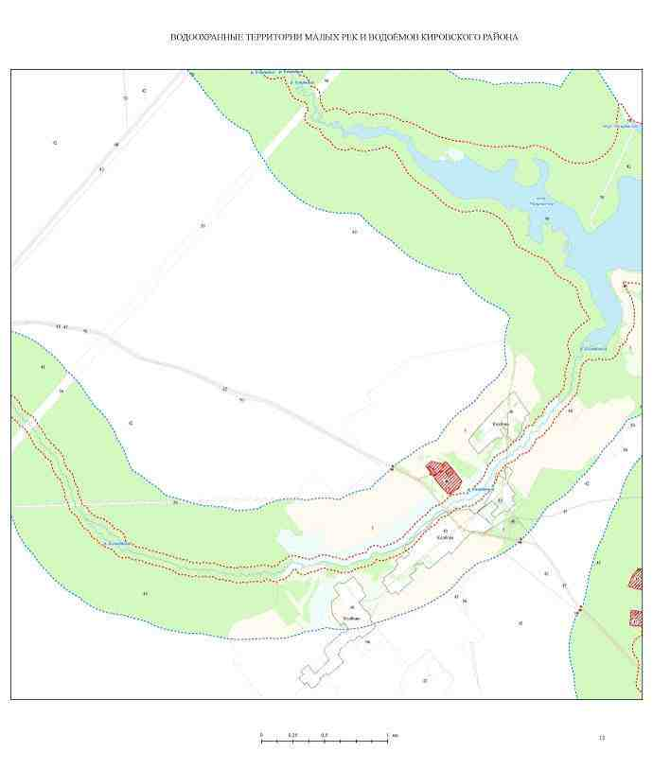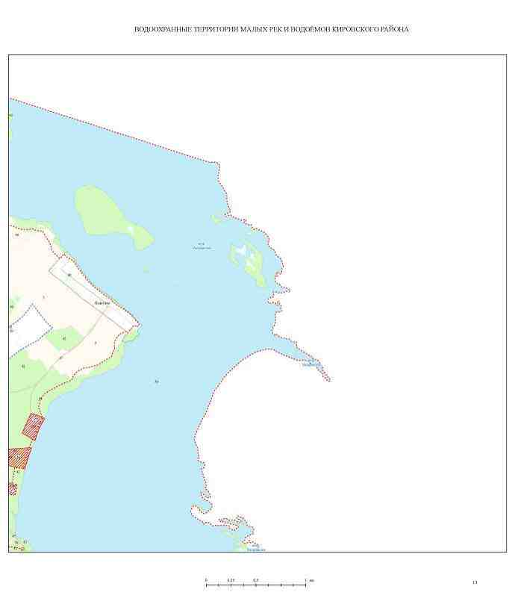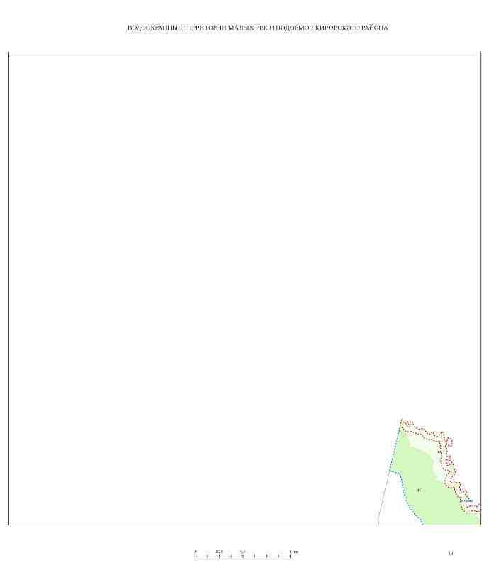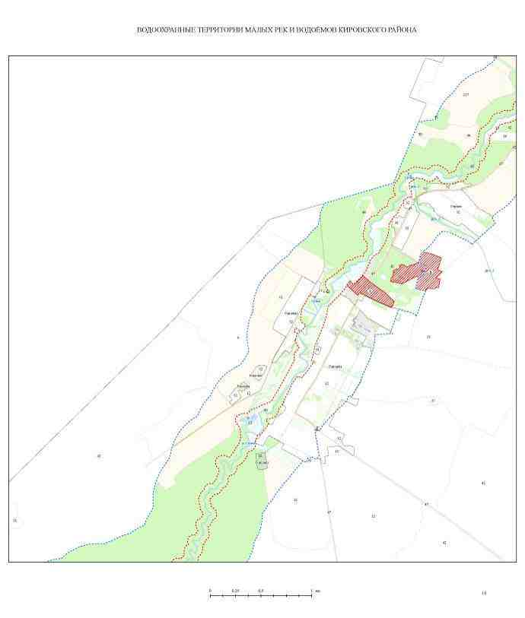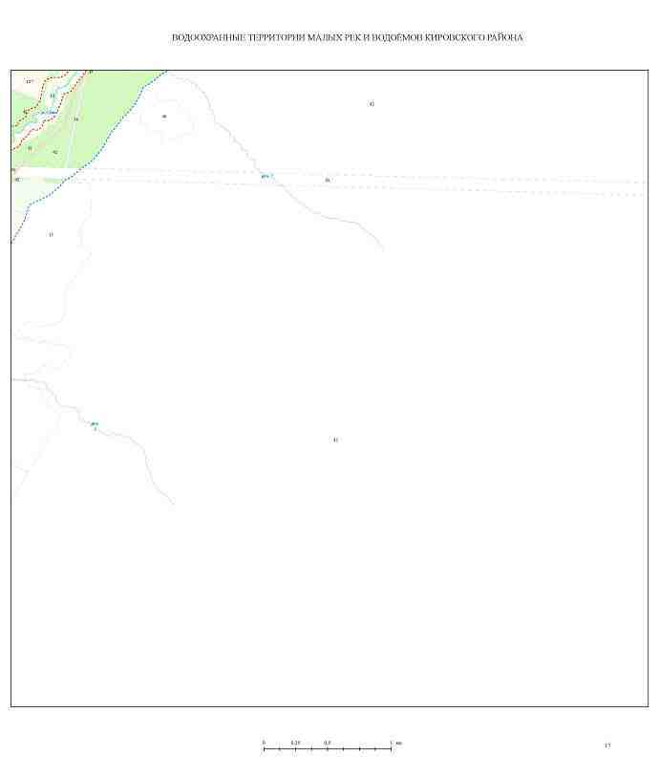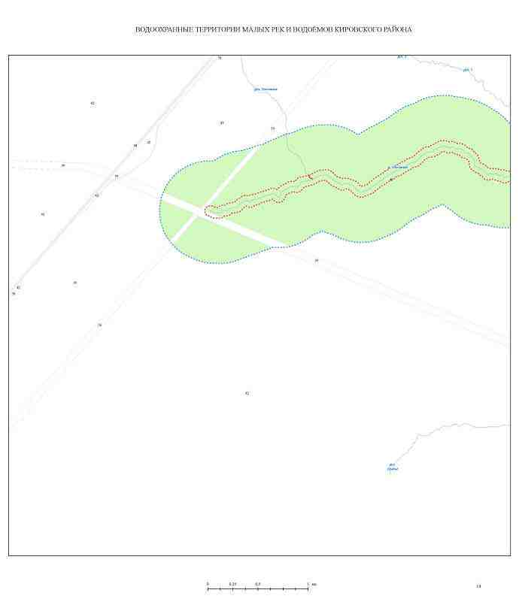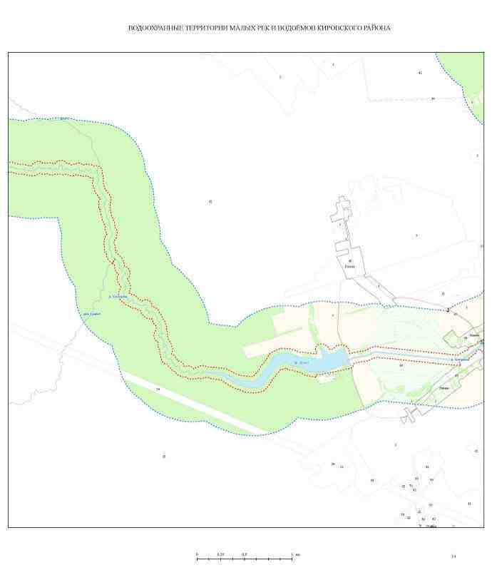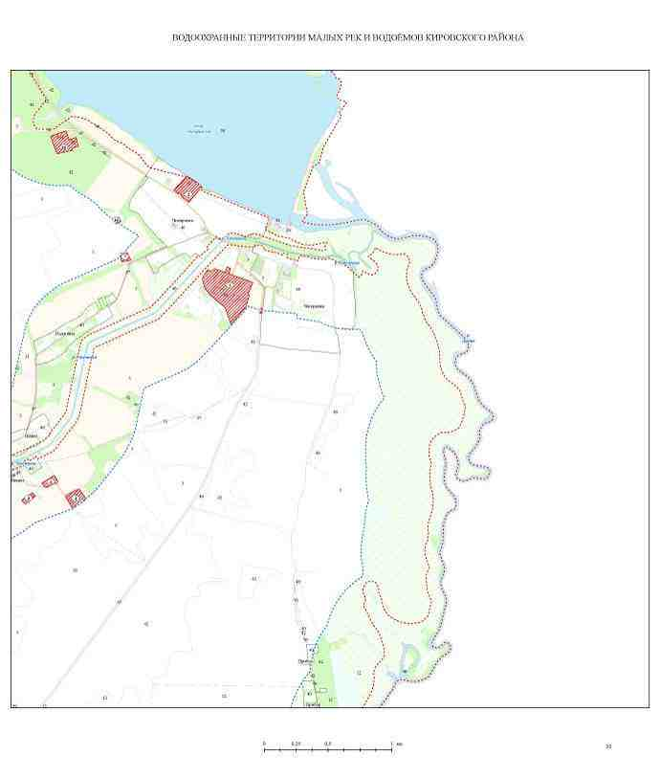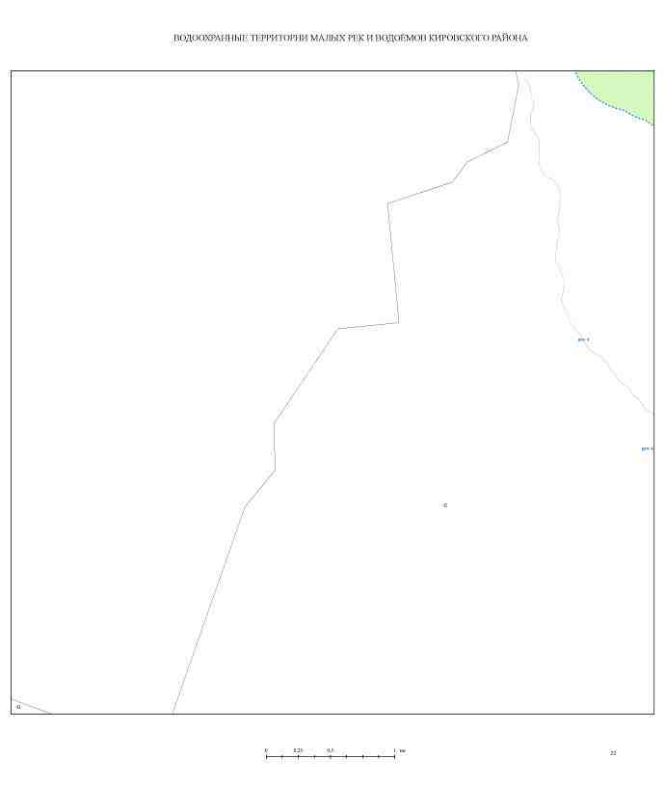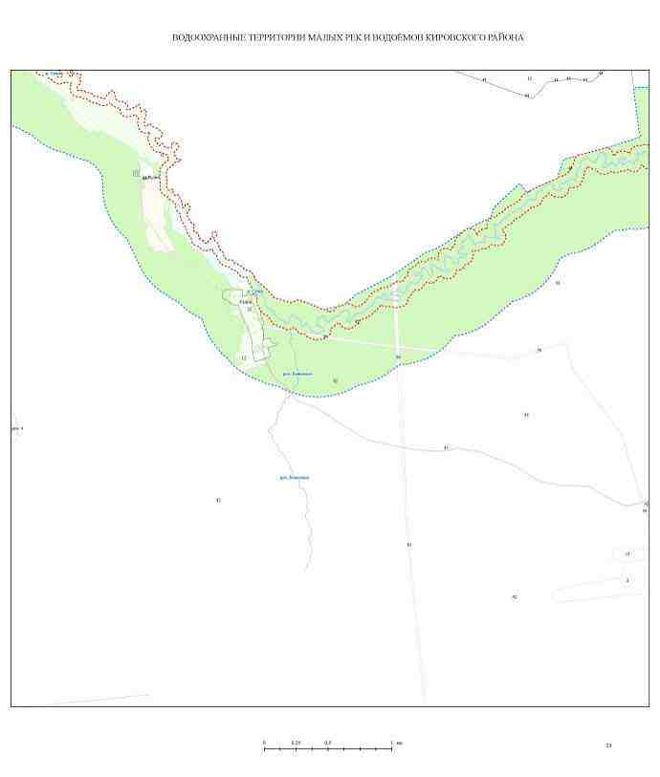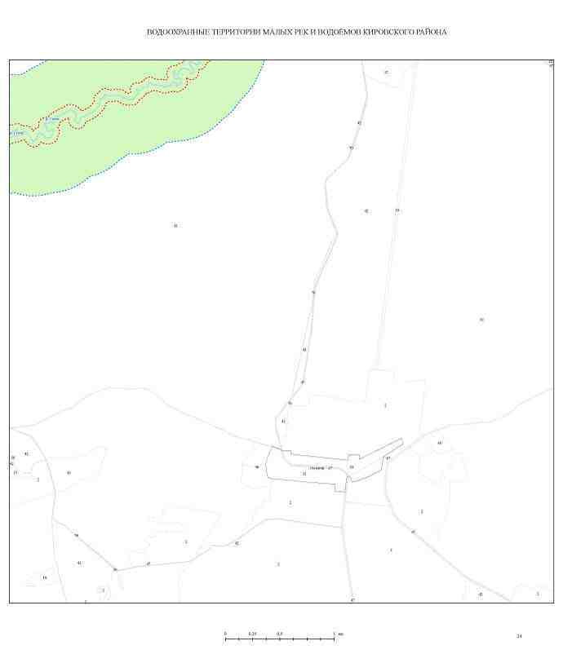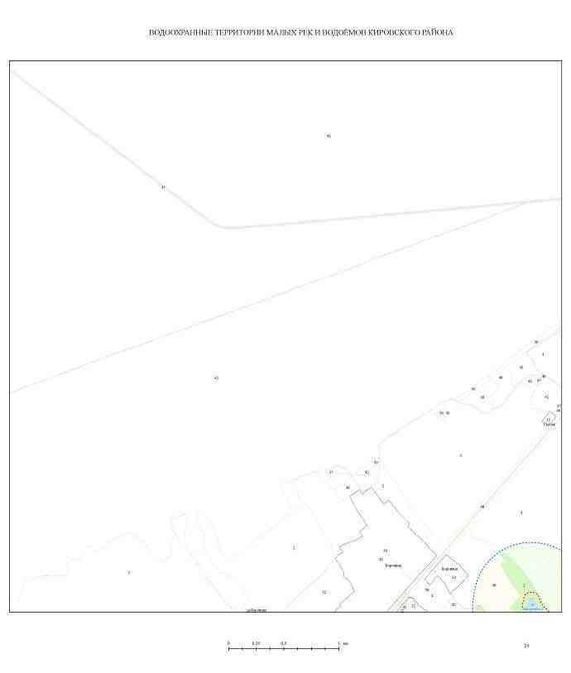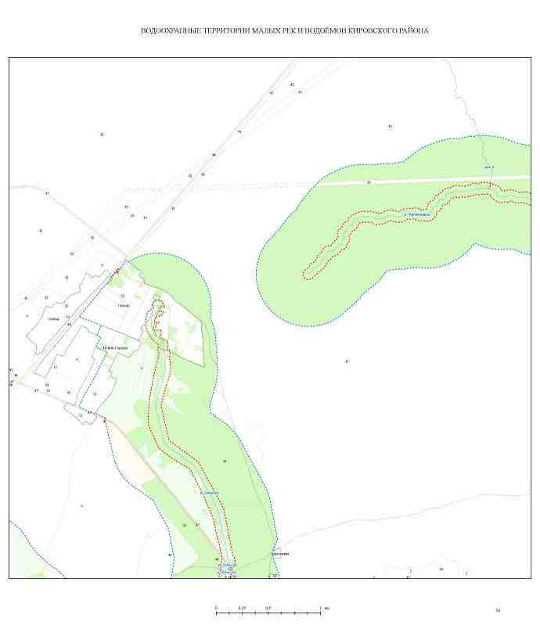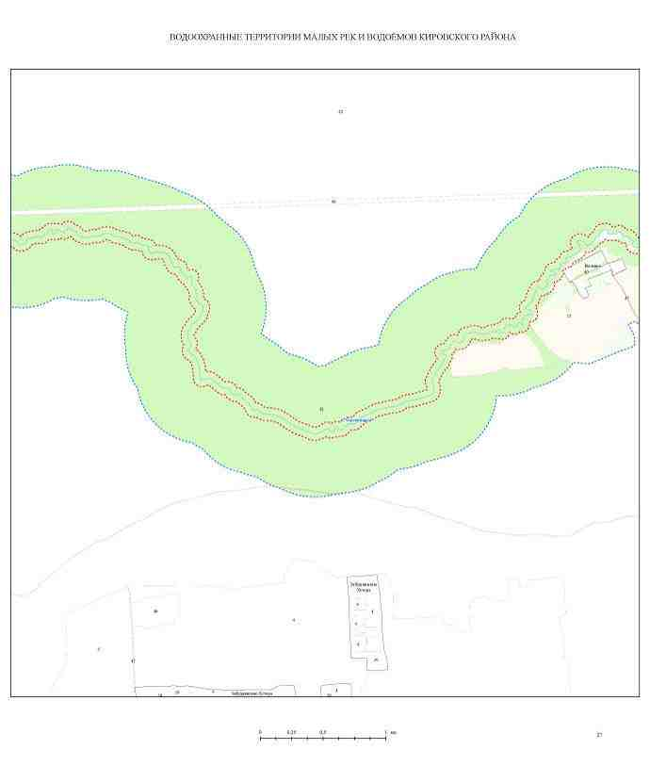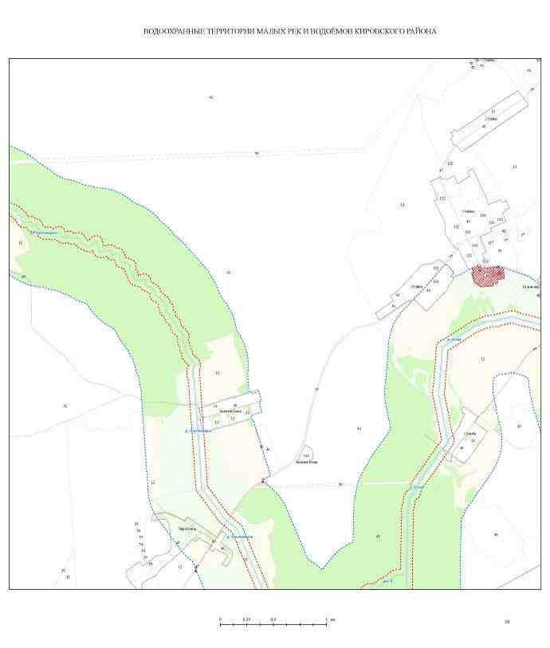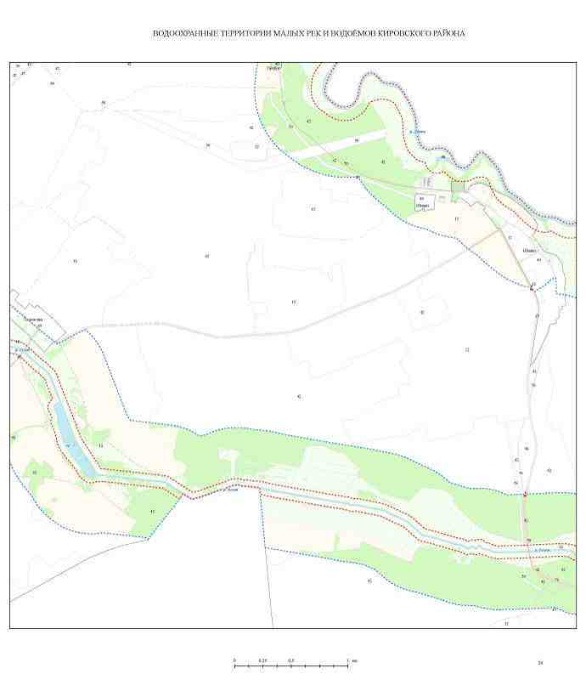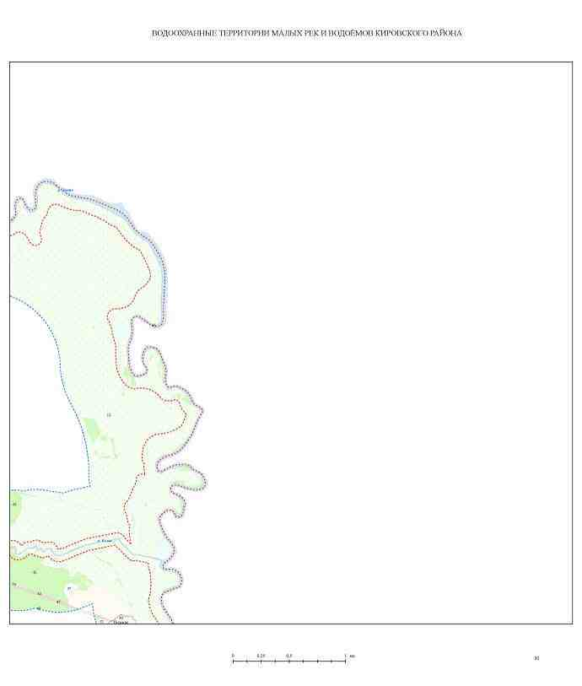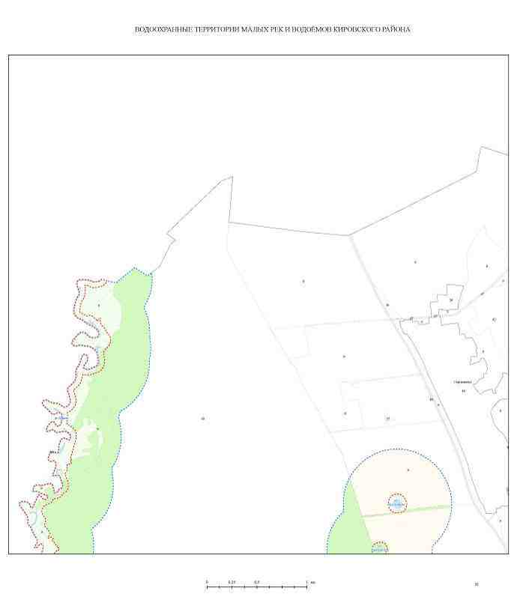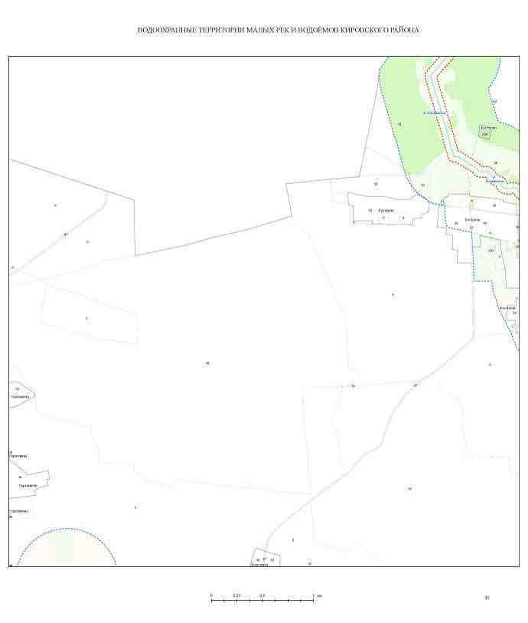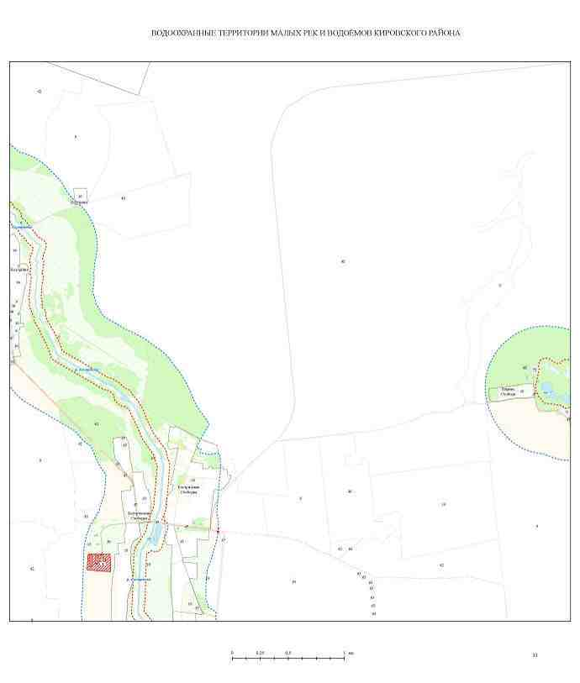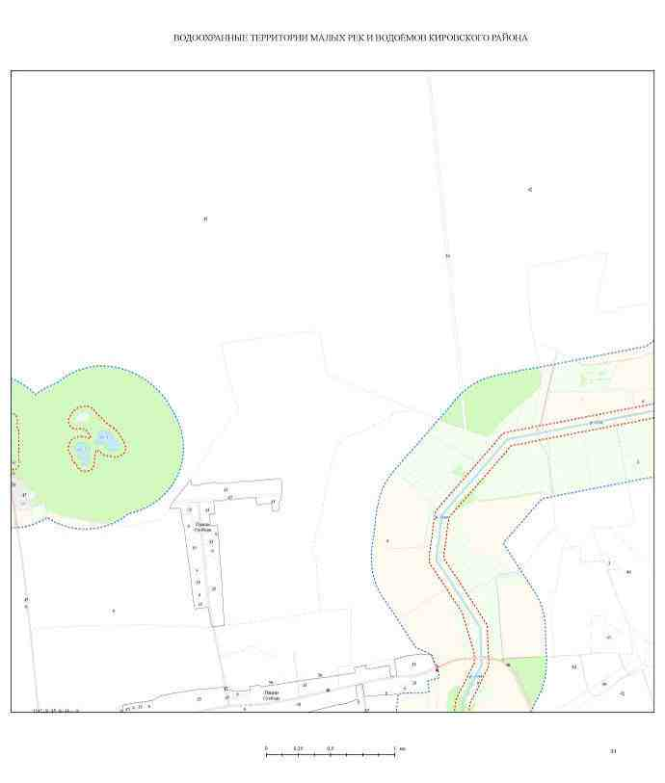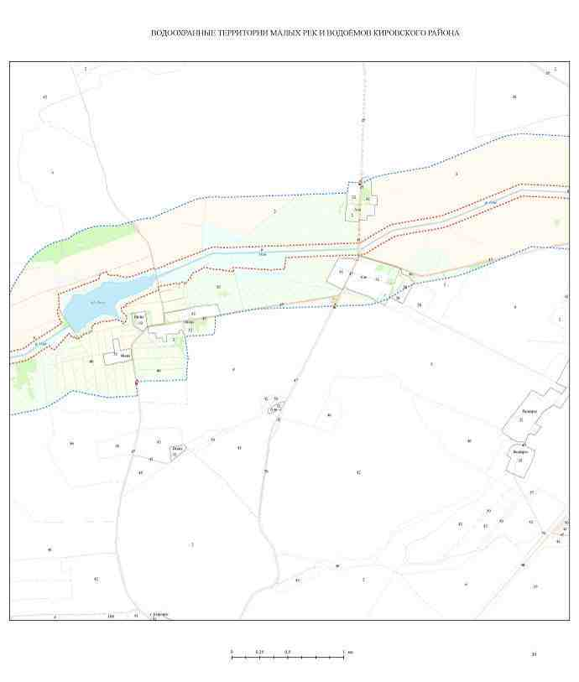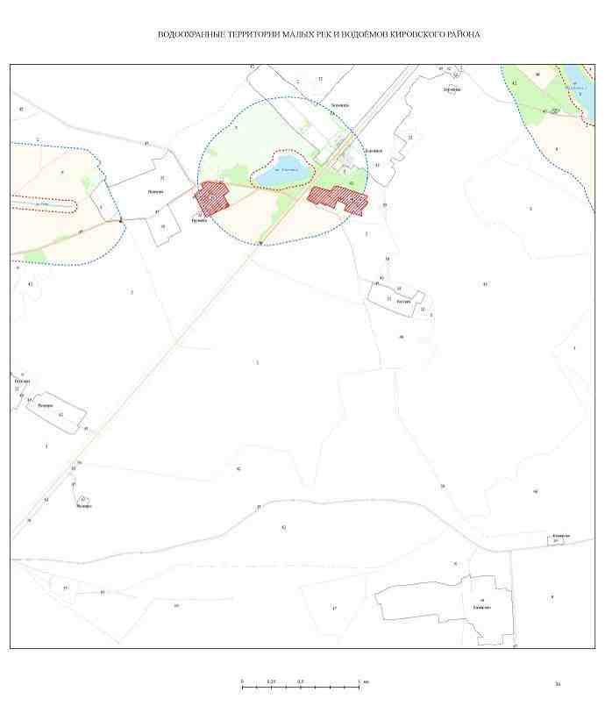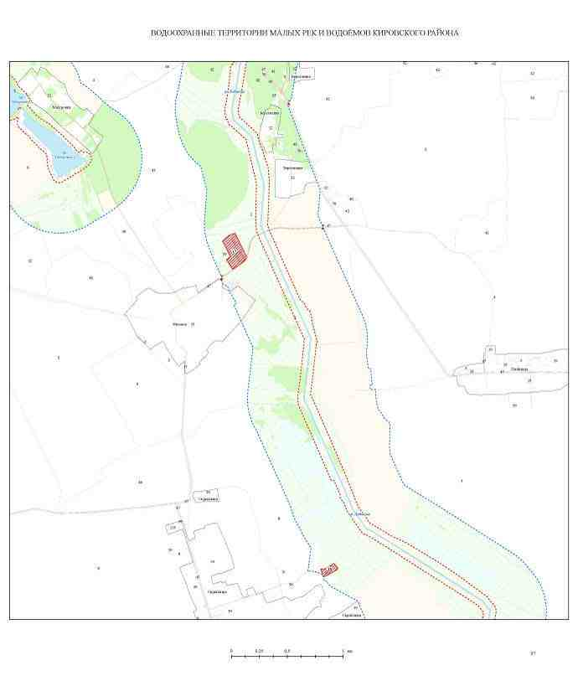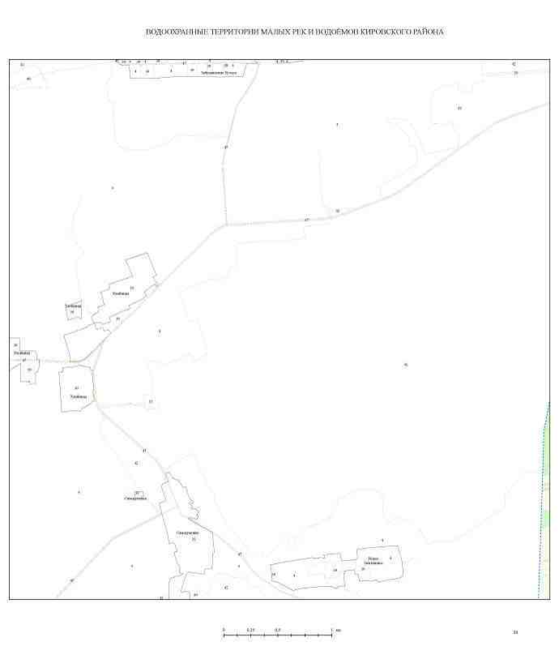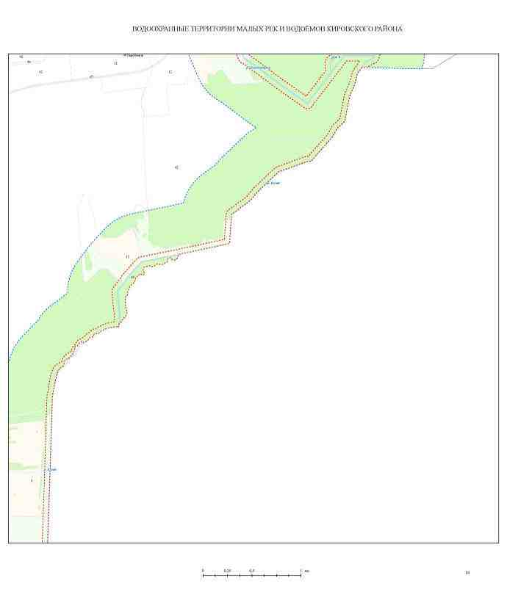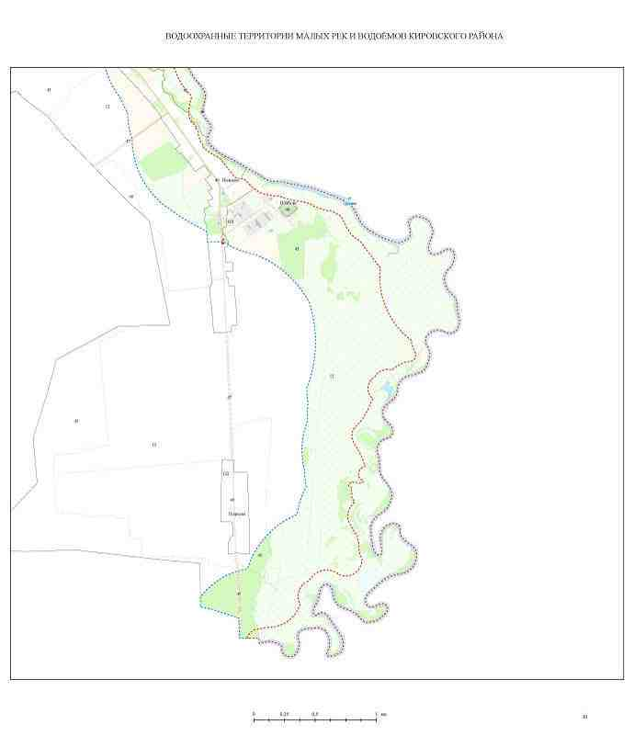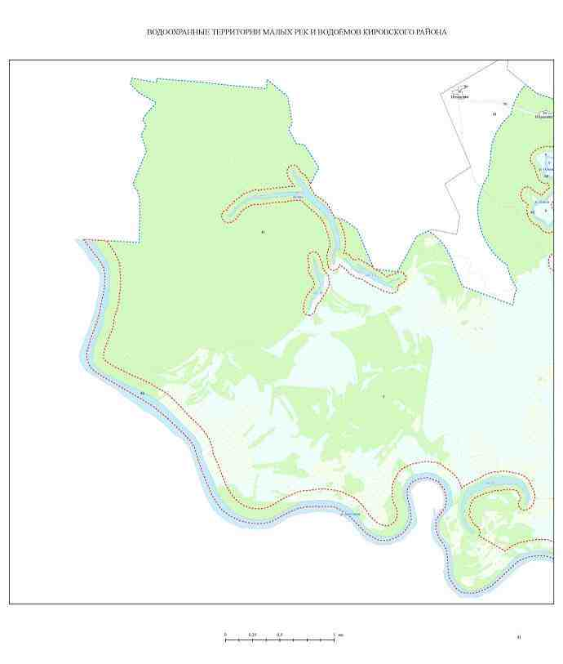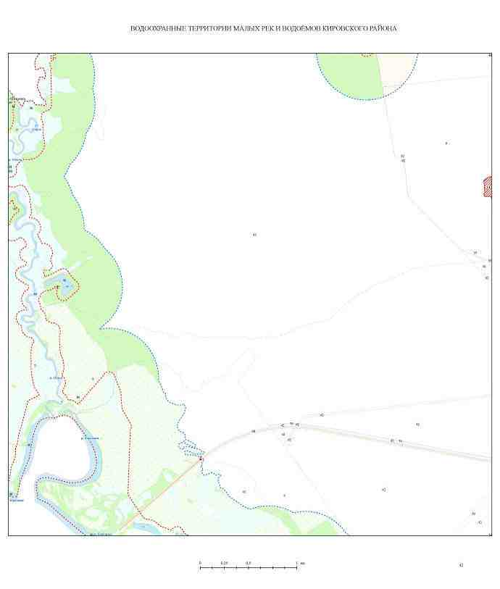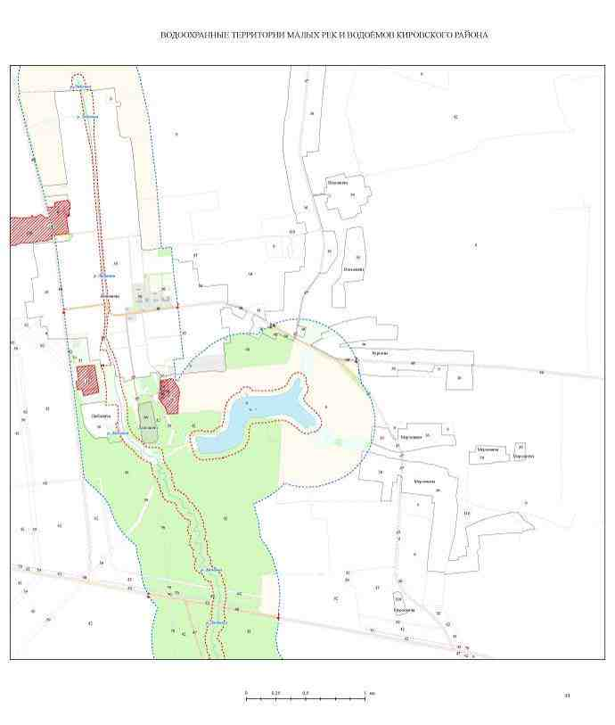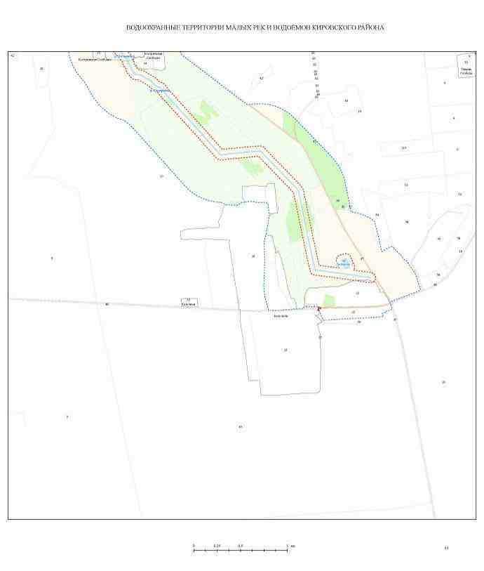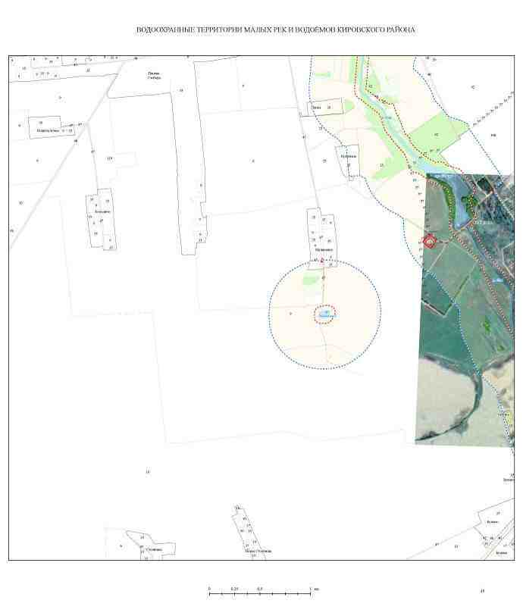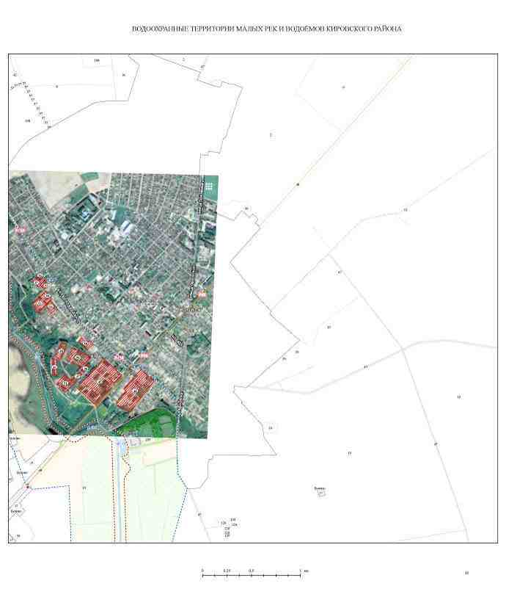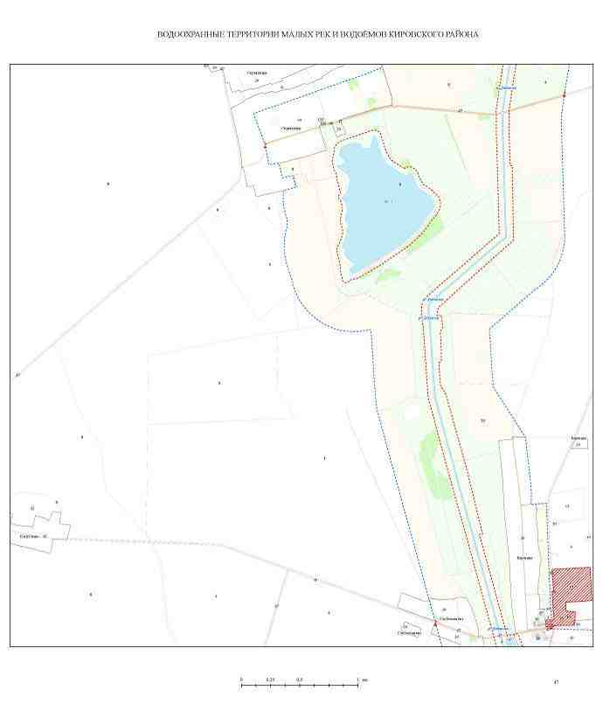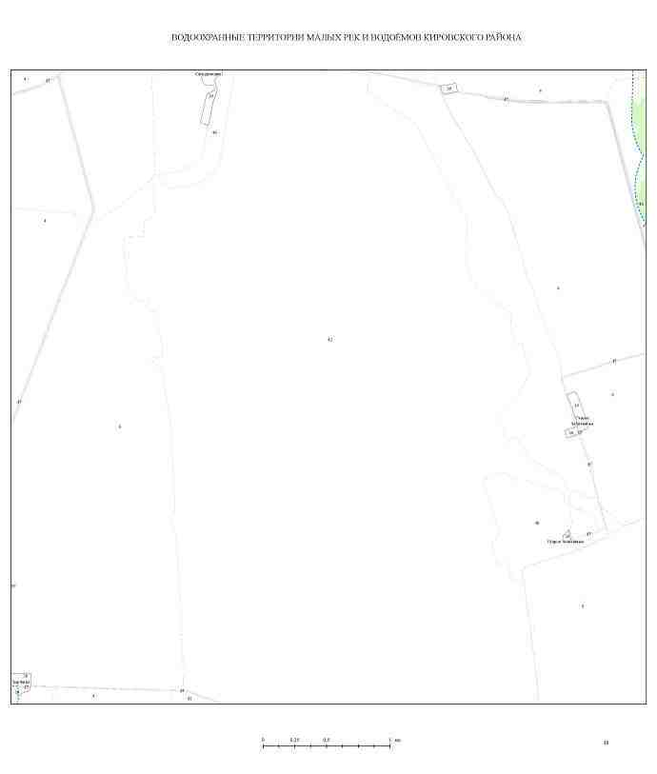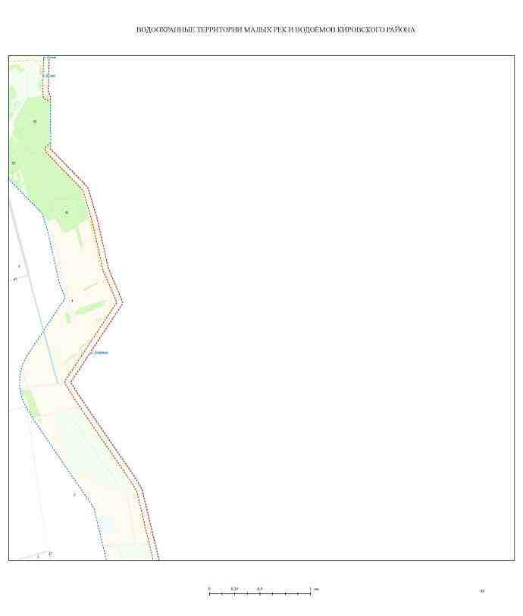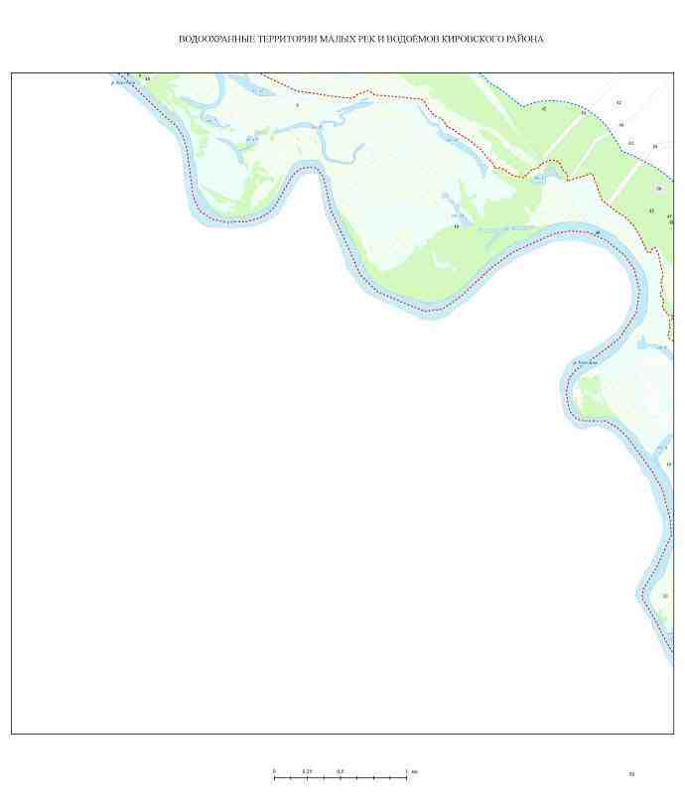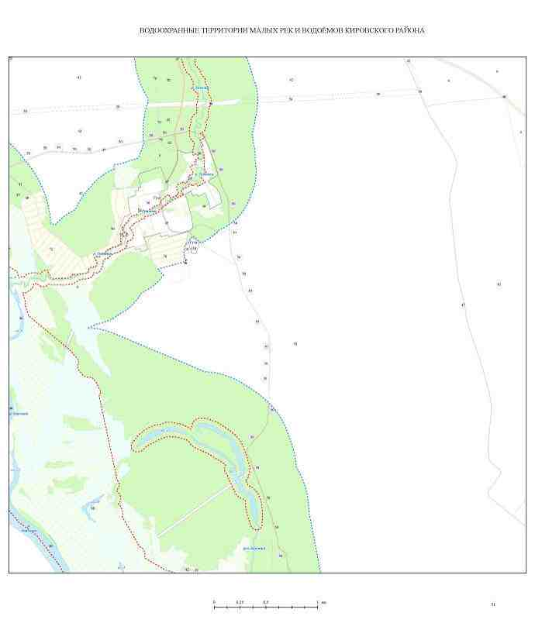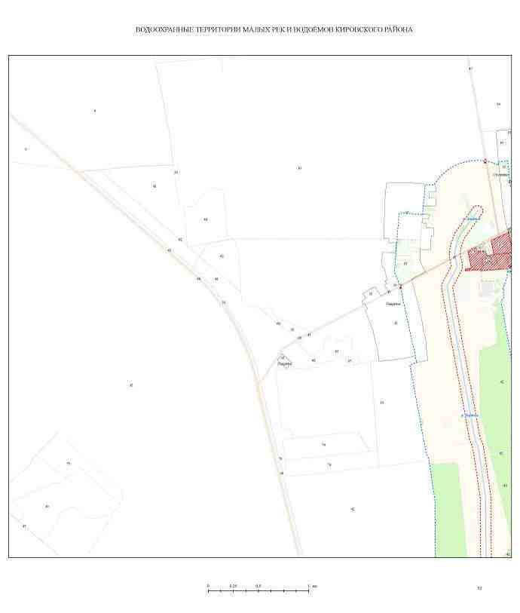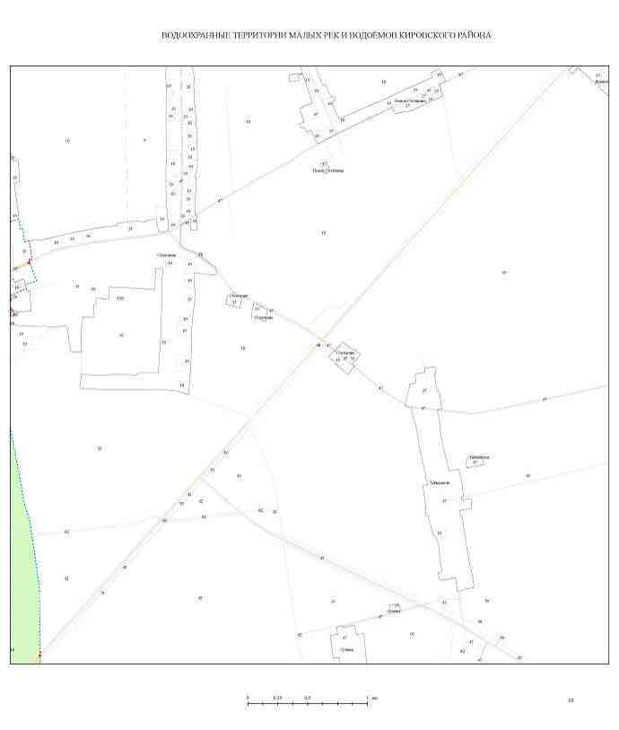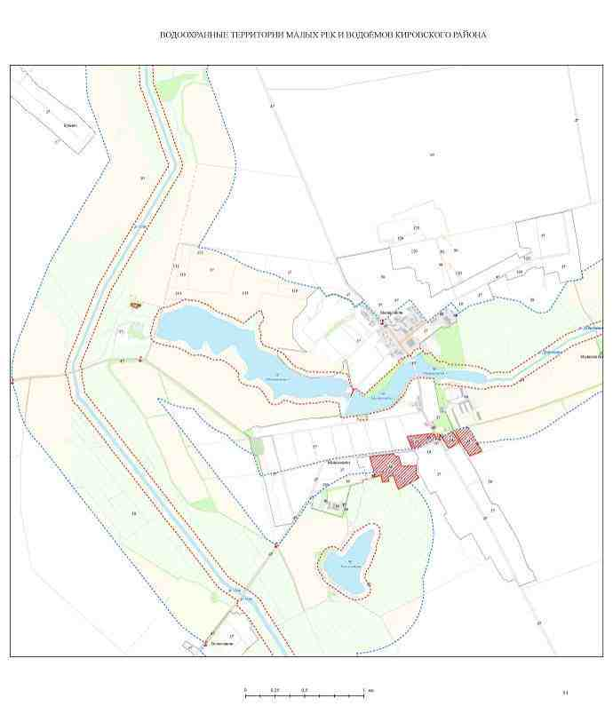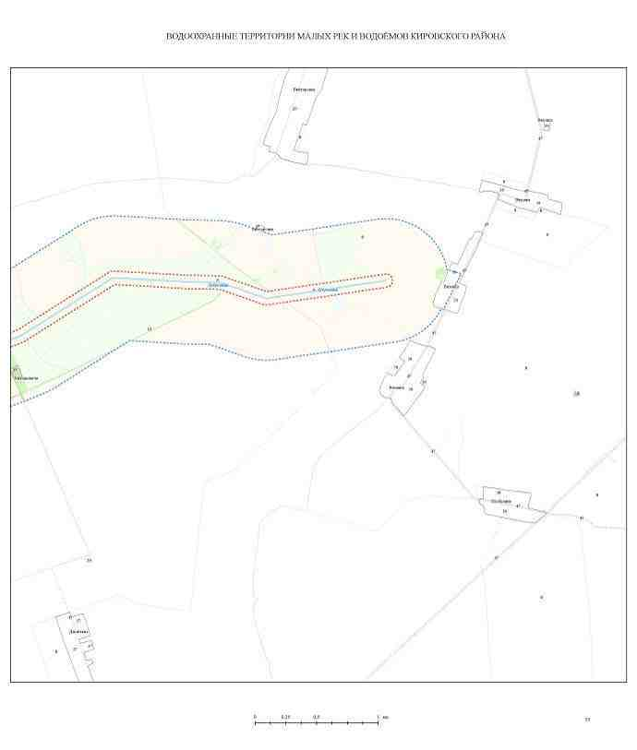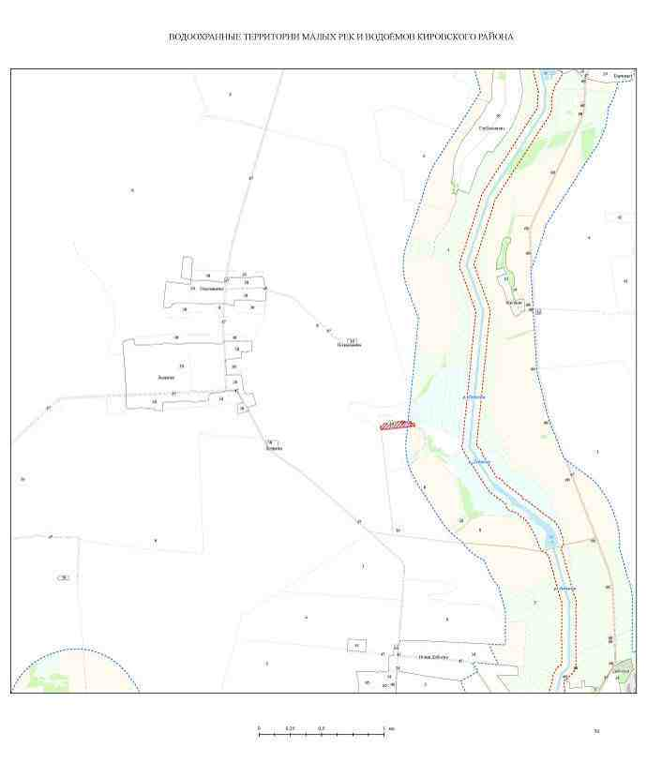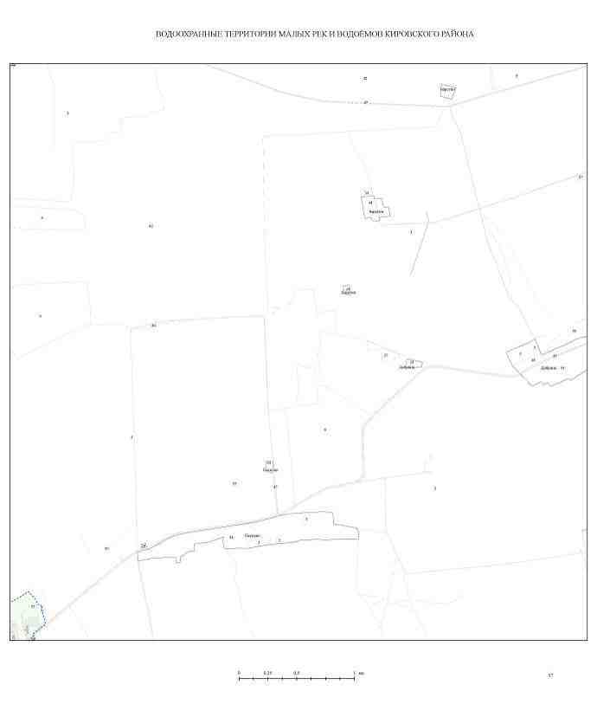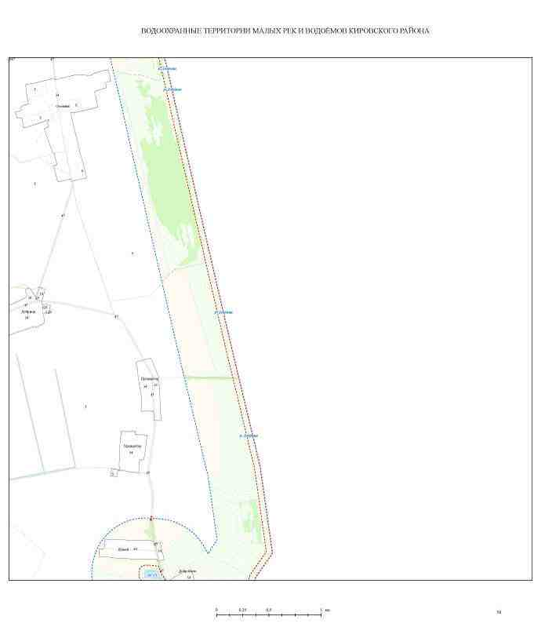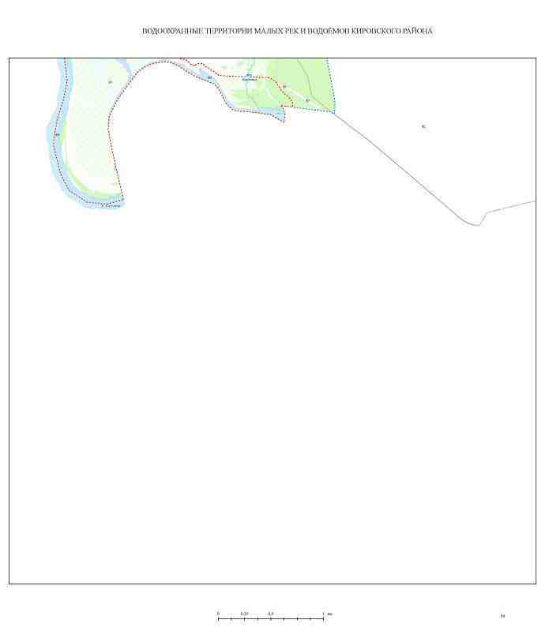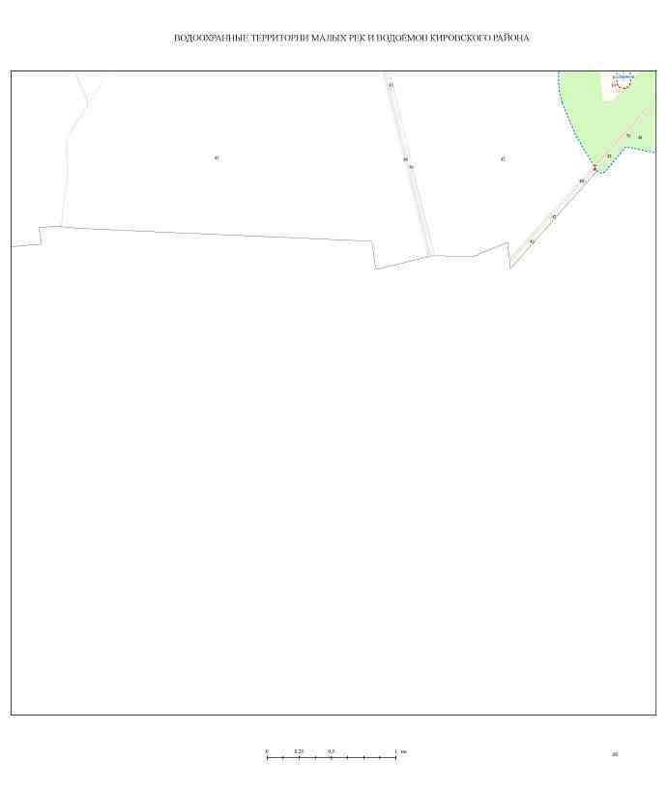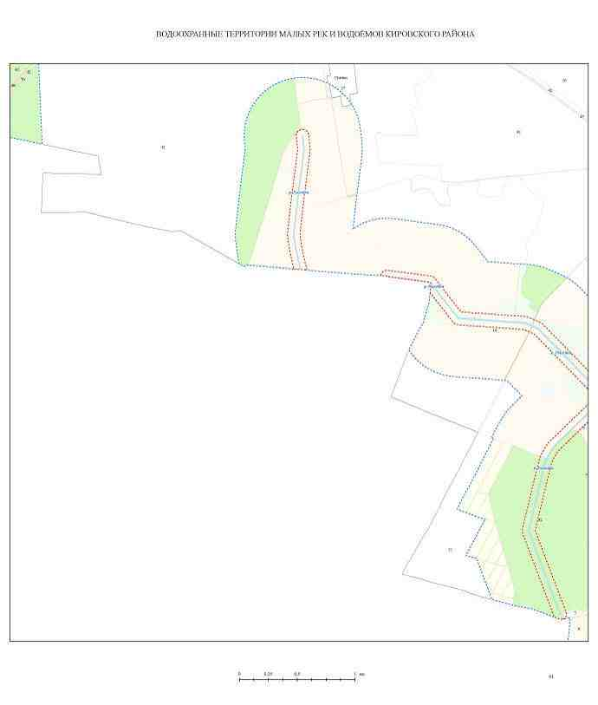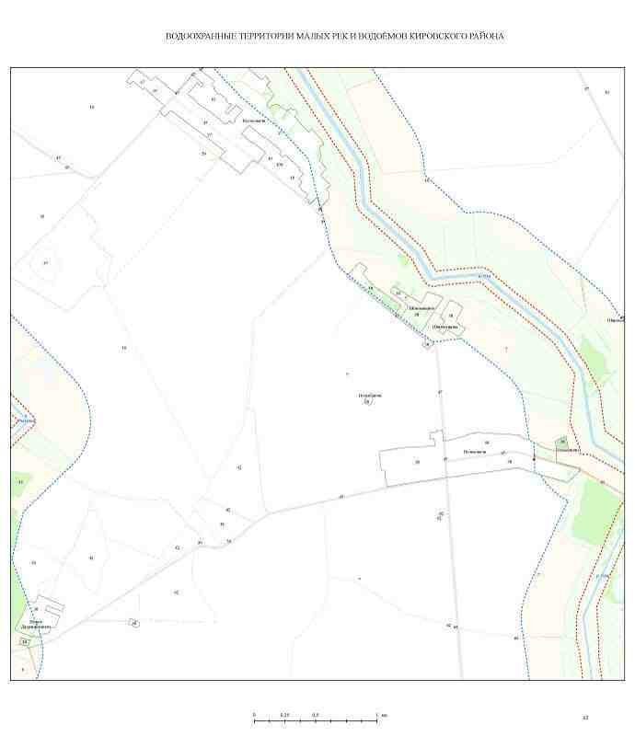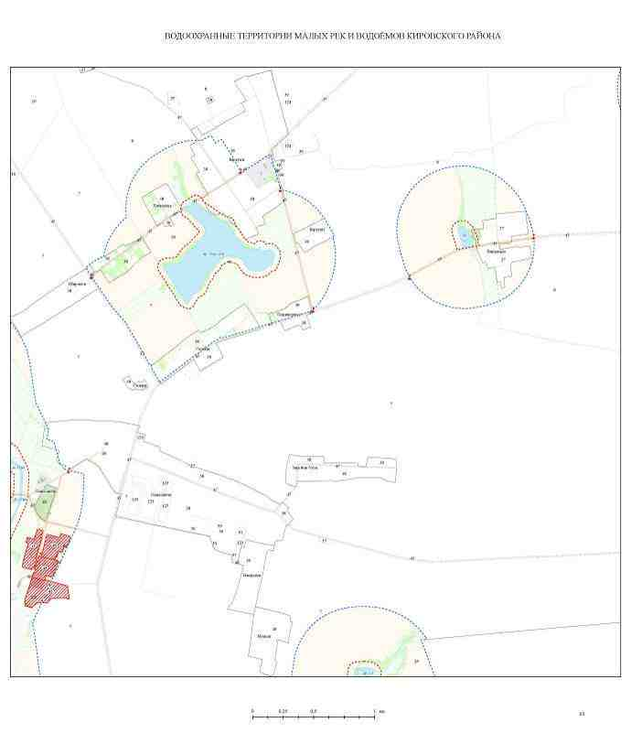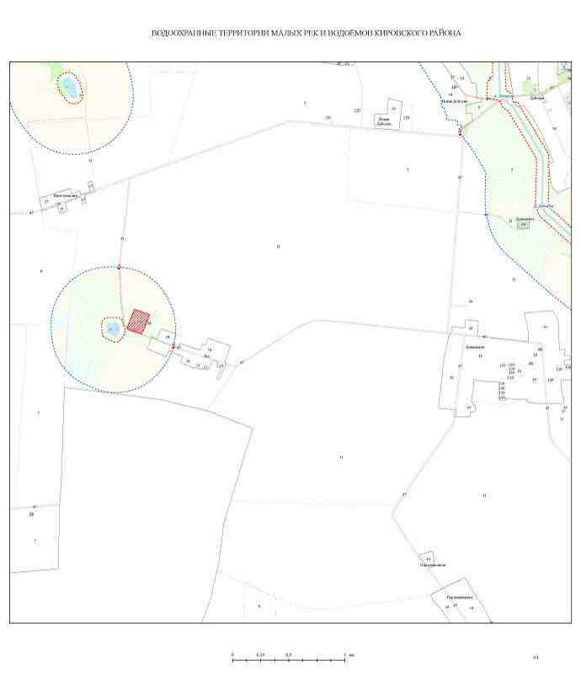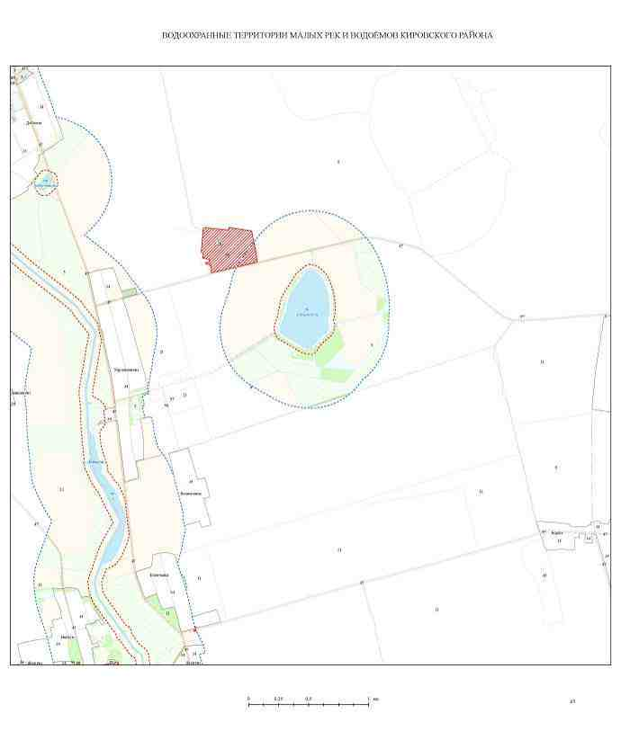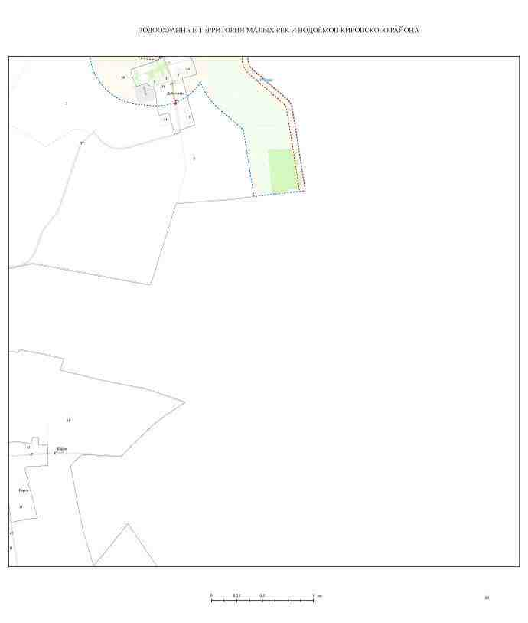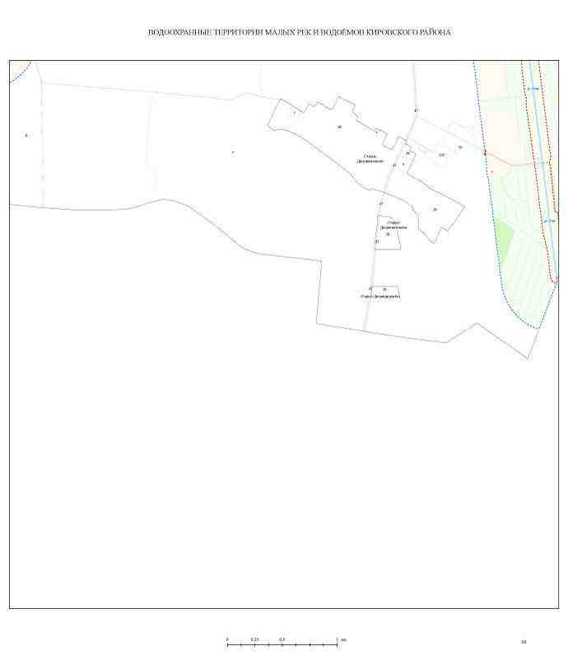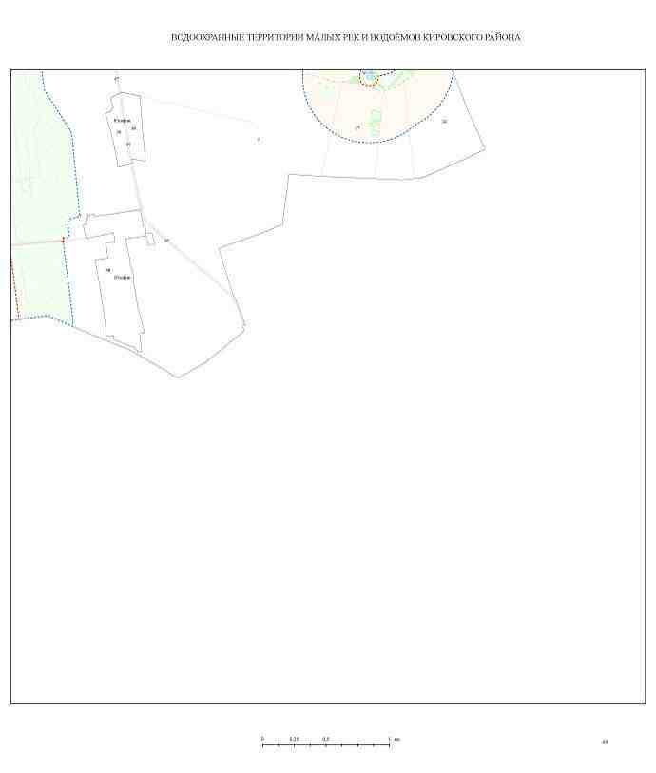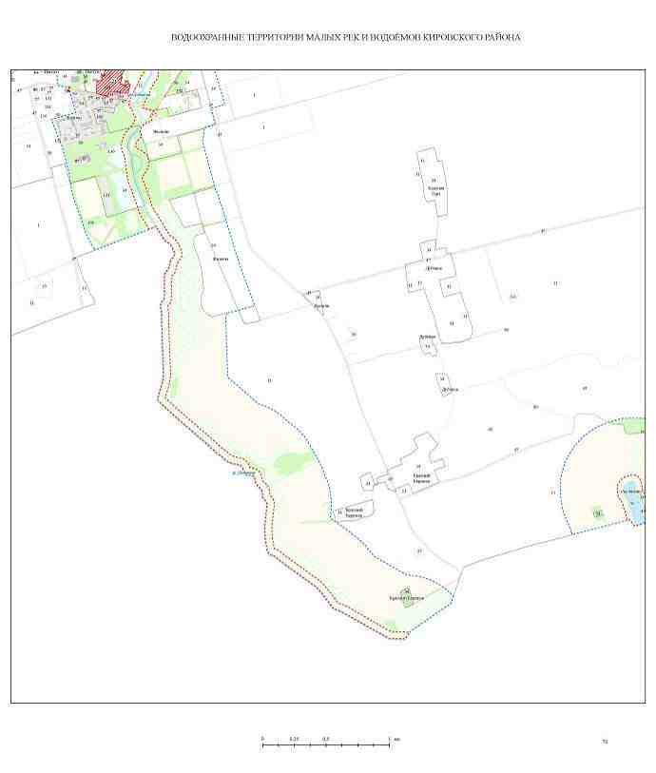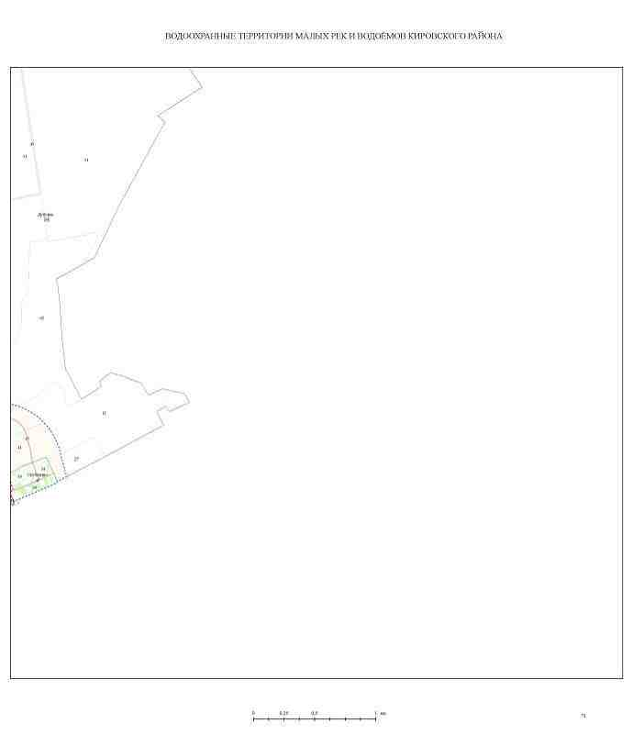

|  |
| --- |
| Приложение 2 |
| к проекту водоохранных зон и прибрежных полос водных объектов Кировского района Могилевской области с учетом требований Водного Кодекса Республики Беларусь |

Экспликация земель в ВЗ и ПП для межселенных территорий

Могилевская область, Кировский район

|  |  |  |  |  |  |  |  |  |  |  |  |  |  |  |  |  |  |  |
| --- | --- | --- | --- | --- | --- | --- | --- | --- | --- | --- | --- | --- | --- | --- | --- | --- | --- | --- |
| № п/п | Наименование землепользователя | Номер землепользователя на планово-картографическом материале | Площадь земельного участка, га | | | | | | | | | | | | | | | |
| В границах ВЗ | В границах ПП | в том числе по видам земель: | | | | | | | | | | | | | |
| Сельскохозяйственные | | | | лесные | под древесно-кустарниковой растительностью (насаждениями) | под болотами | под поверхноcтными водными объектами | под дорогами и иными транспортными коммуникациями | общего пользования | под застройкой | нарушенные | неиспользуемые | иные |
| Всего | из них | | |
| пахотные | под постоянными культурами | луговые |
| 1 | 2 | 3 | 4 | 5 | 6 | 7 | 8 | 9 | 10 | 11 | 12 | 13 | 14 | 15 | 16 | 17 | 18 | 19 |
| 1 | р. Ола | | | | | | | | | | | | | | | | | |
| ОАО «Управляющая компания холдинга «Бобруйскагромаш» | 2 | 168,64 |  | 114,82 |  |  | 114,82 |  | 8,27 | 35,54 | 4,73 | 0,72 | 0,00 | 1,67 |  | 1,45 | 1,46 |
| ОАО «Управляющая компания холдинга «Бобруйскагромаш» | 6 | 25,20 |  | 24,28 | 24,12 |  | 0,16 |  | 0,29 |  |  | 0,02 |  | 0,15 |  | 0,32 | 0,15 |
| КСУП «Красный боец» | 7 | 445,08 |  | 358,39 | 0,15 | 0,27 | 357,98 |  | 30,06 | 2,03 | 20,34 | 2,24 | 0,75 | 14,47 |  | 12,83 | 3,96 |
| ОАО «Кировский райагропромтехснаб» | 9 | 574,88 |  | 507,54 | 325,89 |  | 181,65 | 2,38 | 44,84 | 0,90 | 9,43 | 3,06 |  | 0,26 |  | 3,78 | 2,70 |
| ОАО «Рассвет" имени К.П.Орловского» | 10 | 938,34 |  |  | 347,38 | 23,16 | 523,62 |  | 17,66 | 1,57 | 10,50 | 3,75 | 0,05 | 0,83 |  | 4,11 | 5,71 |
| ОАО «Управляющая компания холдинга «Бобруйскагромаш» | 22 | 15,69 |  |  |  |  | 14,66 |  | 0,35 | 0,65 |  |  |  |  |  |  | 0,03 |
| КФХ Лазаковича | 25 | 24,15 |  | 19,70 | 19,23 |  | 0,47 |  | 4,39 |  | 0,06 |  |  |  |  |  |  |
| ОАО «Управляющая компания холдинга «Бобруйскагромаш» | 28 | 1,19 |  | 0,96 | 0,93 |  | 0,03 |  | 0,22 |  |  | 0,01 |  |  |  |  |  |
| Боровицкий сельсовет | 32 | 43,87 |  |  | 1,88 |  | 6,62 |  | 4,10 |  | 0,02 | 0,21 | 0,43 | 30,10 |  | 0,52 |  |
| Мышковичский сельсовет | 35 | 7,66 |  | 2,58 | 2,58 |  |  |  |  |  |  | 0,11 |  | 4,97 |  |  |  |
| Мышковичский сельсовет | 37 | 43,85 |  | 6,89 | 4,56 |  | 2,33 |  | 2,16 |  |  | 0,01 | 0,58 | 33,60 |  | 0,61 |  |
| Павловичский сельсовет | 38 | 24,64 |  | 10,01 | 2,00 |  | 8,01 |  | 2,54 |  |  | 0,05 |  | 8,18 |  | 0,07 | 3,80 |
| ГЛХУ «Бобруйский лесхоз» | 42 | 52,80 |  |  |  |  |  | 52,59 |  |  | 0,19 | 0,03 |  |  |  |  |  |
| КУП «Могилевоблдорстрой» | 47 | 14,49 |  | 0,08 | 0,07 |  | 0,01 |  | 0,19 |  | 0,00 | 7,75 | 0,04 | 0,00 |  | 6,42 |  |
| РУП «Могилевавтодор» | 48 | 6,31 |  | 1,05 | 1,05 |  |  |  | 0,17 |  |  | 1,95 |  |  |  | 3,12 |  |
| Кировское УКП «Жилкомхоз» | 57 | 2,01 |  |  |  |  |  |  | 0,10 |  |  |  |  | 1,28 |  | 0,63 |  |
| РУП «Могилёвэнерго» | 59 | 1,34 |  |  |  |  |  |  |  |  |  | 1,28 |  | 0,06 |  | 0,00 |  |
| СТ «Приозерное» | 80 | 64,82 |  | 60,41 | 0,85 | 30,97 | 28,59 |  | 0,80 |  | 0,11 | 0,33 | 3,17 | 0,00 |  |  |  |
| Лещик Д.Г. | 111 | 1,86 |  | 1,84 | 1,84 |  |  |  | 0,00 |  |  | 0,02 |  |  |  |  |  |
| Иваницкий Л.С. | 112 | 1,78 |  | 1,76 | 1,76 |  |  |  |  |  |  | 0,02 |  |  |  |  |  |
| Подоляк Л. В. | 113 | 0,15 |  | 0,14 | 0,14 |  |  |  |  |  |  | 0,01 |  |  |  |  |  |
| Саньков А. Н. | 24 | 0,41 |  | 0,41 | 0,41 |  |  |  |  |  |  |  |  |  |  |  |  |
| ОАО «Рассвет» имени К.П.Орловского» | 10 | 31,61 |  | 12,19 | 8,27 |  | 3,92 |  | 11,20 |  | 1,01 | 0,39 | 2,35 | 3,60 |  | 0,86 |  |
| КСУП «Красный боец» (иные цели) | 7 | 1,15 |  | 0,03 | 0,03 |  |  |  |  |  |  |  |  | 0,30 |  | 0,81 |  |
| Всего | | 2491,94 |  | 1123,09 | 743,15 | 54,40 | 1242,86 | 54,97 | 127,35 | 40,68 | 46,38 | 21,96 | 7,38 | 99,46 |  | 35,53 | 17,81 |
| Открытое акционерное общество «Управляющая компания холдинга «Бобруйскагромаш» | 2 |  | 63,48 | 35,13 | 22,22 |  | 12,91 |  | 0,91 | 25,35 | 1,03 | 0,25 |  |  |  | 0,12 | 0,70 |
| ОАО «Управляющая компания холдинга «Бобруйскагромаш» | 6 |  | 2,81 | 2,74 | 2,74 |  |  |  |  |  |  |  |  |  |  |  | 0,07 |
| КСУП «Красный боец» | 7 |  | 82,16 | 75,82 | 0,33 |  | 75,48 |  | 3,02 |  | 1,20 | 0,09 |  |  |  | 1,30 | 0,73 |
| ОАО «Кировский райагропромтехснаб» | 9 |  | 73,72 | 52,05 | 10,30 |  | 41,75 | 1,15 | 16,15 | 0,59 | 2,02 | 0,41 |  |  |  | 0,41 | 0,95 |
| ОАО «Рассвет» имени К.П.Орловского» | 10 |  | 105,75 | 100,87 | 4,48 |  | 96,39 |  | 0,27 | 0,84 | 1,14 |  |  |  |  | 0,24 | 2,39 |
| ОАО «Управляющая компания холдинга «Бобруйскагромаш» | 22 |  | 0,65 |  |  |  |  |  |  | 0,65 |  |  |  |  |  |  |  |
| ГЛХУ «Бобруйский лесхоз» | 42 |  | 1,97 |  |  |  |  | 1,78 |  |  | 0,19 |  |  |  |  |  |  |
| КУП «Могилевоблдорстрой» | 47 |  | 0,75 |  |  |  |  |  |  |  | 0,00 | 0,39 |  |  |  | 0,36 |  |
| РУП «Могилевавтодор» | 48 |  | 0,38 |  |  |  |  |  |  |  |  | 0,17 |  |  |  | 0,21 |  |
| Кировское УКП «Жилкомхоз» | 57 |  | 0,00 |  |  |  |  |  |  |  |  |  |  | 0,00 |  |  |  |
| РУП «Могилёвэнерго» | 59 |  | 0,31 |  |  |  |  |  |  |  |  | 0,31 |  |  |  |  |  |
| СТ «Приозерное» | 80 |  | 0,49 | 0,40 |  | 0,07 | 0,33 |  | 0,08 |  | 0,01 | 0,00 |  |  |  |  |  |
| ОАО «Рассвет» имени К.П.Орловского» | 10 |  | 3,75 | 1,35 |  |  | 1,35 |  | 0,46 |  | 0,89 |  |  | 0,27 |  | 0,78 |  |
| Всего | |  | 336,23 | 268,35 | 40,07 | 0,07 | 228,21 | 2,94 | 20,88 | 27,43 | 6,48 | 1,63 |  | 0,27 |  | 3,41 | 4,83 |
| 2 | р. Добысна | | | | | | | | | | | | | | | | | |
| КСУП «Нива Барсуки» | 8 | 0,09 |  |  |  |  |  |  |  |  |  |  |  | 0,09 |  |  |  |
| ОАО «Добоснянское» | 5 | 0,12 |  |  |  |  |  |  |  |  |  |  |  | 0,12 |  |  |  |
| Открытое акционерное общество «Управляющая компания холдинга «Бобруйскагромаш» | 2 | 215,04 |  | 178,82 | 66,68 |  | 112,14 |  | 21,57 |  | 5,12 | 0,51 |  | 4,53 |  | 3,10 | 1,39 |
| КСУП «Барчицы - агро» | 4 | 956,62 |  | 805,77 | 378,94 |  | 426,84 |  | 49,04 | 66,77 | 20,99 | 1,49 |  | 0,46 |  | 9,12 | 2,98 |
| ОАО «Добоснянское» | 5 | 364,82 |  | 347,47 | 116,60 | 0,54 | 230,33 |  | 1,91 | 2,27 | 4,08 | 0,57 | 0,00 | 6,67 |  | 1,15 | 0,69 |
| ОАО «Добоснянское» | 6 | 57,82 |  | 57,73 | 57,73 |  |  |  | 0,04 |  |  | 0,05 |  |  |  |  |  |
| КСУП "Нива - Барсуки" | 8 | 336,31 |  | 275,28 | 120,30 |  | 154,98 |  | 14,82 | 31,96 | 4,58 | 1,63 |  | 1,09 |  | 6,59 | 0,36 |
| КСУП «Жиличи» | 130 | 466,10 |  | 412,12 | 197,47 | 4,78 | 209,88 |  | 37,80 | 0,92 | 5,06 | 0,02 |  | 4,70 |  | 5,22 | 0,25 |
| КФХ Кулагина Ю.Л. | 20 | 70,07 |  | 68,55 | 18,10 |  | 50,45 |  |  |  | 1,23 | 0,05 |  |  |  |  | 0,23 |
| КФХ «Агро-Дэтван» | 21 | 11,02 |  | 10,70 | 10,70 |  |  |  | 0,02 |  |  |  |  |  |  | 0,30 |  |
| ФХ Мелинчан Т. И. | 26 | 3,57 |  | 2,51 | 0,96 |  | 1,55 |  | 0,19 |  | 0,54 | 0,13 |  | 0,21 |  |  |  |
| Боровицкий сельсовет | 32 | 90,18 |  | 7,47 | 1,98 |  | 5,48 |  | 11,73 |  | 0,02 | 0,10 | 2,46 | 67,36 |  | 1,06 |  |
| Татаринова Л.М. (ИП) | 33 | 0,13 |  |  |  |  |  |  |  |  |  |  |  | 0,13 |  |  |  |
| Добосненский сельсовет | 34 | 249,98 |  | 11,40 | 4,77 | 0,03 | 6,60 |  | 12,18 | 4,45 | 0,04 | 1,21 | 9,69 | 206,76 |  | 0,77 | 3,49 |
| Скриплицкий сельсовет | 39 | 142,95 |  | 11,61 | 6,25 |  | 5,36 |  | 4,45 | 0,30 | 0,02 | 2,01 | 1,23 | 122,90 |  | 0,44 |  |
| ГЛХУ «Бобруйский лесхоз» | 42 | 151,03 |  |  |  |  |  | 149,73 |  |  | 0,03 | 1,25 |  |  |  | 0,01 |  |
| Земли запаса Кировского района | 46 | 77,26 |  | 14,80 |  |  | 14,80 | 14,65 | 46,09 |  | 1,25 | 0,47 |  |  |  |  |  |
| КУП «Могилевоблдорстрой» | 47 | 37,72 |  | 0,25 | 0,08 |  | 0,17 |  | 0,85 |  | 0,01 | 19,04 | 1,09 | 1,24 |  | 15,24 |  |
| РУП «Могилевавтодор» | 48 | 0,18 |  |  |  |  |  |  | 0,17 |  |  |  | 0,00 |  |  |  |  |
| Кировское РАЙПО | 55 | 0,05 |  |  |  |  |  |  |  |  |  |  |  | 0,05 |  |  |  |
| Кировское УКП «Жилкомхоз» | 57 | 2,25 |  | 0,49 |  |  | 0,49 |  |  |  |  | 0,03 | 0,00 | 1,71 |  | 0,01 |  |
| РУП «Могилёвэнерго» | 59 | 0,03 |  |  |  |  |  |  | 0,00 |  |  |  | 0,00 | 0,02 |  |  |  |
| РУП «Могилевоблгаз» | 68 | 0,01 |  | 0,01 | 0,00 |  | 0,01 |  | 0,00 |  |  |  |  |  |  | 0,00 |  |
| РУП «Белтелеком» | 70 | 0,16 |  |  |  |  |  |  |  |  |  | 0,16 |  |  |  |  |  |
| УК «Жиличский исторический комплекс-музей» | 87 | 1,03 |  |  |  |  |  |  |  |  |  |  |  | 1,03 |  |  |  |
| КСУП «Жиличи» (иные цели) | 130 | 14,53 |  |  |  |  |  |  | 0,64 | 2,27 | 0,20 | 0,02 | 10,62 | 0,79 |  |  |  |
| УО «Жиличский Государственный сельскохозяйственный колледж» | 131 | 17,38 |  | 8,03 | 2,22 | 5,46 | 0,35 |  | 3,86 |  |  | 0,12 | 0,92 | 4,45 |  |  |  |
| Михолап С. В. | 132 | 0,05 |  |  |  |  |  |  |  |  |  |  |  | 0,05 |  |  |  |
| Всего | | 3266,51 |  | 2213,00 | 982,78 | 10,81 | 1219,42 | 164,39 | 205,37 | 108,93 | 43,17 | 28,87 | 26,02 | 424,36 |  | 43,00 | 9,38 |
| Открытое акционерное общество «Управляющая компания холдинга «Бобруйскагромаш» | 2 |  | 31,23 | 28,06 | 2,86 |  | 25,20 |  | 1,60 |  | 0,83 | 0,01 |  |  |  | 0,13 | 0,60 |
| КСУП «Барчицы агро» | 4 |  | 119,45 | 87,30 | 6,16 |  | 81,14 |  | 15,38 | 14,16 | 1,44 | 0,13 |  | 0,10 |  | 0,22 | 0,73 |
| ОАО «Добоснянское» | 5 |  | 47,59 | 42,20 | 4,38 |  | 37,82 |  |  | 2,27 | 2,05 | 0,08 |  | 0,65 |  | 0,04 | 0,31 |
| КСУП «Нива Барсуки» | 8 |  | 19,97 | 13,50 | 0,01 |  | 13,49 |  | 2,06 | 4,26 | 0,15 |  |  |  |  |  | 0,00 |
| КСУП «Жиличи» | 130 |  | 58,02 | 50,34 |  |  | 50,34 |  | 5,90 | 0,08 | 1,45 | 0,05 |  | 0,01 |  | 0,04 | 0,15 |
| КФХ Кулагина Ю.Л. | 20 |  | 17,37 | 17,24 |  |  | 17,24 |  |  |  | 0,10 | 0,02 |  |  |  |  | 0,02 |
| Боровицкий сельсовет | 32 |  | 1,90 | 0,07 |  |  | 0,07 |  | 1,33 |  |  |  | 0,02 | 0,48 |  |  |  |
| Добосненский сельсовет | 34 |  | 1,92 | 0,22 | 0,08 |  | 0,13 |  | 1,01 | 0,70 |  |  |  | 0,00 |  |  |  |
| Скриплицкий сельсовет | 39 |  | 0,46 | 0,05 |  |  | 0,05 |  |  |  |  |  |  | 0,40 |  |  |  |
| ГЛХУ «Бобруйский лесхоз» | 42 |  | 1,36 |  |  |  |  | 1,35 |  |  |  | 0,01 |  |  |  |  |  |
| Земли запаса Кировского района | 46 |  | 11,50 | 3,59 |  |  | 3,59 |  | 7,73 |  | 0,14 | 0,04 |  |  |  |  |  |
| КУП «Могилевоблдорстрой» | 47 |  | 1,24 | 0,01 |  |  | 0,01 |  | 0,02 |  |  | 0,68 | 0,00 |  |  | 0,54 |  |
| РУП «Могилевоблгаз» | 68 |  | 0,00 | 0,00 |  |  | 0,00 |  |  |  |  |  |  |  |  |  |  |
| РУП «Белтелеком» | 70 |  | 0,01 |  |  |  |  |  |  |  |  | 0,01 |  |  |  |  |  |
| КСУП «Жиличи» (иные цели) | 130 |  | 1,78 |  |  |  |  |  | 0,56 | 0,41 |  |  | 0,81 |  |  |  |  |
| Всего | |  | 313,81 | 242,57 | 13,49 |  | 229,08 | 1,35 | 35,58 | 21,87 | 6,15 | 1,03 | 0,83 | 1,64 |  | 0,97 | 1,82 |
| 3 | р. Суша | | | | | | | | | | | | | | | | | |
| ОАО «Кировский райагропромтехснаб» | 9 | 67,91 |  | 66,69 | 66,42 | 0,00 | 0,27 |  | 0,49 |  |  | 0,73 |  |  |  |  |  |
| ОАО «Управляющая компания холдинга «Бобруйскагромаш» | 12 | 259,64 |  | 161,07 | 47,40 | 8,69 | 104,98 |  | 42,23 | 23,01 | 4,77 | 2,18 | 0,00 | 16,01 |  | 10,27 | 0,10 |
| Боровицкий сельсовет | 32 | 140,15 |  | 21,44 | 4,20 | 0,58 | 16,66 |  | 9,38 | 0,06 | 0,41 | 2,51 | 1,69 | 96,89 |  | 6,24 | 1,54 |
| ГЛХУ «Бобруйский лесхоз» | 42 | 1420,04 |  |  |  |  |  | 1417,68 |  |  | 1,64 | 0,72 |  |  |  |  |  |
| ГЛХУ «Кличевский лесхоз» | 44 | 8,69 |  |  |  |  |  | 8,69 |  |  |  |  |  |  |  |  |  |
| Земли запаса Кировского района | 46 | 110,20 |  | 49,60 | 2,01 |  | 47,59 | 10,25 | 32,46 | 14,04 | 2,95 | 0,08 |  |  |  | 0,82 |  |
| КУП «Могилевоблдорстрой» | 47 | 13,06 |  |  |  |  |  |  | 0,02 |  | 0,01 | 5,62 | 0,01 |  |  | 7,40 |  |
| РУП «Могилёвэнерго» | 59 | 11,88 |  |  |  |  |  |  |  |  |  | 11,76 |  | 0,12 |  |  |  |
| Бабаева В.В. | 93 | 0,16 |  |  |  |  |  |  |  |  |  |  |  | 0,16 |  |  |  |
| ЗАО «Семена трав» | 127 | 165,22 |  | 93,59 | 77,09 |  | 16,50 | 60,10 | 6,94 | 1,61 | 1,65 | 1,03 |  |  |  | 0,19 | 0,12 |
| Всего | | 2196,96 |  | 392,38 | 197,11 | 9,27 | 186,00 | 1496,72 | 91,51 | 38,73 | 11,44 | 24,62 | 1,70 | 113,18 |  | 24,93 | 1,75 |
| ОАО «Кировский райагропромтехснаб» | 9 |  | 0,29 | 0,29 | 0,29 |  |  |  |  |  |  |  |  |  |  |  |  |
| ОАО «Кировский райагропромтехснаб» | 12 |  | 80,60 | 43,90 | 0,87 |  | 43,04 |  | 15,55 | 15,88 | 2,26 | 0,19 |  |  |  | 2,82 |  |
| Боровицкий сельсовет | 32 |  | 0,25 | 0,18 |  |  | 0,18 |  | 0,04 |  |  |  |  | 0,03 |  |  |  |
| ГЛХУ «Бобруйский лесхоз» | 42 |  | 152,02 |  |  |  |  | 151,64 |  |  | 0,39 |  |  |  |  |  |  |
| ГЛХУ «Кличевский лесхоз» | 44 |  | 5,86 |  |  |  |  | 5,86 |  |  |  |  |  |  |  |  |  |
| Земли запаса Кировского района | 46 |  | 41,39 | 27,29 | 0,28 |  | 27,01 | 2,13 | 5,39 | 4,86 | 1,09 |  |  |  |  | 0,63 |  |
| РУП «Могилёвэнерго» |  |  | 0,96 |  |  |  |  |  |  |  |  | 0,96 |  |  |  |  |  |
| ЗАО «Семена трав» | 127 |  | 10,50 | 5,30 | 0,13 |  | 5,17 | 4,37 | 0,26 | 0,48 | 0,07 | 0,03 |  |  |  |  | 0,00 |
| Всего | |  | 291,87 | 76,97 | 1,57 |  | 75,40 | 164,00 | 21,24 | 21,22 | 3,79 | 1,18 |  | 0,03 |  | 3,45 | 0,00 |
| 4 | р. Ольса | | | | | | | | | | | | | | | | | |
| ОАО «Кировский райагропромтехснаб» | 9 | 253,29 |  | 83,61 |  |  | 83,61 |  | 46,33 | 119,08 | 3,75 | 0,52 |  |  |  |  |  |
| Любоничский сельсовет | 36 | 0,72 |  |  |  |  |  |  |  |  |  |  |  | 0,72 |  |  |  |
| ГЛХУ «Бобруйский лесхоз» | 42 | 204,19 |  |  |  |  |  | 203,99 |  |  |  | 0,20 |  |  |  |  |  |
| ГЛХУ «Кличевский лесхоз» | 44 | 88,11 |  |  |  |  |  | 87,75 |  |  |  | 0,36 |  |  |  |  |  |
| Земли запаса Кировского района | 46 | 1,38 |  |  |  |  |  |  |  |  | 1,31 |  |  | 0,06 |  |  |  |
| РУП «Могилёвэнерго» | 59 | 0,39 |  |  |  |  |  |  |  |  |  | 0,39 |  |  |  |  |  |
| ОАО «Кировский райагропромтехснаб» | 67 | 2,99 |  |  |  |  |  |  | 2,95 |  |  |  |  | 0,04 |  |  |  |
| Всего | | 551,07 |  | 83,61 |  |  | 83,61 | 291,74 | 49,28 | 119,08 | 5,06 | 1,47 |  | 0,82 |  |  |  |
| ОАО «Кировский райагропромтехснаб» | 9 |  | 110,60 | 44,81 |  |  | 44,81 |  | 6,68 | 54,26 | 4,66 | 0,20 |  |  |  |  |  |
| ГЛХУ «Бобруйский лесхоз» | 42 |  | 5,26 |  |  |  |  | 5,26 |  |  |  |  |  |  |  |  |  |
| ГЛХУ «Кличевский лесхоз» | 44 |  | 10,26 |  |  |  |  | 10,26 |  |  |  |  |  |  |  |  |  |
| Земли запаса Кировского района | 46 |  | 1,38 |  |  |  |  |  |  |  | 1,31 |  |  | 0,06 |  |  |  |
| ОАО «Кировский райагропромтехснаб» | 67 |  | 0,19 |  |  |  |  |  | 0,19 |  |  |  |  |  |  |  |  |
| УЗ «Кировская центральная районная больница» | 86 |  | 0,18 | 0,18 |  |  | 0,18 |  |  |  |  |  |  |  |  |  |  |
| Всего | |  | 127,88 | 44,99 |  |  | 44,99 | 15,53 | 6,87 | 54,26 | 5,97 | 0,20 |  | 0,06 |  |  |  |
| 5 | р. Белая | | | | | | | | | | | | | | | | | |
| КСУП «Барчицы – агро» | 4 | 88,40 |  | 73,79 | 38,47 |  | 35,31 |  | 13,06 |  | 1,16 | 0,21 |  |  |  |  | 0,19 |
| СХ «Чигиринка» РУП «Белоруснефть-Могилевоблнефтепродукт» | 12 | 605,09 |  | 516,19 | 237,91 |  | 278,28 | 0,00 | 70,21 |  | 9,80 | 2,66 |  | 4,10 |  | 1,20 | 0,94 |
| Стайковский сельсовет | 40 | 21,61 |  | 3,70 | 0,48 |  | 3,22 |  | 0,61 |  |  | 0,34 |  | 16,96 |  | 0,00 |  |
| ГЛХУ «Бобруйский лесхоз» | 42 | 575,30 |  | 0,00 |  |  | 0,00 | 572,23 | 0,00 |  | 2,96 | 0,11 |  |  |  | 0,00 | 0,00 |
| ГЛХУ «Рогачевский лесхоз» | 45 | 19,34 |  |  |  |  |  | 19,25 |  |  |  | 0,10 |  |  |  |  |  |
| Земли запаса Кировского района | 46 | 0,57 |  |  |  |  |  | 0,57 |  |  |  |  |  |  |  |  |  |
| КУП «Могилевоблдорстрой» | 47 | 4,25 |  | 0,52 | 0,36 |  | 0,16 |  | 0,02 |  |  | 1,80 |  |  |  | 1,91 |  |
| Кировское УКП «Жилкомхоз» | 57 | 1,00 |  |  |  |  |  | 0,00 | 0,00 |  |  |  |  |  |  |  | 1,00 |
| РУП «Могилёвэнерго» | 59 | 2,25 |  |  |  |  |  |  |  |  |  | 2,25 |  |  |  |  |  |
| РУП «Белтелеком» | 70 | 0,40 |  |  |  |  |  | 0,00 |  |  |  | 0,40 |  |  |  |  |  |
| СХ «Чигиринка» РУП «Белоруснефть-Могилевоблнефтепродукт» | 122 | 0,57 |  |  |  |  |  |  |  |  |  |  |  | 0,57 |  |  |  |
| Всего | | 1318,79 |  | 594,19 | 277,22 |  | 316,97 | 592,05 | 83,89 |  | 13,92 | 7,86 |  | 21,63 |  | 3,11 | 2,13 |
| КСУП «Барчицы – агро» | 4 |  | 8,61 | 8,39 | 0,01 |  | 8,37 |  | 0,06 |  | 0,11 | 0,03 |  |  |  |  | 0,03 |
| СХ «Чигиринка» РУП «Белоруснефть-Могилевоблнефтепродукт» | 12 |  | 97,36 | 87,13 | 2,84 |  | 84,29 |  | 9,92 | 0,00 | 0,00 | 0,11 |  |  |  | 0,18 | 0,01 |
| Стайковский сельсовет | 40 |  | 0,84 | 0,32 |  |  | 0,32 |  | 0,04 |  |  | 0,02 |  | 0,46 |  |  |  |
| ГЛХУ «Бобруйский лесхоз» | 42 |  | 33,86 | 0,00 |  |  | 0,00 | 33,59 |  |  | 0,25 | 0,02 |  |  |  |  |  |
| ГЛХУ «Рогачевский лесхоз» | 45 |  | 6,26 |  |  |  |  | 6,26 |  |  |  |  |  |  |  |  |  |
| КУП «Могилевоблдорстрой» | 47 |  | 0,32 | 0,06 |  |  | 0,06 |  |  |  |  | 0,15 |  |  |  | 0,11 |  |
| РУП «Могилёвэнерго» | 59 |  | 0,17 |  |  |  |  |  |  |  |  | 0,17 |  |  |  |  |  |
| Всего | |  | 147,41 | 95,90 | 2,85 |  | 93,04 | 39,84 | 10,02 | 0,00 | 0,36 | 0,49 |  | 0,46 |  | 0,29 | 0,04 |
| 6 | р. Добрица | | | | | | | | | | | | | | | | | |
| КСУП «Барчицы – агро» | 4 | 142,91 |  | 101,74 | 90,29 |  | 11,45 |  | 38,32 |  | 2,25 |  |  |  |  |  | 0,61 |
| ОАО «Добоснянское» | 5 | 418,03 |  | 347,26 | 103,09 |  | 244,16 |  | 58,52 |  | 8,15 | 0,82 |  |  |  | 2,39 | 0,89 |
| ГЛХУ «Бобруйский лесхоз» | 42 | 25,40 |  |  |  |  |  | 25,40 | 0,00 |  |  |  |  |  |  |  |  |
| Всего |  | 586,34 |  | 449,00 | 193,38 |  | 255,62 | 25,40 | 96,84 |  | 10,40 | 0,82 |  |  |  | 2,39 | 1,50 |
| КСУП «Барчицы – агро» | 4 |  | 14,84 | 13,47 | 9,47 |  | 4,00 |  | 1,07 |  | 0,09 |  |  |  |  |  | 0,22 |
| ОАО «Добоснянское» | 5 |  | 42,09 | 39,12 | 2,50 |  | 36,62 |  | 2,21 |  | 0,33 | 0,13 |  |  |  | 0,13 | 0,17 |
| ГЛХУ «Бобруйский лесхоз» | 42 |  | 0,11 |  |  |  |  | 0,11 |  |  |  |  |  |  |  |  |  |
| Всего |  |  | 57,04 | 52,59 | 11,97 |  | 40,62 | 0,11 | 3,28 |  | 0,42 | 0,13 |  |  |  | 0,13 | 0,39 |
| 7 | р. Костричка | | | | | | | | | | | | | | | | | |
| ОАО «Кировский райагропромтехснаб» | 9 | 262,36 |  | 202,81 | 44,40 |  | 158,41 | 5,31 | 48,73 |  | 3,37 | 0,85 |  | 0,29 |  | 0,13 | 0,87 |
| ОАО «Рассвет» имени К.П.Орловского» | 10 | 445,19 |  | 406,46 | 123,47 |  | 282,99 |  | 28,83 |  | 4,23 | 0,77 | 0,01 | 3,19 |  | 0,82 | 0,88 |
| КФХ «Саньков-Агро» | 24 | 3,24 |  | 3,24 |  |  | 3,24 |  |  |  |  |  |  |  |  |  |  |
| Мышковичский сельсовет | 35 | 129,39 |  | 14,14 | 6,78 |  | 7,36 |  | 3,32 |  |  | 0,89 | 0,89 | 110,05 |  | 0,10 | 0,00 |
| Любоничский сельсовет | 36 | 43,73 |  | 5,26 | 2,14 |  | 3,13 |  | 0,87 |  |  | 0,06 | 0,46 | 36,29 |  | 0,70 | 0,09 |
| ГЛХУ «Бобруйский лесхоз» | 42 | 667,28 |  |  |  |  |  | 333,45 |  |  | 333,45 | 0,31 |  | 0,08 |  | 0,00 |  |
| Земли запаса Кировского района | 46 | 42,63 |  | 30,97 |  |  | 30,97 | 6,05 | 5,52 |  |  | 0,10 |  |  |  |  |  |
| КУП «Могилевоблдорстрой» | 47 | 11,84 |  | 0,04 |  |  | 0,04 |  | 0,94 |  | 0,37 | 0,37 | 1,27 | 2,45 |  | 5,96 | 0,44 |
| РУП «Могилевавтодор» | 48 | 1,24 |  |  |  |  |  |  |  |  | 0,00 | 0,78 | 0,46 |  |  |  |  |
| Кировское УКП «Жилкомхоз» | 57 | 0,24 |  |  |  |  |  |  |  |  |  |  |  |  |  |  | 0,24 |
| КСДУП «УТПК-Облдорстрой» | 58 | 1,01 |  | 1,01 | 1,01 |  |  |  |  |  |  |  |  |  |  |  |  |
| РУП «Могилёвэнерго» | 59 | 1,01 |  |  |  |  |  |  |  |  |  |  |  | 1,01 |  |  |  |
| РУПП «Могилеввторчермет» | 72 | 0,54 |  |  |  |  |  |  |  |  |  |  |  | 0,54 |  |  |  |
| СООО «Мобильные ТелеСистемы» | 82 | 0,03 |  |  |  |  |  |  |  |  |  |  |  | 0,03 |  |  |  |
| ОАО «Кировский райагропромтехснаб» | 9 | 0,35 |  | 0,28 |  |  | 0,28 |  |  |  |  |  |  | 0,07 |  |  |  |
| Любоничский сельисполком | 36 | 1,35 |  |  |  |  |  |  |  |  |  |  |  |  |  |  | 1,35 |
| Всего | | 1611,44 |  | 664,22 | 177,80 |  | 486,43 | 344,81 | 88,20 |  | 341,43 | 4,12 | 3,09 | 153,99 |  | 7,71 | 3,86 |
| ОАО «Кировский райагропромтехснаб» | 9 |  | 42,43 | 32,90 |  |  | 32,90 | 0,41 | 8,64 |  | 0,26 | 0,10 |  |  |  |  | 0,12 |
| ОАО «Рассвет» имени К.П.Орловского» | 10 |  | 63,01 | 55,43 | 7,17 |  | 48,26 |  | 6,29 |  | 0,38 | 0,05 |  |  |  | 0,36 | 0,50 |
| Мышковичский сельсовет | 35 |  | 0,63 | 0,05 | 0,02 |  | 0,03 |  |  |  |  |  | 0,08 | 0,50 |  |  |  |
| ГЛХУ «Бобруйский лесхоз» | 42 |  | 0,02 |  |  |  |  | 0,02 |  |  |  |  |  |  |  |  |  |
| Земли запаса Кировского района | 46 |  | 4,32 | 2,94 |  |  | 2,94 |  | 1,38 |  |  |  |  |  |  |  |  |
| КУП «Могилевоблдорстрой» | 47 |  | 0,37 |  |  |  |  |  |  |  |  | 0,18 |  |  |  | 0,19 |  |
| Всего | |  | 110,78 | 91,31 | 7,19 |  | 84,12 | 0,43 | 16,31 |  | 0,64 | 0,33 | 0,08 | 0,50 |  | 0,55 | 0,62 |
| 8 | р. Дунайка | | | | | | | | | | | | | | | | | |
| Боровицкий сельсовет | 32 | 90,57 |  | 31,95 | 5,01 |  | 26,94 | 1,13 | 11,60 |  | 0,03 | 1,18 | 1,13 | 42,47 |  | 1,08 |  |
| ГЛХУ «Бобруйский лесхоз» | 42 | 229,16 |  |  |  |  |  | 228,54 |  |  | 0,24 |  |  | 0,38 |  |  |  |
| Земли запаса Кировского района | 46 | 474,69 |  | 346,64 | 10,43 | 2,67 | 333,54 | 45,19 | 77,55 |  | 4,63 | 0,33 | 0,03 | 0,01 |  | 0,30 |  |
| КУП «Могилевоблдорстрой» | 47 | 3,12 |  | 0,13 |  |  | 0,13 | 0,03 | 0,16 |  |  | 1,15 | 0,00 |  |  | 1,66 |  |
| Всего | | 797,54 |  | 378,71 | 15,44 | 2,67 | 360,60 | 274,89 | 89,31 |  | 4,90 | 2,66 | 1,17 | 42,86 |  | 3,04 |  |
| Боровицкий сельсовет | 32 |  | 0,48 | 0,22 | 0,00 |  | 0,21 |  |  |  |  | 0,01 |  | 0,25 |  |  |  |
| ГЛХУ «Бобруйский лесхоз» | 42 |  | 9,22 |  |  |  |  | 9,14 |  |  | 0,09 |  |  |  |  |  |  |
| Земли запаса Кировского района | 46 |  | 73,09 | 62,04 | 0,12 |  | 61,92 | 0,09 | 9,86 |  | 1,06 | 0,05 |  |  |  |  |  |
| КУП «Могилевоблдорстрой» | 47 |  | 0,22 |  |  |  |  |  |  |  |  | 0,05 | 0,00 |  |  | 0,17 |  |
| Всего | |  | 83,01 | 62,26 | 0,12 |  | 62,13 | 9,23 | 9,86 |  | 1,14 | 0,10 | 0,00 | 0,25 |  | 0,17 |  |
| 9 | р. Хмелинка | | | | | | | | | | | | | | | | | |
| РУП «Белоруснефть-Могилевоблнефтепродукт» | 3 | 293,15 |  | 237,15 | 189,97 |  | 47,18 |  | 24,25 | 2,04 | 1,91 | 2,21 | 0,02 | 7,83 |  | 8,86 | 8,86 |
| КФХ Шакаль А. А. | 31 | 6,95 |  | 6,81 | 6,81 |  |  |  |  |  |  |  |  |  |  | 0,14 |  |
| Стайковский сельсовет | 40 | 51,29 |  | 16,36 | 2,16 |  | 14,20 |  | 14,20 |  |  | 1,60 | 0,34 | 17,45 |  | 1,33 |  |
| ГЛХУ «Бобруйский лесхоз» | 42 | 843,20 |  |  |  |  |  | 842,76 |  |  | 0,34 | 0,09 |  |  |  |  |  |
| Земли запаса Кировского района | 46 | 79,95 |  | 69,64 | 0,18 |  | 69,47 |  | 6,08 | 2,49 | 1,57 | 0,02 |  |  |  | 0,02 | 0,12 |
| КУП «Могилевоблдорстрой» | 47 | 0,67 |  | 0,01 |  |  | 0,01 |  |  |  | 0,00 | 0,00 | 0,00 |  |  | 0,66 |  |
| РУП «Могилёвэнерго» | 59 | 28,87 |  |  |  |  |  |  |  |  |  | 28,87 |  | 0,01 |  |  |  |
| Всего | | 1304,06 |  | 329,98 | 199,12 |  | 130,85 | 842,76 | 44,53 | 4,53 | 3,83 | 32,79 | 0,37 | 25,29 |  | 11,01 | 8,98 |
| РУП «Белоруснефть-Могилевоблнефтепродукт» | 3 |  | 16,25 | 10,89 | 1,85 |  | 9,04 |  | 3,51 | 1,13 | 0,12 | 0,14 |  | 0,06 |  | 0,40 |  |
| Стайковский сельсовет | 40 |  | 2,99 | 0,46 | 0,02 |  | 0,45 |  | 2,31 |  |  | 0,03 | 0,12 | 0,06 |  | 0,00 |  |
| ГЛХУ «Бобруйский лесхоз» | 42 |  | 89,69 |  |  |  |  | 89,69 |  |  |  |  |  |  |  |  |  |
| Земли запаса Кировского района | 46 |  | 38,76 | 32,75 |  |  | 32,75 |  | 5,33 | 0,29 | 0,30 |  | 0,02 |  |  | 0,03 | 0,04 |
| КУП «Могилевоблдорстрой» | 47 |  | 0,30 |  |  |  |  |  | 0,03 |  |  | 0,16 |  |  |  | 0,12 |  |
| РУП «Могилёвэнерго» | 59 |  | 0,61 |  |  |  |  |  |  |  |  | 0,61 |  |  |  |  |  |
| Всего | |  | 148,61 | 44,11 | 1,87 |  | 42,24 | 89,69 | 11,18 | 1,42 | 0,42 | 0,94 | 0,14 | 0,12 |  | 0,55 | 0,04 |
| 10 | р. Черебомирка | | | | | | | | | | | | | | | | | |
| ОАО «Рассвет им. К.П.Орловского» | 12 | 268,78 |  | 253,35 | 132,05 |  | 121,30 |  | 11,86 | 1,18 | 1,50 | 0,10 |  | 0,05 |  | 0,51 | 0,22 |
| Стайковский сельсовет | 40 | 28,79 |  | 10,97 | 0,80 |  | 10,17 |  | 2,68 |  |  | 0,95 |  | 13,99 |  | 0,20 |  |
| ГЛХУ «Бобруйский лесхоз» | 42 | 1230,41 |  |  |  |  |  | 1229,77 |  |  | 0,34 | 0,29 |  |  |  |  |  |
| КУП «Могилевоблдорстрой» | 47 | 2,81 |  | 0,23 | 0,12 |  | 0,11 |  | 0,01 |  |  | 1,43 |  | 0,00 |  | 1,14 |  |
| РУП «Могилёвэнерго» | 59 | 16,30 |  |  |  |  |  |  |  |  |  | 16,30 |  |  |  |  |  |
| Всего | | 1547,09 |  | 264,55 | 132,97 |  | 131,58 | 1229,77 | 14,55 | 1,18 | 1,85 | 19,08 |  | 14,05 |  | 1,85 | 0,22 |
| ОАО «Рассвет им. К.П.Орловского» | 12 |  | 29,67 | 24,97 | 2,14 |  | 22,82 |  | 3,17 | 1,18 | 0,29 |  |  |  |  | 0,03 | 0,03 |
| Стайковский сельсовет | 40 |  | 0,43 | 0,01 |  |  | 0,01 |  |  |  |  |  |  | 0,42 |  |  |  |
| ГЛХУ «Бобруйский лесхоз» | 42 |  | 145,62 |  |  |  |  | 145,59 |  |  | 0,03 |  |  |  |  |  |  |
| КУП «Могилевоблдорстрой» | 47 |  | 0,32 | 0,04 | 0,01 |  | 0,03 |  |  |  |  | 0,17 |  |  |  | 0,12 |  |
| Всего | |  | 176,04 | 25,01 | 2,15 |  | 22,86 | 145,59 | 3,17 | 1,18 | 0,32 | 0,17 |  | 0,42 |  | 0,15 | 0,03 |
| 11 | р. Вепринка | | | | | | | | | | | | | | | | | |
| Боровицкий сельсовет | 32 | 39,34 |  | 12,75 |  |  | 12,75 | 2,19 | 3,27 |  |  | 0,83 | 1,23 | 17,46 |  | 0,59 | 1,02 |
| ГЛХУ «Бобруйский лесхоз» | 42 | 875,06 |  |  |  |  |  | 875,06 |  |  |  |  |  | 0,00 |  |  |  |
| Земли запаса Кировского района | 46 | 183,63 |  | 68,86 | 24,03 |  | 44,83 | 81,33 | 29,99 | 1,44 | 0,48 | 0,93 | 0,02 | 0,01 |  | 0,58 |  |
| КУП «Могилевоблдорстрой» | 47 | 4,96 |  |  |  |  |  |  | 0,48 |  |  | 1,86 | 0,03 |  |  | 2,59 |  |
| РУП «Могилевавтодор» | 48 | 8,39 |  |  |  |  |  |  |  |  |  | 4,16 |  | 0,20 |  | 4,03 |  |
| Кировское УКП «Жилкомхоз» | 57 | 0,20 |  |  |  |  |  |  |  |  |  |  |  |  |  |  | 0,20 |
| РУП «Могилёвэнерго» | 59 | 0,92 |  |  |  |  |  |  |  |  |  | 0,92 |  | 0,00 |  |  |  |
| РУП «Белтелеком» | 70 | 0,62 |  |  |  |  |  |  |  |  |  | 0,62 |  |  |  |  |  |
| Земли запаса Кировского района | 83 | 4,08 |  |  |  |  |  |  |  |  |  |  |  | 4,08 |  |  |  |
| Всего | | 1117,20 |  | 81,61 | 24,03 |  | 57,58 | 958,57 | 33,74 | 1,44 | 0,48 | 9,32 | 1,28 | 21,76 |  | 7,79 | 1,22 |
| Боровицкий сельсовет | 32 |  | 1,19 | 1,13 |  |  | 1,13 |  | 0,06 |  |  |  |  |  |  |  |  |
| ГЛХУ «Бобруйский лесхоз» | 42 |  | 117,70 |  |  |  |  | 117,70 |  |  |  |  |  |  |  |  |  |
| Земли запаса Кировского района | 46 |  | 19,34 | 5,69 | 0,40 |  | 5,29 | 1,26 | 11,33 | 1,01 | 0,05 |  |  |  |  |  |  |
| КУП «Могилевоблдорстрой» | 47 |  | 0,33 |  |  |  |  |  | 0,13 |  |  | 0,13 |  |  |  | 0,08 |  |
| РУП «Могилевавтодор» | 48 |  | 0,81 |  |  |  |  |  |  |  |  | 0,40 |  |  |  | 0,41 |  |
| РУП «Могилёвэнерго» | 59 |  | 0,28 |  |  |  |  |  |  |  |  | 0,28 |  |  |  |  |  |
| РУП «Белтелеком» | 70 |  | 0,04 |  |  |  |  |  |  |  |  | 0,04 |  |  |  |  |  |
| Всего | |  | 139,70 | 6,82 | 0,40 |  | 6,42 | 118,96 | 11,52 | 1,01 | 0,05 | 0,85 |  |  |  | 0,49 |  |
| 12 | р. Рылейка | | | | | | | | | | | | | | | | | |
| ОАО «Управляющая компа-ния холдинга «Бобруй-скагромаш» | 6 | 14,33 |  | 14,04 | 13,82 |  | 0,22 |  |  |  | 0,15 | 0,06 |  |  |  |  | 0,08 |
| КСУП «Красный боец» | 7 | 20,22 |  | 18,75 | 16,81 |  | 1,94 | 0,00 | 0,26 |  |  | 0,23 |  |  |  | 0,02 | 0,96 |
| ОАО «Рассвет» имени К.П.Орловского» | 10 | 368,95 |  | 360,18 | 310,06 |  | 50,12 |  | 1,62 | 0,39 | 1,15 | 1,10 |  |  |  | 3,46 | 1,05 |
| Мышковичский сельсовет | 37 | 1,37 |  |  |  |  |  |  |  |  |  | 0,04 | 0,02 | 1,31 |  |  |  |
| Павловичский сельсовет | 38 | 3,35 |  | 1,08 |  |  | 1,08 |  | 0,70 |  |  | 0,04 |  | 1,53 |  |  |  |
| ГЛХУ «Бобруйский лесхоз» | 42 | 168,37 |  |  |  |  |  | 168,37 |  |  |  |  |  |  |  |  |  |
| КУП «Могилевоблдорстрой» | 47 | 0,16 |  | 0,02 |  |  | 0,02 |  |  |  |  | 0,08 |  |  |  | 0,06 |  |
| СТ «Наставник» | 77 | 30,45 |  | 28,50 |  | 28,50 |  |  | 0,45 |  |  | 0,00 | 1,50 |  |  |  |  |
| Всего |  | 607,19 |  | 422,57 | 340,69 | 28,50 | 53,39 | 168,37 | 3,04 | 0,39 | 1,30 | 1,54 | 1,52 | 2,84 |  | 3,54 | 2,08 |
| КСУП «Красный боец» | 7 |  | 1,22 | 1,09 | 0,97 |  | 0,13 | 0,00 | 0,10 |  |  |  |  |  |  |  | 0,02 |
| ОАО «Рассвет» имени К.П.Орловского | 10 |  | 37,98 | 36,99 | 20,05 |  | 16,95 |  | 0,03 |  | 0,12 | 0,06 |  |  |  |  | 0,77 |
| ГЛХУ «Бобруйский лесхоз» | 42 |  | 16,04 |  |  |  |  | 16,04 |  |  |  |  |  |  |  |  |  |
| Всего | |  | 55,23 | 38,09 | 21,01 |  | 17,07 | 16,04 | 0,13 |  | 0,12 | 0,06 |  |  |  |  | 0,79 |
| 13 | р. Дубровица | | | | | | | | | | | | | | | | | |
| КСУП «Нива-Барсуки» | 8 | 137,03 |  | 132,55 | 114,41 |  | 18,15 |  | 1,07 |  | 0,71 |  |  |  |  | 2,21 | 0,48 |
| ОАО «Рассвет» имени К.П.Орловского» | 10 | 475,45 |  | 425,96 | 250,36 |  | 175,61 |  | 13,72 | 7,39 | 1,52 | 3,27 | 8,16 | 6,75 |  | 7,40 | 1,28 |
| Мышковичский сельсовет | 37 | 142,11 |  | 27,29 | 23,02 |  | 4,27 |  | 1,61 |  |  | 0,17 | 6,67 | 103,73 |  | 0,64 | 2,01 |
| Скриплицкий сельсовет | 39 | 3,38 |  |  |  |  |  |  |  |  |  |  |  | 3,38 |  |  |  |
| КУП «Могилевоблдорстрой» | 47 | 5,02 |  | 0,05 | 0,05 |  |  |  | 0,01 |  |  | 2,49 | 0,04 | 0,74 |  | 1,69 |  |
| РУП «Могилёвэнерго» | 59 | 0,00 |  |  |  |  |  |  |  |  |  |  |  | 0,00 |  | 0,00 |  |
| РУП «Могилевоблгаз» | 68 | 0,00 |  |  |  |  |  |  |  |  |  |  |  | 0,00 |  |  |  |
| Лещик Д.Г. | 111 | 0,00 |  | 0,00 | 0,00 |  |  |  |  |  |  |  |  |  |  |  |  |
| Иваницкий Л.С. | 112 | 1,27 |  | 1,27 | 1,27 |  |  |  |  |  |  |  |  |  |  |  |  |
| Подоляк Л. В. | 113 | 0,90 |  | 0,90 | 0,90 |  |  |  |  |  |  |  |  |  |  |  |  |
| Саньков А. Н. | 114 | 2,16 |  | 2,16 | 2,16 |  |  |  |  |  |  |  |  |  |  |  |  |
| Евстратов А.В. | 115 | 15,77 |  | 15,77 | 15,67 |  | 0,10 |  |  |  |  |  |  |  |  |  |  |
| Левицкий И. В. | 116 | 2,96 |  | 2,96 | 2,96 |  |  |  |  |  |  |  |  |  |  |  |  |
| ОАО «Рассвет» имени К.П.Орловского» | 10 | 0,13 |  | 0,04 |  |  | 0,04 |  |  |  |  | 0,05 |  | 0,03 |  |  |  |
| Всего | | 786,19 |  | 608,97 | 410,79 |  | 198,17 |  | 16,41 | 7,39 | 2,23 | 5,98 | 14,86 | 114,64 |  | 11,95 | 3,77 |
| КСУП «Нива – Барсуки» | 8 |  | 9,35 | 9,13 | 6,77 |  | 2,36 |  |  |  | 0,03 |  |  |  |  |  | 0,20 |
| ОАО «Рассвет» имени К.П.Орловского» | 10 |  | 33,87 | 32,97 | 4,81 |  | 28,17 |  | 0,00 |  | 0,18 | 0,08 |  |  |  |  | 0,63 |
| Всего | |  | 43,23 | 42,10 | 11,57 |  | 30,53 |  | 0,00 |  | 0,21 | 0,08 |  |  |  |  | 0,83 |
| 14 | р. 1 | | | | | | | | | | | | | | | | | |
| КСУП «Красный боец» | 12 | 1,02 |  | 0,75 |  |  | 0,75 |  | 0,27 |  |  |  |  |  |  |  |  |
| ГЛХУ «Бобруйский лесхоз» | 42 | 241,50 |  | 0,19 |  |  | 0,19 | 240,77 | 0,20 |  | 0,32 | 0,02 |  |  |  |  |  |
| Земли запаса Кировского района | 46 | 53,36 |  |  |  |  |  | 25,30 | 26,62 |  | 1,03 | 0,41 |  |  |  |  |  |
| КУП «Могилевоблдорстрой» | 47 | 2,44 |  |  |  |  |  |  |  |  |  | 1,03 |  |  |  | 1,41 |  |
| ЗАО «Семена трав» | 127 | 140,19 |  | 30,52 | 26,24 |  | 4,28 | 79,93 | 28,04 |  | 1,42 | 0,28 |  |  |  |  |  |
| Всего | | 438,51 |  | 31,46 | 26,24 |  | 5,23 | 346,00 | 55,12 |  | 2,76 | 1,74 |  |  |  | 1,41 |  |
| КСУП «Красный боец» | 12 |  | 1,45 | 1,10 |  |  | 1,10 |  | 0,35 |  |  |  |  |  |  |  |  |
| ГЛХУ «Бобруйский лесхоз» | 42 |  | 8,37 | 0,18 |  |  | 0,18 | 7,96 | 0,20 |  | 0,04 |  |  |  |  |  |  |
| Земли запаса Кировского района | 46 |  | 15,76 | 1,16 |  |  | 1,16 | 9,24 | 5,15 |  | 0,13 | 0,06 |  |  |  |  |  |
| КУП «Могилевоблдорстрой» | 47 |  | 0,31 |  |  |  |  |  |  |  |  | 0,13 |  |  |  | 0,17 |  |
| ЗАО «Семена трав» | 127 |  | 28,98 |  |  |  | 3,50 | 12,69 | 12,69 |  | 0,07 | 0,02 |  |  |  |  |  |
| Всего | |  | 54,87 | 2,44 |  |  | 5,94 | 29,90 | 18,40 |  | 0,24 | 0,22 |  |  |  | 0,17 |  |
| 15 | р. Любонка (р. Гутянка) | | | | | | | | | | | | | | | | | |
| ОАО «Кировский райагропромтехснаб» | 9 | 173,75 |  | 127,10 | 84,92 | 0,69 | 41,49 | 9,12 | 10,32 | 7,24 | 1,30 | 1,97 | 0,18 | 11,09 |  | 5,39 | 0,05 |
| Любоничский сельсовет | 36 | 243,23 |  | 27,36 | 8,88 | 0,32 | 18,16 | 4,46 | 15,38 |  | 0,21 | 1,06 | 5,01 | 184,87 |  | 0,71 | 4,17 |
| ГЛХУ «Бобруйский лесхоз» | 42 | 373,89 |  |  |  |  |  | 372,89 |  |  | 0,11 | 0,89 |  |  |  |  |  |
| Земли запаса Кировского района | 46 | 0,89 |  | 0,13 |  | 0,13 |  |  | 0,28 |  |  |  |  |  |  | 0,48 |  |
| КУП «Могилевоблдорстрой» | 47 | 3,64 |  |  |  |  |  |  | 0,00 |  |  | 2,64 | 0,01 | 0,00 |  | 0,98 |  |
| РУП «Могилевавтодор» | 48 | 5,29 |  | 0,13 |  |  | 0,13 |  | 0,29 |  |  | 2,88 |  | 0,01 |  | 1,97 |  |
| Бобруйское УКДПП «Водоканал» | 50 | 1,84 |  |  |  |  |  |  |  |  |  |  |  | 1,84 |  |  |  |
| ЗАО «Белорусская сеть телекоммунаций» | 53 | 0,02 |  |  |  |  |  |  |  |  |  |  |  | 0,02 |  |  |  |
| РУП «Могилёвэнерго» | 59 | 7,54 |  |  |  |  |  | 1,82 | 0,00 |  |  | 5,51 |  | 0,21 |  |  |  |
| ОАО «Белтрансгаз» | 62 | 1,80 |  |  |  |  |  |  |  |  |  | 1,80 |  |  |  |  |  |
| РУП «Белтелеком» | 70 | 1,25 |  |  |  |  |  |  |  |  |  | 1,25 |  |  |  |  |  |
| СТ «Большая Гута» | 73 | 16,41 |  | 14,91 |  | 14,91 |  |  | 0,39 |  |  |  | 1,09 |  |  | 0,02 |  |
| СТ «Малая Гута» | 76 | 9,83 |  | 9,18 |  | 9,18 |  |  | 0,00 |  |  |  | 0,65 |  |  |  |  |
| УЧПТП «Алмак плюс» | 84 | 0,74 |  |  |  |  |  |  |  |  |  |  |  | 0,74 |  |  |  |
| Всего | | 840,12 |  | 178,80 | 93,80 | 25,23 | 59,78 | 388,28 | 26,67 | 7,24 | 1,63 | 17,99 | 6,94 | 198,78 |  | 9,56 | 4,22 |
| ОАО «Кировский райагропромтехснаб» | 9 |  | 17,61 | 10,63 | 0,04 |  | 10,59 |  | 3,18 | 0,57 | 0,16 | 0,07 |  |  |  | 2,98 | 0,02 |
| ОАО «Рассвет» имени К.П.Орловского» | 10 |  | 0,73 | 0,02 |  |  | 0,02 |  | 0,44 | 0,27 |  |  |  |  |  |  |  |
| Любоничский сельсовет | 36 |  | 17,43 | 7,70 |  |  | 7,70 |  | 6,36 |  | 0,02 | 0,04 | 0,04 | 3,06 |  | 0,21 |  |
| ГЛХУ «Бобруйский лесхоз» | 42 |  | 31,68 |  |  |  |  | 31,58 |  |  |  | 0,10 |  |  |  |  |  |
| Земли запаса Кировского района | 46 |  | 0,22 |  |  |  |  |  | 0,22 |  |  |  |  |  |  | 0,00 |  |
| КУП «Могилевоблдорстрой» | 47 |  | 0,06 |  |  |  |  |  |  |  |  | 0,03 |  |  |  | 0,04 |  |
| РУП «Могилевавтодор» | 48 |  | 0,40 |  |  |  |  |  |  |  |  | 0,22 |  |  |  | 0,18 |  |
| РУП «Могилёвэнерго» | 59 |  | 0,81 |  |  |  |  | 0,40 |  |  |  | 0,40 |  | 0,00 |  |  |  |
| ОАО «Белтрансгаз» | 62 |  | 0,14 |  |  |  |  |  |  |  |  | 0,14 |  |  |  |  |  |
| РУП «Белтелеком» | 70 |  | 0,05 |  |  |  |  |  |  |  |  | 0,05 |  |  |  |  |  |
| СТ «Большая Гута» | 73 |  | 0,78 | 0,07 |  | 0,07385 |  |  | 0,69 |  | 0,02 |  |  |  |  |  |  |
| Всего | |  | 69,90 | 18,42 | 0,04 | 0,07 | 18,31 | 31,98 | 10,89 | 0,85 | 0,20 | 1,04 | 0,04 | 3,06 |  | 3,40 | 0,02 |
| 16 | р. Дорянка | | | | | | | | | | | | | | | | | |
| ОАО «Рассвет» имени К.П.Орловского» | 10 | 257,16 |  | 230,17 | 211,53 |  | 18,63 |  | 3,62 |  | 0,51 | 0,34 |  | 16,65 |  | 5,16 | 0,71 |
| Мышковичский сельсовет | 35 | 39,03 |  | 1,77 | 0,00 |  | 1,76 |  | 0,21 |  |  | 0,12 | 0,46 | 36,35 |  | 0,12 |  |
| ГЛХУ «Бобруйский лесхоз» | 42 | 0,12 |  |  |  |  |  | 0,12 |  |  |  |  |  |  |  |  |  |
| КУП «Могилевоблдорстрой» | 47 | 4,01 |  | 0,00 | 0,00 |  |  |  | 0,08 |  |  | 1,77 | 0,27 |  |  | 1,88 |  |
| РУП «Могилевавтодор» | 48 | 2,44 |  |  |  |  |  |  |  |  |  | 1,05 |  |  |  | 1,39 |  |
| РУП «Могилёвэнерго» | 59 | 0,00 |  |  |  |  |  |  |  |  |  |  |  | 0,00 |  |  |  |
| ОАО «Белтрансгаз» | 62 | 0,47 |  |  |  |  |  |  |  |  |  | 0,47 |  |  |  |  |  |
| РУП «Белтелеком» | 70 | 0,32 |  |  |  |  |  |  |  |  |  | 0,32 |  |  |  |  |  |
| Всего | | 303,55 |  | 231,93 | 211,54 |  | 20,40 | 0,12 | 3,91 |  | 0,51 | 4,07 | 0,73 | 53,00 |  | 8,56 | 0,71 |
| ОАО «Рассвет» имени К.П.Орловского» | 10 |  | 37,27 | 35,27 | 32,72 |  | 2,55 |  | 0,55 |  | 0,08 |  |  | 0,09 |  | 0,62 | 0,67 |
| ГЛХУ «Бобруйский лесхоз» | 42 |  | 0,02 |  |  |  |  | 0,02 |  |  |  |  |  |  |  |  |  |
| КУП «Могилевоблдорстрой» | 47 |  | 0,21 | 0,00 | 0,00 |  |  |  |  |  |  | 0,08 |  |  |  | 0,13 |  |
| Всего | |  | 37,51 | 35,27 | 32,72 |  | 2,55 | 0,02 | 0,55 |  | 0,08 | 0,08 |  | 0,09 |  | 0,75 | 0,67 |
| 17 | р. Колыбянка | | | | | | | | | | | | | | | | | |
| РУП «Белоруснефть-Могилевоблнефтепродукт» | 3 | 214,33 |  | 144,31 | 115,51 |  | 28,80 |  | 23,84 | 40,64 | 0,16 | 0,58 | 0,11 | 4,11 |  | 0,58 |  |
| Стайковский сельсовет | 40 | 44,42 |  | 13,13 | 4,56 |  | 8,57 |  | 2,19 |  |  | 0,37 | 1,36 | 26,43 |  | 0,50 | 0,42 |
| ГЛХУ «Бобруйский лесхоз» | 42 | 336,59 |  |  |  |  |  | 336,50 |  |  |  | 0,09 |  |  |  |  |  |
| Земли запаса Кировского района | 46 | 0,17 |  | 0,17 | 0,17 |  |  |  |  |  |  |  |  |  |  |  |  |
| КУП «Могилевоблдорстрой» | 47 | 2,15 |  |  |  |  |  |  | 0,29 | 0,07 |  | 0,91 |  |  |  | 0,88 | 0,01 |
| Кировское РАЙПО | 55 | 0,15 |  |  |  |  |  |  |  |  |  |  |  | 0,15 |  |  |  |
| РУП «Могилёвэнерго» | 59 | 9,69 |  |  |  |  |  |  |  |  |  | 9,69 |  |  |  |  |  |
| РУП «Белтелеком» | 70 | 0,01 |  |  |  |  |  |  |  |  |  | 0,01 |  |  |  |  |  |
| Всего | | 607,51 |  | 157,61 | 120,24 |  | 37,37 | 336,50 | 26,33 | 40,71 | 0,16 | 11,65 | 1,47 | 30,70 |  | 1,96 | 0,43 |
| РУП «Белоруснефть-Могилевоблнефтепродукт» | 3 |  | 27,52 | 4,97 | 1,45 |  | 3,51 |  | 4,55 | 17,36 | 0,03 | 0,05 |  |  |  | 0,57 |  |
| Стайковский сельсовет | 40 |  | 1,42 | 1,17 | 0,03 |  | 1,13 |  | 0,03 |  |  | 0,01 |  | 0,20 |  | 0,02 |  |
| ГЛХУ «Бобруйский лесхоз» | 42 |  | 36,38 |  |  |  |  | 36,38 |  |  |  |  |  |  |  |  |  |
| Земли запаса Кировского района | 46 |  | 0,45 | 0,45 | 0,45 |  |  |  |  |  |  |  |  |  |  |  |  |
| КУП «Могилевоблдорстрой» | 47 |  | 0,16 |  |  |  |  |  | 0,01 | 0,02 |  | 0,07 |  |  |  | 0,06 |  |
| РУП "Могилёвэнерго" | 59 |  | 0,95 |  |  |  |  |  |  |  |  | 0,95 |  |  |  |  |  |
| Всего | |  | 66,87 | 6,58 | 1,94 |  | 4,65 | 36,38 | 4,58 | 17,39 | 0,03 | 1,08 |  | 0,20 |  | 0,64 |  |
| 18 | Чигиринское вдхр. | | | | | | | | | | | | | | | | | |
| РУП "Белоруснефть-Могилевоблнефтепродукт" | 3 | 133,46 |  | 116,58 | 111,61 |  | 4,97 |  | 12,06 | 1,26 |  | 0,40 |  | 2,32 |  | 0,84 |  |
| Стайковский сельсовет | 40 | 67,76 |  | 17,03 | 13,78 |  | 3,25 |  | 6,37 |  | 0,05 | 1,38 | 0,62 | 41,28 |  | 1,03 |  |
| ГЛХУ «Бобруйский лесхоз» | 42 | 623,87 |  |  |  |  |  | 623,16 |  |  | 0,58 | 0,13 |  |  |  |  |  |
| Земли запаса Кировского района | 46 | 17,68 |  | 15,10 | 14,33 |  | 0,77 |  | 2,25 |  | 0,06 | 0,28 |  |  |  |  | 0,00 |
| КУП «Могилевоблдорстрой» | 47 | 4,81 |  |  |  |  |  |  | 1,41 |  |  | 2,38 |  |  |  | 1,01 |  |
| РУП «Могилёвэнерго» | 59 | 48,17 |  |  |  |  |  |  | 34,05 | 4,97 | 0,32 | 8,70 |  | 0,12 |  |  |  |
| РУП «Белтелеком» | 70 | 0,57 |  |  |  |  |  |  |  |  | 0,02 | 0,55 |  |  |  |  |  |
| ИП Рыжанков А. И | 94 | 2,00 |  |  |  |  |  |  |  |  |  |  |  | 2,00 |  |  |  |
| Бобруйское УКТП «Оптовая база «Бакалея» | 95 | 0,38 |  |  |  |  |  |  |  |  |  |  |  | 0,38 |  |  |  |
| ОАО «Рассвет» имени К.П.Орловского» | 10 | 3,33 |  |  |  |  |  |  |  |  |  |  |  | 3,33 |  |  |  |
| Иванова Ю. Н. | 126 | 2,00 |  |  |  |  |  |  |  |  |  |  |  | 2,00 |  |  |  |
| ОАО «УКХ «Бобруйскагромаш» (иные цели) | 134 | 1,95 |  |  |  |  |  |  |  |  |  |  |  | 1,95 |  |  |  |
| Всего | | 905,98 |  | 148,71 | 139,72 |  | 8,99 | 623,16 | 56,15 | 6,23 | 1,03 | 13,83 | 0,62 | 53,38 |  | 2,88 | 0,00 |
| РУП «Белоруснефть-Могилевоблнефтепродукт» | 3 |  | 10,08 | 4,78 | 4,78 |  |  |  | 4,79 |  |  | 0,27 |  | 0,00 |  | 0,24 |  |
| Стайковский сельсовет | 40 |  | 13,64 | 6,45 | 6,45 |  |  |  | 4,49 |  |  | 0,03 | 0,03 | 2,27 |  | 0,37 |  |
| ГЛХУ «Бобруйский лесхоз» | 42 |  | 132,26 |  |  |  |  | 131,68 |  |  | 0,58 |  |  |  |  |  |  |
| Земли запаса Кировского района | 46 |  | 13,63 | 11,53 | 5,76 |  | 5,76 |  | 1,68 |  |  | 0,28 | 0,11 | 0,03 |  |  |  |
| КУП «Могилевоблдорстрой» | 47 |  | 1,53 |  |  |  |  |  | 0,56 |  |  | 0,64 |  |  |  | 0,32 |  |
| РУП «Могилёвэнерго» | 59 |  | 46,56 | 0,30 |  |  | 0,30 |  | 36,23 | 4,97 | 0,35 | 1,73 |  | 2,58 |  | 0,40 |  |
| РУП «Белтелеком» | 70 |  | 0,17 |  |  |  |  |  |  |  | 0,02 | 0,15 |  |  |  |  |  |
| ИП Рыжанков А. И | 94 |  | 0,23 |  |  |  |  |  |  |  |  |  |  | 0,23 |  |  |  |
| ОАО «Рассвет» имени К.П.Орловского» | 10 |  | 0,49 |  |  |  |  |  |  |  |  |  |  | 0,49 |  |  |  |
| Всего |  |  | 218,57 | 23,06 | 16,99 |  | 6,07 | 131,68 | 47,75 | 4,97 | 0,94 | 3,10 | 0,14 | 5,59 |  | 1,34 |  |
| 19 | пр.1 | | | | | | | | | | | | | | | | | |
| КСУП «Нива – Барсуки» | 8 |  | 19,38 | 10,50 | 1,56 |  | 8,94 |  | 1,60 | 4,33 | 0,01 | 0,41 |  |  |  | 2,54 |  |
| Всего |  |  | 19,38 | 10,50 | 1,56 |  | 8,94 |  | 1,60 | 4,33 | 0,01 | 0,41 |  |  |  | 2,54 |  |
| пр. Мышковичи | | | | | | | | | | | | | | | | | |
| ОАО «Рассвет» имени К.П.Орловского» | 10 |  | 22,84 | 14,29 | 9,11 |  | 5,18 |  |  | 6,60 | 0,15 | 0,19 |  | 0,01 |  | 1,59 | 0,01 |
| Мышковичский сельсовет | 37 |  | 2,32 | 2,32 | 1,84 |  | 0,48 |  |  |  |  |  |  |  |  |  |  |
| Саньков А. Н. | 114 |  | 0,00 | 0,00 | 0,00 |  |  |  |  |  |  |  |  |  |  |  |  |
| Евстратов А.В. | 115 |  | 0,11 | 0,11 | 0,00 |  | 0,10 |  |  |  |  |  |  |  |  |  |  |
| Всего | |  | 25,26 | 16,71 | 10,95 |  | 5,76 |  |  | 6,60 | 0,15 | 0,19 |  | 0,01 |  | 1,59 | 0,01 |
| 20 | пр. Барсуки | | | | | | | | | | | | | | | | | |
| КСУП «Красный боец» | 7 | 43,44 |  | 41,72 | 35,76 |  | 5,96 |  | 0,71 | 0,55 | 0,31 | 0,02 |  |  |  | 0,04 | 0,09 |
| КСУП «Нива – Барсуки» | 8 | 93,62 |  | 84,70 | 53,04 |  | 31,66 |  | 5,19 | 2,51 | 0,49 | 0,29 | 0,11 |  |  | 0,33 |  |
| Павловичский сельсовет | 38 | 82,60 |  | 24,54 | 18,19 |  | 6,35 |  | 6,20 |  |  | 0,11 | 0,83 | 50,41 |  | 0,52 |  |
| КУП «Могилевоблдорстрой» | 47 | 5,18 |  | 0,03 | 0,01 |  | 0,02 |  | 0,05 | 0,01 | 0,04 | 1,82 | 0,26 | 0,06 |  | 2,91 |  |
| Всего | | 224,85 |  | 150,98 | 106,99 |  | 43,99 |  | 12,15 | 3,08 | 0,83 | 2,25 | 1,19 | 50,46 |  | 3,81 | 0,09 |
| КСУП «Красный боец» | 7 |  | 1,41 | 0,86 | 0,28 |  | 0,57 |  | 0,40 | 0,13 | 0,02 |  |  |  |  |  |  |
| КСУП «Нива – Барсуки» | 8 |  | 11,98 | 6,77 | 2,51 |  | 4,26 |  | 3,63 | 1,25 | 0,21 | 0,12 |  |  |  | 0,01 |  |
| Павловичский сельсовет | 38 |  | 2,55 | 2,35 | 2,10 |  | 0,26 |  | 0,19 |  |  | 0,00 |  |  |  | 0,01 |  |
| КУП «Могилевоблдорстрой» | 47 |  | 0,32 | 0,01 |  |  | 0,01 |  |  | 0,01 | 0,04 | 0,17 |  |  |  | 0,10 |  |
| Всего | |  | 16,26 | 9,98 | 4,88 |  | 5,10 |  | 4,22 | 1,39 | 0,26 | 0,29 |  |  |  | 0,12 |  |
| 21 | пр. 2 | | | | | | | | | | | | | | | | | |
| ОАО «Кировский райагропромтехснаб» | 9 | 107,76 |  | 88,04 | 80,36 |  | 7,68 |  | 3,70 | 10,68 | 0,80 | 0,03 | 0,29 | 3,91 |  | 0,30 | 0,01 |
| Любоничский сельсовет | 36 | 11,17 |  | 0,62 | 0,47 |  | 0,15 |  | 0,38 |  |  | 0,01 | 0,84 | 9,32 |  |  |  |
| ГЛХУ «Бобруйский лесхоз» | 42 | 37,71 |  |  |  |  |  | 37,44 |  |  |  |  |  | 0,27 |  |  |  |
| КУП «Могилевоблдорстрой» | 47 | 0,86 |  |  |  |  |  |  | 0,13 |  |  | 0,41 |  | 0,00 |  | 0,33 |  |
| РУП «Могилевавтодор» | 48 | 1,50 |  |  |  |  |  |  | 0,01 |  |  | 0,84 |  |  |  | 0,65 |  |
| Всего | | 159,00 |  | 88,66 | 80,83 |  | 7,83 | 37,44 | 4,22 | 10,68 | 0,80 | 1,29 | 1,13 | 13,50 |  | 1,27 | 0,01 |
| ОАО «Кировский райагропромтехснаб» | 9 |  | 11,09 | 7,23 | 2,86 |  | 4,37 |  | 0,25 | 3,37 | 0,11 | 0,07 |  |  |  | 0,05 | 0,01 |
| ГЛХУ «Бобруйский лесхоз» | 42 |  | 4,75 |  |  |  |  | 4,72 |  |  |  | 0,03 |  |  |  |  |  |
| Всего | |  | 15,84 | 7,23 | 2,86 |  | 4,37 | 4,72 | 0,25 | 3,37 | 0,11 | 0,10 |  |  |  | 0,05 | 0,01 |
| 22 | пр. Харлаповичи | | | | | | | | | | | | | | | | | |
| ОАО «Добоснянское» | 5 | 147,08 |  | 118,73 | 87,95 |  | 30,78 |  | 12,21 | 7,99 | 4,03 | 1,36 |  | 1,59 |  | 0,49 | 0,70 |
| ОАО «Добоснянское» | 6 | 12,70 |  | 12,42 | 6,19 |  | 6,23 |  |  |  | 0,22 |  |  |  |  |  | 0,06 |
| КУП «Могилевоблдорстрой» | 47 | 0,73 |  |  |  |  |  |  |  |  |  | 0,06 |  |  |  | 0,66 |  |
| Всего | | 160,51 |  | 131,15 | 94,14 |  | 37,01 |  | 12,21 | 7,99 | 4,25 | 1,42 |  | 1,59 |  | 1,15 | 0,76 |
| ОАО «Добоснянское» | 5 |  | 9,40 | 1,49 | 0,22 |  | 1,27 |  | 2,36 | 4,28 | 0,53 | 0,72 |  |  |  |  | 0,02 |
| Всего | |  | 9,40 | 1,49 | 0,22 |  | 1,27 |  | 2,36 | 4,28 | 0,53 | 0,72 |  |  |  |  | 0,02 |
| 23 | пр. Волосовичи | | | | | | | | | | | | | | | | | |
| ОАО «Рассвет» имени К.П.Орловского» | 10 | 115,86 |  | 99,20 | 27,31 |  | 71,89 |  | 2,37 |  | 0,14 | 1,54 | 0,01 | 2,39 |  | 10,19 | 0,02 |
| Мышковичский сельсовет | 37 | 0,77 |  | 0,11 |  |  | 0,11 |  | 0,23 |  |  | 0,03 | 0,10 | 0,30 |  |  |  |
| Кировское УКП «Жилкомхоз» | 57 | 0,09 |  |  |  |  |  |  | 0,03 |  |  |  |  | 0,06 |  |  |  |
| РУП «Могилёвэнерго» | 59 | 0,01 |  |  |  |  |  |  |  |  |  |  |  | 0,01 |  |  |  |
| Отдел по образованию спорту и туризму Кировского района | 61 | 5,42 |  | 1,69 |  | 1,69 |  |  | 0,97 |  |  | 0,04 | 0,78 | 1,94 |  |  |  |
| ОАО «Рассвет» имени К.П.Орловского» | 10 | 0,24 |  |  |  |  |  |  |  |  |  |  |  | 0,24 |  |  |  |
| Всего | | 122,38 |  | 101,00 | 27,31 | 1,69 | 72,00 |  | 3,60 |  | 0,14 | 1,61 | 0,89 | 4,94 |  | 10,19 | 0,02 |
| ОАО «Рассвет» имени К.П.Орловского» | 10 |  | 8,91 | 0,90 | 0,15 |  | 0,75 |  | 0,92 |  | 0,00 | 0,33 |  | 0,01 |  | 6,76 | 0,00 |
| Всего | |  | 8,91 | 0,90 | 0,15 |  | 0,75 |  | 0,92 |  | 0,00 | 0,33 |  | 0,01 |  | 6,76 | 0,00 |
| 24 | пр. Мазуровка 1 | | | | | | | | | | | | | | | | | |
| Открытое акционерное общество «Управляющая компания холдинга «Бобруйскагромаш» | 2 | 64,80 |  | 29,49 | 3,34 |  | 26,15 |  | 21,62 |  | 1,22 | 0,54 |  | 0,01 |  | 5,96 | 5,96 |
| КСУП «Барчицы - агро» | 4 | 48,59 |  | 46,73 | 11,87 |  | 34,86 | 0,24 | 1,33 |  |  | 0,17 |  | 0,01 |  | 0,11 |  |
| КСУП «Красный боец» | 6 | 43,49 |  | 43,45 | 43,45 |  |  |  |  |  |  |  |  |  |  | 0,05 |  |
| Боровицкий сельсовет | 32 | 6,81 |  | 2,56 | 0,60 |  | 1,96 |  | 1,96 |  |  | 0,73 | 0,06 | 1,01 |  | 0,27 | 0,22 |
| ГЛХУ «Бобруйский лесхоз» | 42 | 45,85 |  |  |  |  |  | 45,39 |  |  |  | 0,46 |  |  |  |  |  |
| Земли запаса Кировского района | 46 | 21,38 |  | 20,74 | 20,10 |  | 0,64 |  |  |  | 0,04 | 0,43 |  |  |  | 0,17 |  |
| КУП «Могилевоблдорстрой» | 47 | 0,75 |  | 0,01 |  |  | 0,01 |  |  |  |  | 0,59 |  |  |  | 0,15 |  |
| Всего | | 231,67 |  | 142,96 | 79,36 |  | 63,61 | 45,63 | 24,92 |  | 1,27 | 2,91 | 0,06 | 1,03 |  | 6,71 | 6,18 |
| Открытое акционерное общество «Управляющая компания холдинга «Бобруйскагромаш» | 2 |  | 7,58 | 1,36 |  |  | 1,36 |  | 2,49 |  | 0,01 | 0,28 |  |  |  | 3,44 |  |
| КСУП «Красный боец» | 6 |  | 1,02 | 1,02 | 1,02 |  |  |  |  |  |  |  |  |  |  |  |  |
| ГЛХУ «Бобруйский лесхоз» | 42 |  | 0,27 |  |  |  |  | 0,27 |  |  |  |  |  |  |  |  |  |
| КУП «Могилевоблдорстрой» | 47 |  | 0,14 |  |  |  |  |  |  |  |  | 0,07 |  |  |  | 0,07 |  |
| Всего | |  | 9,01 | 2,38 | 1,02 |  | 1,36 | 0,27 | 2,49 |  | 0,01 | 0,35 |  |  |  | 3,52 |  |
| 25 | пр. Мышковичи 2 | | | | | | | | | | | | | | | | | |
| В ВЗ р. Дубровица |  |  |  |  |  |  |  |  |  |  |  |  |  |  |  |  |  |
| Всего | |  |  |  |  |  |  |  |  |  |  |  |  |  |  |  |  |
| ОАО «Рассвет» имени К.П.Орловского» | 10 |  | 4,71 | 0,07 | 0,00 |  | 0,07 |  | 3,42 | 0,38 |  |  | 0,15 | 0,38 |  | 0,32 |  |
| Мышковичский сельсовет | 37 |  | 0,58 | 0,11 |  |  | 0,11 |  | 0,33 |  |  |  |  | 0,15 |  |  |  |
| КУП «Могилевоблдорстрой» | 47 |  | 0,36 |  |  |  |  |  | 0,01 |  |  | 0,21 |  | 0,11 |  | 0,04 |  |
| Всего | |  | 5,65 | 0,17 | 0,00 |  | 0,17 |  | 3,75 | 0,38 |  | 0,21 | 0,15 | 0,64 |  | 0,35 |  |
| 26 | пр. Мазуровка 2 | | | | | | | | | | | | | | | | | |
| Открытое акционерное общество «Управляющая компания холдинга «Бобруйскагромаш» | 2 |  | 7,59 | 0,49 |  |  | 0,49 |  | 5,82 |  | 0,02 | 0,03 |  |  |  | 1,24 |  |
| КСУП «Барчицы - агро» | 4 |  | 0,10 | 0,01 |  |  | 0,01 |  | 0,07 |  |  |  |  |  |  | 0,01 |  |
| Боровицкий сельсовет | 32 |  | 0,02 | 0,00 |  |  | 0,00 |  |  |  |  |  |  |  |  | 0,01 |  |
| ГЛХУ «Бобруйский лесхоз» | 42 |  | 0,00 |  |  |  |  | 0,00 |  |  |  |  |  |  |  |  |  |
| КУП «Могилевоблдорстрой» | 47 |  | 0,26 | 0,01 |  |  | 0,01 |  |  |  |  | 0,18 |  |  |  | 0,08 |  |
| Всего | |  | 7,97 | 0,51 |  |  | 0,51 | 0,00 | 5,89 |  | 0,02 | 0,20 |  |  |  | 1,34 |  |
| 27 | пр. Боровица | | | | | | | | | | | | | | | | | |
| Открытое акционерное общество «Управляющая компания холдинга «Бобруйскагромаш» | 2 | 78,54 |  | 64,90 | 28,75 |  | 36,16 |  | 1,76 | 4,71 | 0,48 | 0,60 |  | 5,19 |  | 0,89 | 0,00 |
| Боровицкий сельсовет | 32 | 23,80 |  | 1,92 |  |  | 1,92 |  | 1,69 |  | 0,20 | 0,05 | 0,69 | 18,46 |  | 0,79 |  |
| ГЛХУ «Бобруйский лесхоз» | 42 | 4,86 |  |  |  |  |  | 4,83 |  |  | 0,03 |  |  |  |  |  |  |
| КУП «Могилевоблдорстрой» | 47 | 1,81 |  | 0,01 | 0,01 |  |  |  |  |  |  | 1,19 |  |  |  | 0,62 |  |
| РУП «Могилевавтодор» | 48 | 8,06 |  | 1,22 | 1,22 |  |  |  | 2,24 |  |  | 1,68 | 0,09 | 0,08 |  | 2,75 |  |
| РУП «Могилёвэнерго» | 59 | 0,00 |  |  |  |  |  |  |  |  |  |  |  | 0,00 |  |  |  |
| ОАО «УКХ «Бобруйскагромаш» (иные цели) | 134 | 7,72 |  | 1,35 |  |  | 1,35 |  | 0,05 |  | 0,03 | 0,02 |  | 6,26 |  |  |  |
| Всего | | 124,79 |  | 69,40 | 29,98 |  | 39,43 | 4,83 | 5,74 | 4,71 | 0,74 | 3,54 | 0,78 | 30,00 |  | 5,05 | 0,00 |
| Открытое акционерное общество «Управляющая компания холдинга «Бобруйскагромаш» | 2 |  | 5,68 | 0,09 |  |  | 0,09 |  | 2,80 | 2,73 | 0,06 |  |  |  |  |  |  |
| РУП «Могилевавтодор» | 48 |  | 0,05 |  |  |  |  |  | 0,05 |  |  |  |  |  |  |  |  |
| Всего |  |  | 5,73 | 0,09 |  |  | 0,09 |  | 2,86 | 2,73 | 0,06 |  |  |  |  |  |  |
| пр. Мышковичи 3 |  |  |  |  |  |  |  |  |  |  |  |  |  |  |  |  |  |
| ОАО «Рассвет» имени К.П.Орловского» | 10 |  | 6,24 | 2,30 |  |  | 2,30 |  | 0,43 | 0,38 |  | 0,01 | 1,92 | 0,25 |  | 0,94 |  |
| Мышковичский сельсовет | 37 |  | 0,42 | 0,38 |  |  | 0,38 |  |  |  |  |  | 0,05 |  |  |  |  |
| Всего | |  | 6,66 | 2,68 |  |  | 2,68 |  | 0,43 | 0,38 |  | 0,01 | 1,97 | 0,25 |  | 0,94 |  |
| 28 | пр. 5 | | | | | | | | | | | | | | | | | |
| РУП «Белоруснефть-Могилевоблнефтепродукт» | 3 | 11,10 |  | 10,86 | 3,11 |  | 7,76 |  |  |  |  | 0,23 |  |  |  |  |  |
| Боровицкий сельсовет | 32 | 43,78 |  | 8,53 | 2,48 |  | 6,05 |  | 1,58 |  |  | 0,29 | 1,59 | 29,99 |  | 0,67 | 1,13 |
| ГЛХУ «Бобруйский лесхоз» | 42 | 20,00 |  |  |  |  |  | 19,82 |  |  | 0,18 |  |  |  |  |  |  |
| Земли запаса Кировского района | 46 | 27,60 |  | 8,98 | 3,96 |  | 5,02 |  | 5,28 | 1,22 | 0,40 | 0,39 |  | 0,97 |  | 10,35 |  |
| КУП «Могилевоблдорстрой» | 47 | 0,40 |  |  |  |  |  |  |  |  |  | 0,16 | 0,00 |  |  | 0,24 |  |
| Кировское УКП «Жилкомхоз» | 57 | 0,40 |  |  |  |  |  |  | 0,04 |  |  |  |  |  |  |  | 0,36 |
| РУП «Могилёвэнерго» | 59 | 0,01 |  |  |  |  |  |  |  |  |  |  |  | 0,01 |  |  |  |
| Всего | | 103,28 |  | 28,37 | 9,55 |  | 18,82 | 19,82 | 6,90 | 1,22 | 0,59 | 1,07 | 1,60 | 30,97 |  | 11,25 | 1,50 |
| Боровицкий сельсовет | 32 |  | 0,64 | 0,30 |  |  | 0,30 |  | 0,07 |  |  |  |  | 0,10 |  | 0,17 |  |
| Земли запаса Кировского района | 46 |  | 2,41 |  |  |  |  |  | 0,04 | 0,39 | 0,05 |  |  |  |  | 1,94 |  |
| Всего | |  | 3,05 | 0,30 |  |  | 0,30 |  | 0,11 | 0,39 | 0,05 |  |  | 0,10 |  | 2,11 |  |
| 29 | пр. 7 | | | | | | | | | | | | | | | | | |
| КСУП «Жиличи» | 130 | 58,19 |  | 56,50 | 51,08 |  | 5,42 |  | 0,74 |  | 0,33 | 0,21 |  |  |  | 0,39 | 0,02 |
| КФХ Тимошенко | 27 | 1,85 |  | 1,85 | 1,84 |  | 0,01 |  |  |  |  |  |  | 0,00 |  |  |  |
| Добосненский сельсовет | 34 | 8,67 |  | 5,03 | 0,00 |  | 5,03 |  | 1,65 |  |  |  |  | 1,72 |  |  | 0,27 |
| ГЛХУ «Рогачевский лесхоз» | 45 | 2,35 |  |  |  |  |  | 2,35 |  |  |  |  |  |  |  |  |  |
| КУП «Могилевоблдорстрой» | 47 | 1,56 |  | 0,03 | 0,00 |  | 0,03 |  | 0,07 |  | 0,00 | 0,61 |  | 0,61 |  | 0,23 |  |
| Всего | | 72,61 |  | 63,41 | 52,93 |  | 10,48 | 2,35 | 2,46 |  | 0,34 | 0,82 |  | 2,34 |  | 0,62 | 0,28 |
| КСУП «Жиличи» | 130 |  | 3,43 | 3,11 | 1,30 |  | 1,81 |  | 0,20 |  | 0,04 | 0,08 |  |  |  |  |  |
| Добосненский сельсовет | 34 |  | 0,40 | 0,34 |  |  | 0,34 |  | 0,06 |  |  |  |  |  |  |  |  |
| КУП «Могилевоблдорстрой» | 47 |  | 0,01 | 0,01 |  |  | 0,01 |  |  |  |  |  |  |  |  |  |  |
| Всего | |  | 3,83 | 3,45 | 1,30 |  | 2,15 |  | 0,26 |  | 0,04 | 0,08 |  |  |  |  |  |
| 30 | пр. 8 | | | | | | | | | | | | | | | | | |
| В ВЗ р. Ольса |  |  |  |  |  |  |  |  |  |  |  |  |  |  |  |  |  |
| Всего | |  |  |  |  |  |  |  |  |  |  |  |  |  |  |  |  |
| ОАО «»ировский райагропромтехснаб" | 9 |  | 1,00 |  |  |  |  |  | 0,34 | 0,65 | 0,01 |  |  |  |  |  |  |
| ГЛХУ «Бобруйский лесхоз» | 42 |  | 1,07 |  |  |  |  | 1,07 |  |  |  |  |  |  |  |  |  |
| ОАО «Кировский райагропромтехснаб» | 67 |  | 2,49 |  |  |  |  |  | 2,48 |  |  |  |  | 0,01 |  |  |  |
| Всего | |  | 4,56 |  |  |  |  | 1,07 | 2,82 | 0,65 | 0,01 |  |  | 0,01 |  |  |  |
| 31 | пр. 9 | | | | | | | | | | | | | | | | | |
| В ВЗ р. Костричка |  |  |  |  |  |  |  |  |  |  |  |  |  |  |  |  |  |
| Всего | |  |  |  |  |  |  |  |  |  |  |  |  |  |  |  |  |
| ГЛХУ «Бобруйский лесхоз» | 42 |  | 11,97 |  |  |  |  | 11,09 |  |  | 0,85 |  |  | 0,02 |  |  |  |
| Всего | |  | 11,97 |  |  |  |  | 11,09 |  |  | 0,85 |  |  | 0,02 |  |  |  |
| 32 | оз. 1 | | | | | | | | | | | | | | | | | |
| В ВЗ р. Костричка |  |  |  |  |  |  |  |  |  |  |  |  |  |  |  |  |  |
| Всего | |  |  |  |  |  |  |  |  |  |  |  |  |  |  |  |  |
| ГЛХУ «Бобруйский лесхоз» | 42 |  | 7,39 |  |  |  |  | 6,76 |  |  | 0,63 |  |  |  |  |  |  |
| Всего | |  | 7,39 |  |  |  |  | 6,76 |  |  | 0,63 |  |  |  |  |  |  |
| 33 | р. 2 | | | | | | | | | | | | | | | | | |
| ГЛХУ «Бобруйский лесхоз» | 42 | 320,96 |  |  |  |  |  | 320,62 |  |  | 0,21 | 0,13 |  |  |  |  |  |
| Земли запаса Кировского района | 46 | 189,39 |  | 97,10 | 1,18 |  | 95,92 |  | 90,23 |  | 1,40 | 0,34 |  |  |  | 0,32 |  |
| КУП «Могилёвоблдорстрой» | 47 | 4,83 |  | 0,15 |  |  | 0,15 |  | 1,12 |  |  | 1,99 |  |  |  | 1,57 |  |
| Всего | | 515,18 |  | 97,25 | 1,18 |  | 96,07 | 320,62 | 91,35 |  | 1,61 | 2,46 |  |  |  | 1,89 |  |
| ГЛХУ «Бобруйский лесхоз» | 42 |  | 40,71 |  |  |  |  | 40,71 |  |  | 0,002 |  |  |  |  |  |  |
| Земли запаса Кировского района | 46 |  | 16,62 | 0,24 | 0,24 |  |  |  | 16,03 |  | 0,35 |  |  |  |  |  |  |
| КУП «Могилёвоблдорстрой» | 47 |  | 0,41 |  |  |  |  |  | 0,10 |  |  | 0,16 |  |  |  | 0,15 |  |
| Всего | |  | 57,74 |  | 0,24 |  |  | 40,71 | 16,13 |  | 0,35 | 0,16 |  |  |  | 0,15 |  |
| 34 | оз. 2 | | | | | | | | | | | | | | | | | |
| КСУП «Нива – Барсуки» | 8 | 81,95 |  | 72,06 | 66,69 |  | 5,37 |  | 6,07 | 2,97 |  | 0,59 |  |  |  | 0,26 |  |
| КСУП «Жиличи» | 130 | 20,26 |  | 20,13 | 20,13 |  |  |  |  |  |  | 0,13 |  |  |  |  |  |
| Всего | | 102,21 |  | 92,19 | 86,82 |  | 5,37 |  | 6,07 | 2,97 |  | 0,72 |  |  |  | 0,26 |  |
| КСУП «Нива – Барсуки» | 8 |  | 3,16 | 1,31 | 0,28 |  | 1,03 |  | 0,66 | 1,19 |  |  |  |  |  |  |  |
| Всего | |  | 3,16 | 1,31 | 0,28 |  | 1,03 |  | 0,66 | 1,19 |  |  |  |  |  |  |  |
| 35 | пр. 11 | | | | | | | | | | | | | | | | | |
| КСУП «Красный боец» | 7 | 20,08 |  | 19,73 | 19,73 |  |  |  |  |  | 0,30 |  |  |  |  |  | 0,05 |
| КСУП «Нива – Барсуки» | 8 | 64,27 |  | 61,85 | 44,86 |  | 16,98 |  | 1,63 |  | 0,41 | 0,26 |  | 0,00 |  | 0,06 | 0,06 |
| Мышковичский сельсовет | 37 | 15,75 |  | 0,35 | 0,00 |  | 0,35 |  | 0,24 |  |  | 0,00 | 0,17 | 14,48 |  | 0,00 | 0,49 |
| КУП «Могилевоблдорстрой» | 47 | 2,10 |  |  |  |  |  |  | 0,03 |  | 0,00 | 0,93 |  | 0,00 |  | 1,13 |  |
| Всего | | 102,19 |  | 81,93 | 64,59 |  | 17,34 |  | 1,90 |  | 0,71 | 1,20 | 0,17 | 14,48 |  | 1,19 | 0,60 |
| КСУП «Нива – Барсуки» | 8 |  | 2,02 | 1,27 | 0,99 |  | 0,28 |  | 0,68 |  | 0,03 |  |  |  |  | 0,04 |  |
| Мышковичский сельсовет | 37 |  | 0,35 |  |  |  |  |  | 0,13 |  |  |  |  |  |  |  | 0,22 |
| КУП «Могилевоблдорстрой» | 47 |  | 0,10 |  |  |  |  |  | 0,01 |  |  |  |  |  |  | 0,09 |  |
| Всего | |  | 2,47 | 1,27 | 0,99 |  | 0,28 |  | 0,82 |  | 0,03 |  |  |  |  | 0,12 | 0,22 |
| 36 | оз. 3 | | | | | | | | | | | | | | | | | |
| ГЛХУ «Бобруйский лесхоз» | 42 |  | 2,84 |  |  |  |  | 2,84 |  |  |  |  |  |  |  |  |  |
| Всего | |  | 2,84 |  |  |  |  | 2,84 |  |  |  |  |  |  |  |  |  |
| 37 | пр. 13 | | | | | | | | | | | | | | | | | |
| КСУП «Красный боец» | 7 | 71,50 |  | 61,34 | 55,67 |  | 5,66 |  | 4,91 | 4,27 | 0,67 | 0,32 |  |  |  |  |  |
| КФХ Зайцева Ю.А. | 17 | 15,84 |  | 14,49 | 13,47 |  | 1,02 |  | 0,74 |  | 0,56 | 0,05 |  |  |  |  |  |
| КФХ «Саньков-Агро» | 24 | 17,92 |  | 17,71 | 17,12 |  | 0,59 |  | 0,08 |  |  | 0,14 |  |  |  |  |  |
| Всего | | 105,26 |  | 93,53 | 86,27 |  | 7,27 |  | 5,72 | 4,27 | 1,23 | 0,51 |  |  |  |  |  |
| КСУП «Красный боец» | 7 |  | 3,90 | 1,29 | 0,91 |  | 0,39 |  | 0,88 | 1,65 | 0,03 | 0,04 |  |  |  |  |  |
| КФХ Зайцева Ю.А. | 17 |  | 0,05 | 0,05 | 0,04 |  | 0,01 |  |  |  |  | 0,00 |  |  |  |  |  |
| Всего | |  | 3,95 | 1,34 | 0,94 |  | 0,40 |  | 0,88 | 1,65 | 0,03 | 0,05 |  |  |  |  |  |
| 38 | пр. 14 | | | | | | | | | | | | | | | | | |
| ОАО «Добоснянское» | 5 | 66,51 |  | 60,50 | 35,82 |  | 24,68 |  | 1,35 |  | 1,49 |  |  | 2,96 |  | 0,21 |  |
| Добосненский сельсовет | 34 | 27,26 |  | 5,07 | 0,96 |  | 4,11 |  | 1,61 |  |  |  | 0,41 | 20,17 |  |  |  |
| КУП «Могилевоблдорстрой» | 47 | 1,97 |  | 0,05 | 0,05 |  | 0,01 |  | 0,01 |  | 0,00 | 0,72 | 0,37 | 0,02 |  | 0,80 |  |
| РУП «Могилёвэнерго» | 59 | 0,01 |  |  |  |  |  |  |  |  |  |  |  | 0,01 |  |  |  |
| Всего | | 95,74 |  | 65,62 | 36,83 |  | 28,79 |  | 2,97 |  | 1,49 | 0,72 | 0,78 | 23,15 |  | 1,01 |  |
| ОАО «Добоснянское» | 5 |  | 2,54 | 2,03 | 0,51 |  | 1,52 |  | 0,23 |  | 0,28 |  |  |  |  |  |  |
| Добосненский сельсовет | 34 |  | 0,01 | 0,01 |  |  | 0,01 |  |  |  |  |  |  |  |  |  |  |
| КУП «Могилевоблдорстрой» | 47 |  | 0,00 | 0,00 |  |  | 0,00 |  |  |  | 0,00 |  |  |  |  |  |  |
| Всего | |  | 2,55 | 2,04 | 0,51 |  | 1,53 |  | 0,23 |  | 0,28 |  |  |  |  |  |  |
| 39 | пр. 16 | | | | | | | | | | | | | | | | | |
| КСУП «Красный боец» | 7 | 3,97 |  | 3,28 | 3,28 |  |  |  |  | 0,69 |  |  |  |  |  |  |  |
| КСУП «Нива – Барсуки» | 8 | 4,43 |  | 3,05 | 2,96 |  | 0,09 |  |  | 1,36 | 0,02 |  |  |  |  |  |  |
| КСУП «Жиличи» | 130 | 84,36 |  | 74,27 | 35,30 |  | 38,98 |  | 0,19 | 6,07 | 0,99 | 0,10 |  | 2,72 |  |  | 0,03 |
| Добосненский сельсовет | 34 | 3,47 |  | 0,07 |  |  | 0,07 |  | 0,06 |  |  |  |  | 3,34 |  |  |  |
| КУП «Могилевоблдорстрой» | 47 | 1,47 |  |  |  |  |  |  | 0,01 |  |  | 0,74 |  | 0,11 |  | 0,60 |  |
| ИЧУП по оказанию услуг «Велком» | 54 | 0,03 |  |  |  |  |  |  |  |  |  |  |  | 0,03 |  |  |  |
| Всего | | 97,71 |  | 80,68 | 41,54 |  | 39,14 |  | 0,26 | 8,11 | 1,01 | 0,84 |  | 6,19 |  | 0,60 | 0,03 |
| КСУП «Жиличи» | 130 |  | 2,68 | 2,68 | 0,07 |  | 2,61 |  |  |  |  |  |  |  |  |  |  |
| Всего |  |  | 2,68 | 2,68 | 0,07 |  | 2,61 |  |  |  |  |  |  |  |  |  |  |
| пр. Добоснянское |  |  |  |  |  |  |  |  |  |  |  |  |  |  |  |  |  |
| ОАО «Добоснянское» | 5 |  | 11276,87 | 5909,12 | 2031,40 |  | 3877,72 |  | 3948,71 |  | 540,86 | 725,03 |  |  |  |  | 153,16 |
| КУП «Могилевоблдорстрой» | 47 |  | 2714,78 |  |  |  |  |  |  |  |  | 1139,49 |  |  |  | 1575,8 |  |
| Всего | |  | 13991,66 | 5909,12 | 2031,40 |  | 3877,72 |  | 3948,71 |  | 540,86 | 1864,51 |  |  |  | 1575,8 | 153,16 |
| 40 | пр. Любоничи 2 | | | | | | | | | | | | | | | | | |
| ОАО «Кировский райагропромтехснаб» | 9 | 94,31 |  | 87,36 | 83,45 |  | 3,91 |  | 3,91 |  | 0,47 | 0,62 |  | 0,09 |  | 1,72 | 0,16 |
| Мышковичский сельсовет | 35 | 1,74 |  |  |  |  |  |  |  |  | 0,05 |  |  | 1,69 |  |  |  |
| КУП «Могилевоблдорстрой» | 47 | 0,43 |  |  |  |  |  |  | 0,02 |  | 0,00 | 0,12 | 0,14 | 0,02 |  | 0,13 |  |
| Всего | | 96,48 |  | 87,36 | 83,45 |  | 3,91 |  | 3,93 |  | 0,52 | 0,74 | 0,14 | 1,80 |  | 1,84 | 0,16 |
| ОАО «Кировский райагропромтехснаб» | 9 |  | 23219,79 | 16850 | 16850 |  | 5273,19 |  | 416,14 |  |  | 680,76 |  |  |  |  |  |
| Всего | |  | 23219,79 | 16850 | 16850 |  | 5273,19 |  | 416,14 |  |  | 680,76 |  |  |  |  |  |
| 41 | оз. Круглобино | | | | | | | | | | | | | | | | | |
| ОАО «Кировский райагропромтехснаб» | 9 | 93,92 |  | 90,38 | 90,38 |  |  |  | 1,90 | 0,63 |  | 1,01 |  |  |  |  |  |
| ГЛХУ «Бобруйский лесхоз» | 42 | 46,23 |  |  |  |  |  | 46,23 |  |  |  |  |  |  |  |  |  |
| Всего | | 140,15 |  | 90,38 | 90,38 |  |  | 46,23 | 1,90 | 0,63 |  | 1,01 |  |  |  |  |  |
| ОАО «Кировский райагропромтехснаб» | 9 |  | 2,14 | 1,51 | 1,51 |  |  |  | 0,12 | 0,51 |  |  |  |  |  |  |  |
| Всего | |  | 2,14 | 1,51 | 1,51 |  |  |  | 0,12 | 0,51 |  |  |  |  |  |  |  |
| 42 | оз. Кречинское | | | | | | | | | | | | | | | | | |
| В ВЗ оз Круглобино |  |  |  |  |  |  |  |  |  |  |  |  |  |  |  |  |  |
| Всего | |  |  |  |  |  |  |  |  |  |  |  |  |  |  |  |  |
| ГЛХУ «Бобруйский лесхоз» | 42 |  | 1,62 |  |  |  |  | 1,62 |  |  |  |  |  |  |  |  |  |
| Всего | |  | 1,62 |  |  |  |  | 1,62 |  |  |  |  |  |  |  |  |  |

|  |
| --- |
| Приложение 3 |
| к проекту водоохранных зон и прибрежных полос водных объектов Кировского района Могилевской области с учетом требований Водного Кодекса Республики Беларусь |

ПЛАНОВО-КАРТОГРАФИЧЕСКИЙ МАТЕРИАЛ

Границы ВЗ и ПП г. Кировск, откорректированные с учетом требований ВК

